**TRƯỜNG ĐẠI HỌC ĐÀ LẠT**

**KHOA CÔNG NGHỆ THÔNG TIN**



**Môn học:**

**Phân tích & thiết kế hướng đối tượng**

**HỆ THỐNG THÔNG TIN QUẢN LÝ TRUNG TÂM TIN HỌC**

|  |  |
| --- | --- |
| **Sinh viên thực hiện:** |  |
| **Lê Ngọc Linh** | **0910086** |
| **Võ Thị Hường** | **1010211** |
| **Vũ Thị Thu Huyền** | **1010209** |
| **Trần Thị Hoàng Yến** | **1010234** |
|  |  |
| **Giáo viên hướng dẫn:** |  |
| **Thầy. Nguyễn Văn Phúc** | |

***Đà Lạt – 12/2013***

Mục lục

I. KHẢO SÁT HIỆN TRẠNG VÀ XÁC ĐỊNH YÊU CẦU 5

Bài tập 1. Phát biểu bài toán. 5

Bài tập2. Khảo sát cấu trúc tổ chức 7

Bài tập 3. Xác định các đối tượng liên quan và khách hàng 7

Bài tập 4. Xác định và mô tả các thuật ngữ nghiệp vụ 10

Bài tập 5. Xác định và mô tả các hoạt động chính của tổ chức 11

Bài tập6. Xác định giới hạn phát triển hệ thống 13

Bài tập 7. Xác định yêu cầu hệ thống 14

II. XÁC ĐỊNH VÀ ĐẶC TẢ YÊU CẦU HỆ THỐNG 16

Bài tập 1. Xác định các tác nhân của hệ thống 16

Bài tập 2. Xác định các Use Case của hệ thống 16

Bài tập 3. Vẽ sơ đồ Use Case tổng thể 19

Bài tập 4. Phân rã các use case mức cao 21

Bài tập 5. Vẽ sơ đồ Use Case tổng thể 35

Bài tập 6. Hoàn thiện sơ đồ Use Case cho từng tác nhân 44

Bài tập 7.Mô tả các UC nút lá bằng bảng 48

Bài tập 8. Mô tả các UC nút lá bằng sơ đồ hoạt động 109

III. XÂY DỰNG SƠ ĐỒ LỚP (GIAI ĐOẠN PHÂN TÍCH THIẾT KẾ) 169

Bài tập 1. Xác định các lớp 169

Bài tập 2. Xác định các thuộc tính 169

Bài tập 3. Xác định các phương thức 174

Bài tập 4. Xác định các lớp tổng quát hóa / chuyên biệt hóa 181

Bài tập 5: Xác định mối quan hệ giữa các lớp 181

Bài tập 6: Hoàn thiện sơ đồ lớp tổng quát 187

IV. XÂY DỰNG SƠ ĐỒ TRẠNG THÁI 189

Bài tập 1. Xác định các lớp sẽ xây dựng sơ đồ trạng thái 189

Bài tập 2. Xác định các trạng thái và sự kiện cho mỗi lớp 189

Bài tập 3. Sắp xếp các trạng thái và sự kiện để vẽ sơ đồ trạng thái 190

V. XÂY DỰNG SƠ ĐỒ LIÊN KẾT & TƯƠNG TÁC 195

Bài tập 1. Xây dựng sơ đồ liên kết 195

Bài tập 2. Xây dựng sơ đồ tuần tự cho từng Use Case 234

VI. XÂY DỰNG SƠ ĐỒ LỚP CHI TIẾT (GIAI ĐOẠN THIẾT KẾ) 283

Bài tập 1. Xác định loại sản phẩm phần mềm và mô hình phát triển 283

Bài tập 2. Bổ sung các lớp còn thiếu 284

Bài tập 3: Xác định mối quan hệ giữa các lớp 291

Bài tập 4. Xác định và bổ sung các thuộc tính, phương thức cho từng lớp. 300

Bài tập 5. Xây dựng bảng mô tả chi tiết cho các lớp 331

VII. THIẾT KẾ CƠ SỞ DỮ LIỆU 361

Bài tập 1. Tạo cơ sở dữ liệu và thiết kế các bảng ứng với các lớp thực thể 361

Bài tập 2. Chuyển đổi mối kết hợp 1-1 372

Bài tập 3. Chuyển đổi mối kết hợp 1-n 372

Bài tập 4. Chuyển đổi mối kết hợp n-n 384

Bài tập 5. Chuyển đổi mối liên kết kế thừa 386

Bài tập 7. Tạo các thủ tục và hàmcần thiết 386

Bài tập 8. Tạo chỉ mục 386

Bài tập 9. Tạo các trigger và các ràng buộc toàn vẹn 387

**Lời nói đầu**

Hiện nay với sự phát triển nhanh chóng của Công Nghệ Thông Tin, nhu cầu học tập Tin học của con người ngày càng phát triển. Nhiều trung tâm đào tạo Tin học được hình thành.

Qua khảo sát, chúng em thấy hầu hết các trung tâm còn quản lý theo phương thức thô sơ: lưu trữ và quản lý trung tâm trực tiếp trên các hồ sơ giấy tờ. Bên cạnh đó có một số trung tâm quản lý trên máy tính thông qua các công cụ, phương tiện tuy nhiên còn đơn giản, sơ sài chưa đáp ứng được nhu cầu quản lý. Phương thức quản lý này mất nhiều thời gian, chi phí cao. Để giảm bớt những vấn đề trên, chúng em mong muốn tin học hóa phương thức quản lý các trung tâm này.

Phần mềm quản lý trung tâm tin học được xây dựng với mục đích giúp nhân viên của trung tâm trong việc quản lý được các công việc của mình như: Quản lý hồ sơ học viên, quản lý giáo viên, quản lý lớp học, quản lý kỳ thi, quản lý chứng chỉ, quản lý và sắp xếp thời khóa biểu, xếp lịch thi, quản lý môn học, quản lý thi cử, quản lý trang thiết bị vật tư…giúp cho việc quản lý trung tâm một cách chính xác, nhanh chóng và thuận tiện hơn, giảm thiểu chi phí cho trung tâm.

Do thời gian phát triển phần mềm có hạn và nhóm cũng gặp một số khó khăn khi tiếp cận thực tế, thu thập thông tin, nắm bắt công nghệ nên kết quả đạt được còn hạn chế, giao diện phần mềm cũng chưa thật thân thiện. Tuy nhiên nhóm đã hoàn thành được ở mức cơ bản các mục tiêu đề ra. Trong quá trình trình bày và thiết kế ý tưởng, nhóm không thể tránh khỏi những sai sót, mong thầy cùng các bạn thông cảm và góp ý.

Bên cạnh đó, nhóm cũng muốn gửi lời cảm ơn đến **Trung tâm đào tạo tin học Sao Mai** đã giúp đỡ và cho phép nhóm tìm hiểu về các nhu cầu thực tế đối với phần mềm. Đặc biệt, nhóm xin cảm ơn thầy **Nguyễn Văn Phúc** đã tận tình góp ý, giúp đỡ nhóm trong quá trình nghiên cứu và phát triển phần mềm.

*Nhóm 05*

# KHẢO SÁT HIỆN TRẠNG VÀ XÁC ĐỊNH YÊU CẦU

## Bài tập 1. Phát biểu bài toán.

### Nhu cầu và lý do cần phát triển hệ thống

Hiện nay với sự phát triển nhanh chóng của Công Nghệ Thông Tin, nhu cầu học tập Tin học của con người ngày càng phát triển. Nhiều trung tâm đào tạo Tin học được hình thành.

Qua khảo sát, chúng em thấy hầu hết các trung tâm còn quản lý theo phương thức thô sơ: lưu trữ và quản lý trung tâm trực tiếp trên các hồ sơ giấy tờ. Bên cạnh đó có một số trung tâm quản lý trên máy tính thông qua các công cụ, phương tiện tuy nhiên còn đơn giản, sơ sài chưa đáp ứng được nhu cầu quản lý. Phương thức quản lý này mất nhiều thời gian, chi phí cao. Để giảm bớt những vấn đề trên, chúng em mong muốn tin học hóa phương thức quản lý các trung tâm này.

### Những mục đích đạt được khi tổ chức được tin học hóa hệ thống quản lý:

Phần mềm quản lý trung tâm tin học được xây dựng với mục đích giúp nhân viên của trung tâm trong việc quản lý được các công việc của mình như: Quản lý hồ sơ học viên, quản lý giáo viên, quản lý lớp học, quản lý kỳ thi, quản lý chứng chỉ, quản lý và sắp xếp thời khóa biểu, xếp lịch thi, quản lý môn học, quản lý thi cử, quản lý trang thiết bị vật tư…giúp cho việc quản lý trung tâm một cách chính xác, nhanh chóng và thuận tiện hơn, giảm thiểu chi phí cho trung tâm.

### Các vấn đề kém hiệu quả trong hoạt động của tổ chức

|  |  |
| --- | --- |
| Vấn đề | Thông tin học viên, giáo viên được lưu trữ bằng Excel |
| Đối tượng chịu tác động | Học viên, giáo viên, giáo vụ |
| Ảnh hưởng | Có thể gây một số sai sót trong việc quản lý thông tin  Dữ liệu có thể bị mất, không có khả năng đồng bộ |
| Giải pháp | Quản lý thông tin bằng cơ sở dữ liệu SQL Server  Các máy tính của nhân viên được kết nối bằng mạng LAN, cơ sở dữ liệu được tập trung trên 1 máy tính để tiện lợi cho việc đồng bộ hóa, lưu trữ và bảo mật dữ liệu |

|  |  |
| --- | --- |
| Vấn đề | Thời khóa biểu phải tự sắp xếp và tra cứu bằng tay |
| Đối tượng chịu tác động | Học viên, giáo viên, giáo vụ |
| Ảnh hưởng | Có thể gây ra một số sai sót và nhầm lẫn trong lúc giáo vụ phổ biến về giờ giấc, phòng học, thời gian học cho giáo viên và học viên. |
| Giải pháp | Phần mềm sẽ hiển thị một cách trực quan và hỗ trợ giáo vụ chọn thời gian học cho học viên |

|  |  |
| --- | --- |
| Vấn đề | Thống kê tiền học phí, lương giáo viên được quản lý bằng bảng tính sau đó giao cho bộ phận kế toán dùng Misa để quản lý |
| Đối tượng chịu tác động | Kế toán (tính toán), giáo vụ (thu học phí), học viên (nộp học phí) |
| Ảnh hưởng | Có thể gây sai sót, xung đột dữ liệu, nếu gặp sự cố có sẽ gây thất thoát ngân sách cũng như suy giảm uy tín của tổ chức |
| Giải pháp | Quản lý việc thu học phí, phát lương của trung tâm bằng phần mềm, sau đó tự động xuất dữ liệu hoặc gửi data trực tiếp vào CSDL của Misa |

|  |  |
| --- | --- |
| Vấn đề | Mọi thông tin của trung tâm được lưu trữ bằng bảng tính, mọi người có thể truy cập |
| Đối tượng chịu tác động | Giáo vụ, kế toán, quản lý |
| Ảnh hưởng | Không phân chia rõ quyền hạn, không đảm bảo được tính bảo mật cho các thông tin quan trọng của trung tâm |
| Giải pháp | Phân quyền người dùng trong phần mềm, các bộ phận có quyền hạn mới có thể truy cập được phần dữ liệu thuộc phạm vi của mình |

|  |  |
| --- | --- |
| Vấn đề | Việc tra cứu thông tin của giáo viên, học viên được thực hiện thủ công |
| Đối tượng chịu tác động | Giáo vụ, quản lý |
| Ảnh hưởng | Khi dữ liệu nhiều có thể gây mất thời gian và có thể gây nhầm lẫn. |
| Giải pháp | Thiết kế chức năng tìm kiếm theo nhiều tiêu chí, có giao diên trực quan và dễ sử dụng |

|  |  |
| --- | --- |
| Vấn đề | Khi có thông báo về thay đổi lịch học, phòng học, giáo vụ phải tự liên hệ với học viên & giáo viên một cách thủ công |
| Đối tượng chịu tác động | Giáo vụ, giáo viên, học viên |
| Ảnh hưởng | Gây mất thời gian, dễ phát sinh nhầm lẫn |
| Giải pháp | Thêm chức năng gửi email tự động |

## Bài tập2. Khảo sát cấu trúc tổ chức

### Cơ cấu tổ chức

Bộ phận Quản lý

Kế Toán

Giáo Vụ

Giáo Viên

Tổ bảo vệ

### Vai trò của mỗi bộ phận

* **Ban giám đốc**: Quản lý, theo dõi tình hình hoạt động của các bộ phận từ đó nắm rõ hoạt động của mỗi bộ phân.
* **Giáo vụ**: Chịu trách nhiệm thực hiện quản lý hồ sơ, điểm, phân công lịch giảng dạy, thời khóa biểu cho giáo viên và học viên
* **Giáo Viên**: Tham Gia quá trình giảng dạy các học viên
* **Kế Toán**: Thực hiện các công việc liên quan đến việc quản lý tài chính, biên sai, sổ sách.
* **Tổ bảo vệ**: Có nhiệm vụ quản lý tài sản , nếu mất hoặc hư hỏng báo lại cho ban quản lý

## Bài tập 3. Xác định các đối tượng liên quan và khách hàng

### Xác định các đối tượng liên quan (stakeholder) và khách hàng

|  |  |  |
| --- | --- | --- |
| Tên | Người đại diện | Vai trò |
| Bộ phận quản lý | Giám đốc trung tâm | Theo dõi và quả lý sự phát triển, phương hướng hoạt động của trung tâm |
| Bộ phận giảng viên | Giảng viên | Trực tiếp giảng dạy kiến thức cho học viên |
| Bộ phận giáo vụ | Giáo vụ | Tiếp nhận học viên, thu học phí, thỏa thuận thời gian và phòng học cho học viên |
| Bộ phận kế toán | Nhân viên kế toán | Tính toán thu chi, thống kê doanh thu, phát lương cho nhân viên |
| Tổ bảo vệ | Nhân viên bảo vệ | Giữ xe cho học viên, bảo vệ tài sản và an ninh cho trung tâm |

### Hồ sơ mô tả về các đối tượng trong hệ thống

|  |  |
| --- | --- |
| Bộ phận quản lý | |
| Mô tả | Điều hành trung tâm tin học |
| Loại | Người hiểu rõ mọi hành động của trung tâm |
| Trách nhiệm | Mô tả cấu trúc tổ chức và tình trạng hoạt động của trung tâm. Giám sát tình trạng giảng dạy của trung tâm |

|  |  |
| --- | --- |
| Bộ phận giảng viên | |
| Mô tả | Trực tiếp giảng dạy cho học viên |
| Loại | Người am hiểu các kiến thức chuyên môn phục vụ cho nhu cầu giảng dạy |
| Trách nhiệm | Giảng dạy các kiến thức chuyên môn cho học viên. Kèm cặp giúp đỡ học viên về các vấn đề học tập. |

|  |  |
| --- | --- |
| Bộ phận giáo vụ | |
| Mô tả | Tiếp nhận học viên, thu học phí, thỏa thuận thời gian và phòng học cho học viên |
| Loại | Am hiểu các hoạt động, quy chế của trung tâm |
| Trách nhiệm | Tư vấn về các khóa học, học phí cho học viên Tiếp nhận học viên Thu học phí và nộp cho bộ phận kế toán |

|  |  |
| --- | --- |
| Bộ phận kế toán | |
| Mô tả | Quản lý về tiền bạc trong trung tâm |
| Loại | Am hiểu các kiến thức về kế toán |
| Trách nhiệm | Tính toán thu chi, thống kê doanh thu, phát lương cho nhân viên. Lập báo cáo về thu chi cho các cơ quan quản lý thuế |

|  |  |
| --- | --- |
| Tổ bảo vệ | |
| Mô tả | Bảo vệ an ninh, tài sản trong trung tâm |
| Loại | Có sức khỏe, có các kỹ năng cơ bản về quan sát, an ninh, pháp luật |
| Trách nhiệm | Trông giữ xe, trông coi tài sản, bảo vệ an ninh trong trung tâm. Báo cáo cho các cơ quan an ninh về những hành vi vi phạm pháp luật gây ảnh hưởng đến trung tâm |

|  |  |
| --- | --- |
| Học viên | |
| Mô tả | Là người có nhu cầu học kiến thức |
| Loại | Không có |
| Trách nhiệm | Không có |

### Nhu cầu của từng đối tượng liên quan

|  |  |  |  |  |
| --- | --- | --- | --- | --- |
| Stakeholder/Customer | Độ ưu tiên | Nhu cầu | Giải pháp hiện  thời | Giải pháp đề  xuất |
| Bộ phận quản lý | Cao | Quản lý thông tin nhân viên | Thực hiện thủ công bằng sổ sách và bảng tính | Dùng phần mềm để hiển thị một cách trực quan và tiện lợi |
| Bộ phận quản lý | Cao | Quản lý các khóa học | Hoạch định thủ công | Hoạch định có sự hỗ trợ của phần mềm, giúp công việc được thực hiện dễ dàng và nhanh chóng hơn |
| Bộ phận kế toán | Cao | Quản lý thu chi, lương, báo cáo doanh thu | Dùng phần mềm chuyên dụng | Giữ nguyên cách quản lý cũ |
| Bộ phận giảng viên | Thấp | Xem thông tin về các học viên trong lớp học mình phụ trách | Xem thủ công | Dùng phần mềm để tra cứu |
| Bộ phận giáo vụ | Trung bình | Xem thông tin về các khóa học để tư vấn cho học viên | Thủ công | Xây dựng giao diện thân thiện, khoa học để hỗ trợ giáo vụ thực hiện tốt hơn |
| Bộ phận giáo vụ | Trung bình | Tiếp nhận học viên | Dùng giấy tờ, cuối ngày nhập vào bảng tính | Dùng phần mềm với form có sẵn, lưu trực tiếp vào CSDL |
| Bộ phận giáo vụ | Trung bình | Thu học phí sau đó chuyển cho kế toán | Dùng hóa đơn viết tay, lưu trữ thủ công | Tự động in hóa đơn và tự chuyển dữ liệu cho kế toán. Người thu chỉ việc in và đóng dấu |

## Bài tập 4. Xác định và mô tả các thuật ngữ nghiệp vụ

|  |  |
| --- | --- |
| Thuật ngữ | Diễn giải |
| Phòng kế hoạch | Lên kế hoạch mở các khóa học và các lớp học trong từng năm. |
| Phòng nhân sự | Thực hiện các công việc liên quan đến việc quản lý giáo viên: phân công giáo viên. |
| Bộ phận quản lý điểm | Thực hiện các công việc liên quan đến việc quản lý học, điểm thi, kết quả thi của học viên. |
| Người quản lý | Người quản lý trung tâm và cũng là người quản trị hệ thống. Người  quản lý được gọi chung cho những người được cấp quyền là “Quản  lý” , có thể bao gồm : Ban giám đốc, kế toán, … |
| Tên đăng nhập | Tên đăng nhập của người sử dụng hệ thống. Mỗi nhân viên khi vào  làm việc trong công ty thì được cấp một tên đăng nhập để quản lý.  Khi vào hệ thống nhân viên đó sẽ dùng tên đăng nhập của mình để  vào. Người quản lý sẽ quản lý tên đăng nhập của nhân viên.Mỗi tên  đăng nhập là duy nhất. |
| Mật khẩu | Mật khẩu đăng nhập của người sử dụng hệ thống. Mỗi một tên đăng  nhập sẽ có một mật khẩu, nhân viên chỉ được biết mật khẩu của mình mà thôi. Mật khẩu có thể rỗng. |
| Quyền đăng nhập | Quyền đăng nhập vào hệ thống. Tuỳ theo quyền và chức vụ của  giáo viên mà có quyền đăng nhập tương ứng. |
| Khóa học | Quy định thời gian học kéo dài bao nhiêu tháng. |
| Lớp học | Mỗi khóa học có thể bao gồm nhiều lớp học theo ca khác nhau. |
| Biên lai | Khi học viên đóng học phí thì nhân viên phòng tài chính phải ghi biên lai cho học viên. |
| Học viên | Tham gia đăng kí và theo học các lớp tại trung tâm. |
| Giáo viên | Là người trực tiếp giảng dạy trong trung tâm theo lịch đã được phân công. |
| Giáo vụ | Là người có nhiệm vụ ghi danh tất cả các học viên có nhu cầu đăng ký học tại Trung tâm, thông báo thời gian học, phòng học. |
| Bộ phận bảo vệ | Giữ xe cho học viên, bảo vệ tài sản và an ninh cho trung tâm. |

## Bài tập 5. Xác định và mô tả các hoạt động chính của tổ chức

### Quy trình nghiệp vụ của tổ chức:

#### Quản lý giáo viên

Bộ phận giáo vụ của trung tâm sẽ lưu trữ thông tin của giáo viên:

* Mã giáo viên
* Họ và tên
* Giới tính
* Ngày tháng năm sinh
* Chứng minh nhân dân
* Địa chỉ
* Số điện thoại
* Học phí,…

#### Lên kế hoạch giảng dạy :

Trung tâm sẽ lên kế hoạch giảng dạy dữ kiến cho một khóa mà trung tâm sẽ tổ chức giảng dạy bao gồm:

* Thời gian học :
* Thời gian bắt đầu
* thời gian kết thúc
* Thời gian học
* Thời gian thi
* Thời gian cấp bằng, chứng chỉ.
* Giáo viên giảng dạy của khóa học.

#### Thông báo khóa học :

Để thông tin về khóa học đến với các học viên , trung tâm có thể sử dụng các hình thức khác nhau để thông báo thông tin về khóa học như:

* Gián thống báo
* Phát tờ rơi
* Đăng thông tin qua mạng,…

#### Tiếp nhận học viên đăng ký

Sau khi tìm hiểu về thông tin của khóa học, các học viên đăng ký học.

* Bộ phận giáo vụ tiếp nhận đăng ký của học viên bao gồm các thông tin đăng ký :
* Họ tên học viên.
* Số điện thoại học viên.
* Học viên đăng ký khóa học nào, môn học nào.
* Ngày đăng ký.

#### Thu học phí học viên, cấp thẻ cho học viên.

Sau khi đăng ký khóa học, học viên phải đóng học phí cho trung tâm trước khi tổ chức khóa học.

Học phí của mỗi học viên được nạp cho giáo vụ của trung tâm trong thời gian nhất đinh.

Sau khi học viên nạp học phí. Trung tâm lập và in phiếu thu tiền cho học viên. Nhưng học viên nào đã nạp tiền thì được làm thẻ học viên vào khóa học.

#### Quản lý hồ sơ học viên

Bộ phận giáo vụ của trung tâm sẽ lưu trữ thông tin của học viên:

* Mã học viên (Mỗi học viên sẽ được cấp thẻ học viên)
* Họ và tên
* Giới tính
* Ngày tháng năm sinh
* Email
* Địa chỉ
* Số điện thoại,…

#### Phân công giảng dạy cho giáo viên

Giáo viên được phân công phụ trách giảng dạy:

* Thời gian giảng dạy.
* Lớp học được phân công giảng dạy,…

#### Xếp thời khóa biểu cụ thể cho lớp học

Bộ phận giáo vụ của trung tâm xếp thời khóa biểu cho từng khóa học

* Thời gian học : Ca học
* Giáo viên giảng dạy.
* Phòng học.

#### Quản lý lớp học

* Quản lý thông tin về số lượng học viên của mỗi lớp.
* Danh sách lớp học.
* Thời gian học của lớp học: Ca học, lịch học.
* Giáo viên phụ trách giảng dạy.

#### Xếp lịch thi cho khóa học.

Sau khi kết thúc khóa học, trung tâm sẽ tổ chức thi kết thúc khóa học:

* Thời gian thi
* Số lượng học viên thi
* Hình thức thi
* Phòng thi

#### Công bố điểm cho học viên

Sau khi thi xong kết quả điểm thi của học viên sẽ được công bố thông qua các hình thức như: gián kết quả điểm tại trung tâm, gửi kết quả tới học viên,…

#### Trao Chứng chỉ, bằng cho học viên.

Trung tâm sẽ trao chứng chỉ, bằng cho học viên .

## Bài tập 6. Xác định giới hạn phát triển hệ thống

* Mục đích của phần mềm sẽ xây dựng: nhằm xây dựng một hệ thống giúp nhân viên của trung tâm quản lý được các công việc của mình dễ dàng hơn.
* Xác đinh loại phần mềm: ứng dụng window form, SQL
* Xác định những hoạt động của công ty
* Tiếp nhận hồ sơ đăng ký của học viên.
* Truy xuất Tìm kiếm thông tin các học viên.
* Sắp xếp danh sách học viên.
* Sắp thời khóa biểu.
* Theo dõi tiến độ thực hiện của lớp học.
* Quản lý giáo viên.
* Theo dõi quá trình lên lớp của giáo viên và học viên.
* Tổ chức thi lấy chứng chỉ sau mỗi khóa học.
* Quản lý điểm thi của các học viên.
* Cấp chứng chỉ cho các học viên hoàn thành khóa học và vượt qua kỳ thi lấy chứng chỉ.
* Thu học phí của học viên.
* Tạo mối liên hệ với các nhà tuyển dụng, các doanh nghiệp, tạo cơ hội việc làm cho các học viên sau khi hoàn thành khóa học.
* Thống kê kết quả sau mỗi khóa học: bao nhiêu người đăng ký, bao nhiêu người theo học, bao nhiêu người lấy được chứng chỉ...
* Báo cáo kết quả đào tạo theo từng khóa, theo từng năm.
* Những hoạt động sẽ được tin học hóa:

Học viên trực tiếp đến Trung tâm để ghi danh tại phòng giáo vụ.

* Khi học viên đăng ký tại Trung tâm, những thông tin của học viên sẽ được bộ phận giáo vụ tiếp nhận và ghi danh sau đó thống kê danh sách học viên và sắp xếp lớp học.
* Sau khi mở lớp học thì Trung tâm cũng tiến hành quản lý học viên và giáo viên. Quản lý vấn đề giờ lên lớp, sỉ số của học viên.......
* Sau mỗi khóa học thì Trung tâm sẽ tổ chức thi và cấp chứng chỉ cho các học viên đã đạt tiêu chuẩn. Và Trung tâm sẽ tổ chức thi lại cho những học viên chưa đạt yêu cầu.

## Bài tập 7. Xác định yêu cầu hệ thống

### Xác định yêu cầu chức năng

#### Quản lý thi, xếp lớp.

* Hỗ trợ lên kế hoạch thi xếp lớp
* Nhập thông tin về học viên đăng ký thi xếp lớp theo từng đợt thi.
* In danh sách thi
* Cập nhật kết quả thi, xếp lớp
* In thông báo kết quả thi, xếp lớp

#### Quản lý đào tạo

* Thiết lập các chương trình đào tạo theo cấp độ, nhóm lớp, số tiết …; các tham số về học phí, phí giáo trình, phí CD, đơn giá tiết… và thời gian áp dụng.
* Lập kế hoạch giảng dạy cho các khóa khai giảng (theo các tuần trong tháng)
* Bố trí giảng viên và phòng học cho kế hoạch khai giảng.
* Cập nhật thay đổi về giảng viên phụ trách lớp.
* Xem/In Lịch Giảng dạy cho từng giảng viên

#### Quản lý thu học phí

* Tìm kiếm thông tin học viên đăng ký học
* Lập và in phiếu thu tiền học phí cho học viên.
* Xem danh sách tổng hợp phiếu thu đã lập

#### Quản lý Học viên

* In thẻ học viên cho từng lớp
* Theo dõi danh sách học viên các lớp, danh sách học viên bảo lưu.
* Giải quyết các vấn đề phát sinh: Hoàn học phí, Đổi lớp, Dồn lớp, Chia lại lớp
* Xem/In Danh sách lớp
* Nhập liệu kết quả thi cuối khóa
* Xem/In Kết quả thi cuối khóa

#### Hệ thống phân quyền

* Tạo tài khoản sử dụng phần mềm
* Và phân chia quyền sử dựng chức năng và xem thông tin trên phần mềm cho các nhân viên của trung tâm.

# XÁC ĐỊNH VÀ ĐẶC TẢ YÊU CẦU HỆ THỐNG

## Bài tập 1. Xác định các tác nhân của hệ thống

* Những người sẽ sử dụng chức năng chính của hệ thống:
  + Người quản lý
  + Giáo vụ
* Những người cần sự hỗ trợ của hệ thống để thực hiện những công việc hàng ngày:
  + Kế toán
  + Giáo viên
* Những người sẽ cần bảo trì, quản trị và đảm bảo cho hệ thống hoạt động:
  + Người quản lý hệ thống
  + Tổ bảo vệ
* Các hệ thống bên ngoài cần tương tác:
  + Phần mềm kế toán máy Misa
  + Excel
  + SQL Server 2008 R2 Express
* Những người quan tâm đến kết quả mà hệ thống sẽ sản sinh ra
  + Học viên
  + Người quản lý
  + Giáo vụ
  + Kế toán
  + Giáo viên

Sau khi phân tích và loại bỏ đi một số tác nhân không cần thiết, ta tìm được các tác nhân chính của hệ thống cần thiết kế như sau:

* + Người quản lý: Là người quản lý tất cả các hoạt động của hệ thống.
  + Giáo vụ: là người tiếp nhận học viên và làm hầu hết các công việc liên quan đến học viên.
  + Kế toán: là người quản lý các công việc liên quan đến tài chính, hóa đơn của trung tâm.
  + Giáo viên: là người giảng dạy trong trung tâm
  + Bảo vệ: là người quản lý phòng học, thiết bị, phụ trách về an ninh.

## Bài tập 2. Xác định các Use Case của hệ thống

Sau khi phân tích hệ thống, chúng em đã hệ thống lại danh sách các UC tương ứng với từng tác nhân như sau:

### Người quản lý

### Giáo vụ

### Giáo viên

### Kế toán

### Bảo vệ

## Bài tập 3. Vẽ sơ đồ Use Case tổng thể

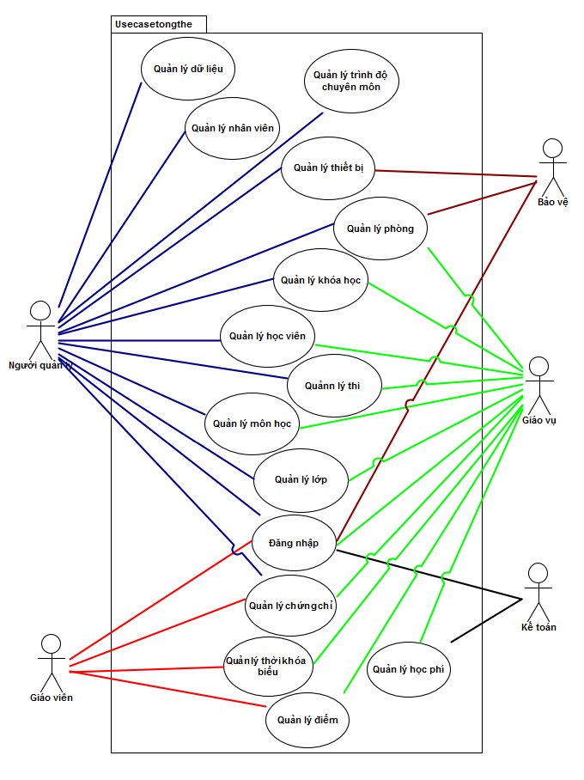

## Bài tập 4. Phân rã các use case đến nút lá

### Quản lý khoá học

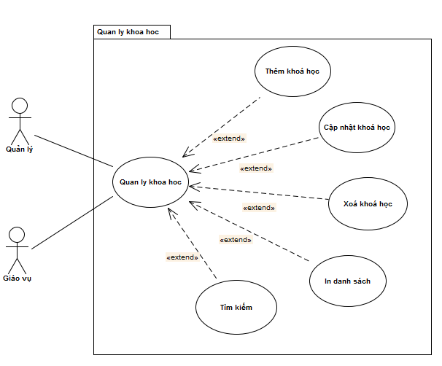

### Quản lý lớp

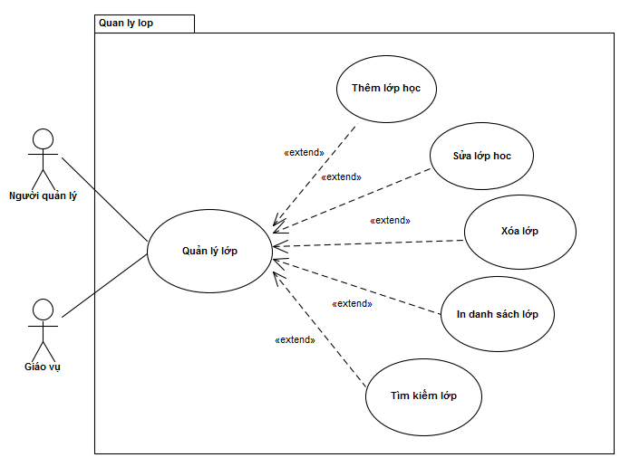

### Quản lý môn học

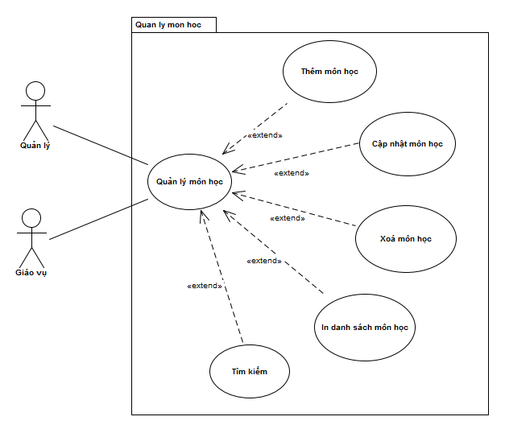

### Quản lý chứng chỉ

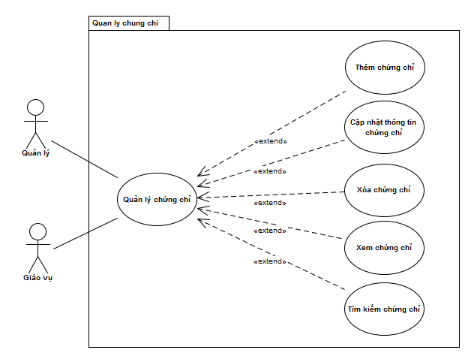

### Quản lý học viên

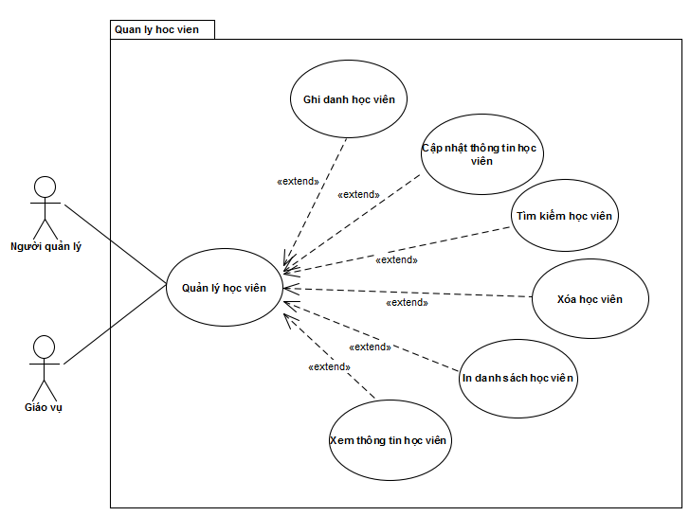

### Quản lý học phí

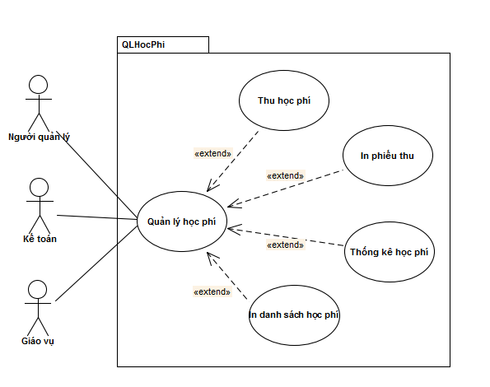

### Quản lý điểm

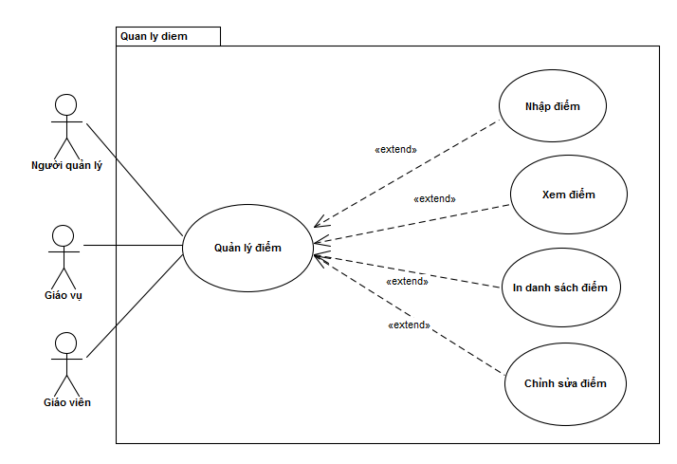

### Quản lý nhân viên

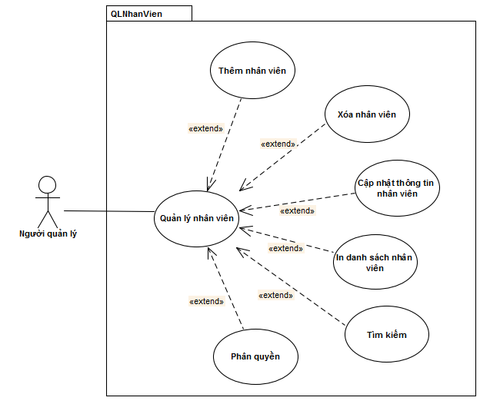

### Quản lý thời khoá biểu

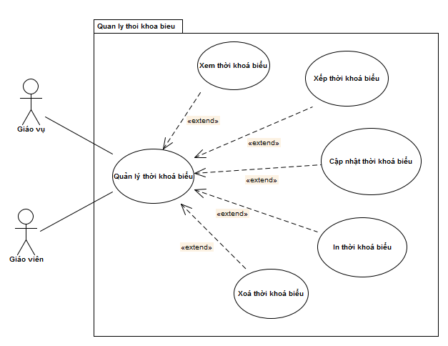

### Quản lý thi cử

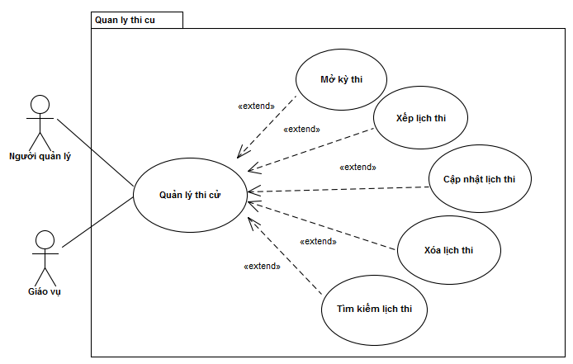

### Quản lý thiết bị

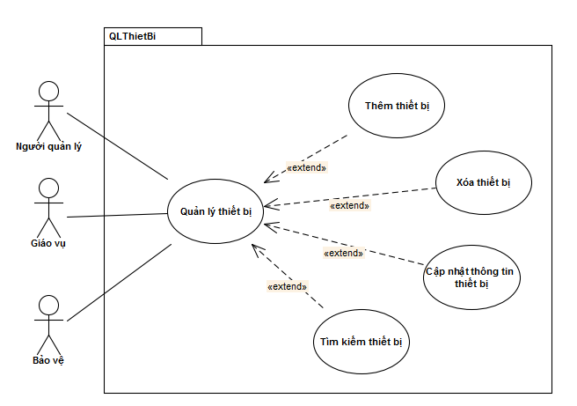

### Quản lý phòng

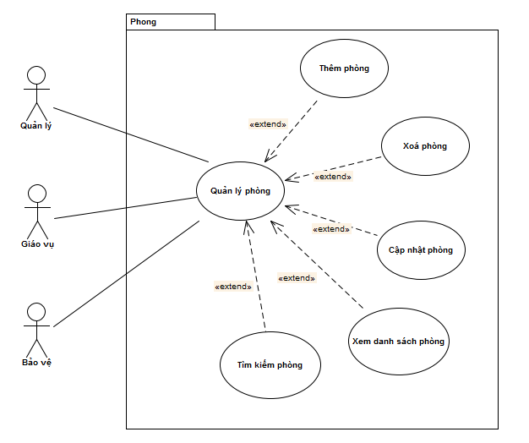

### Quản lý đăng nhập

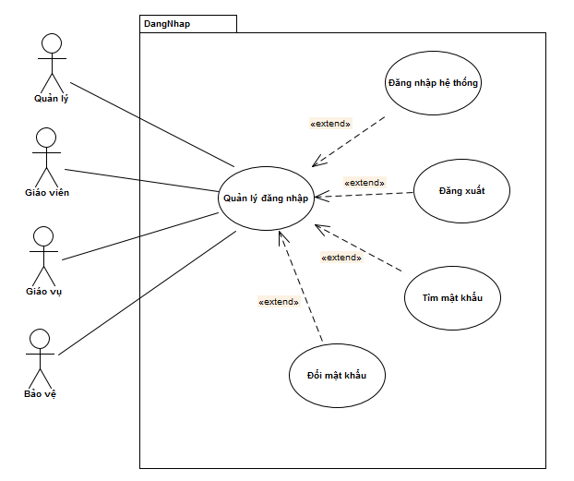

### Quản lý dữ liệu

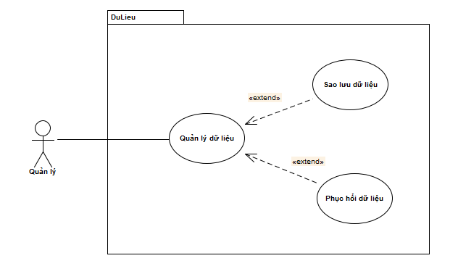

### Quản lý trình độ chuyên môn

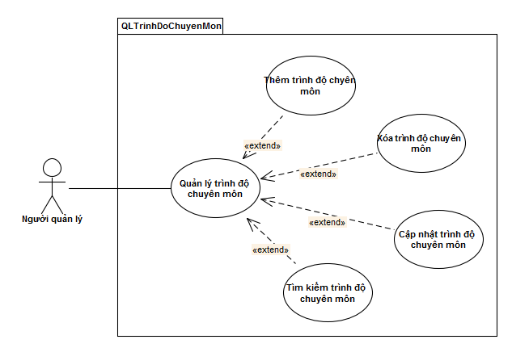

## Bài tập 5. Vẽ sơ đồ Use Case tổng thể

### Quản lý khóa học

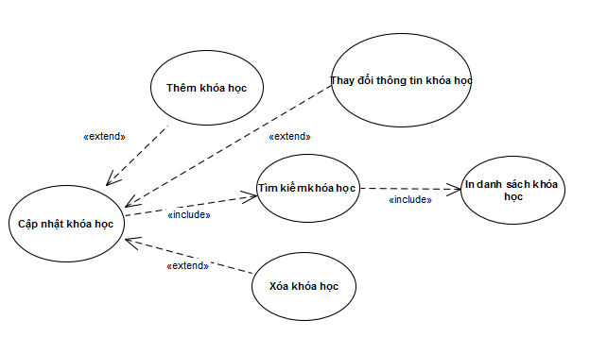

### Quản lý lớp học

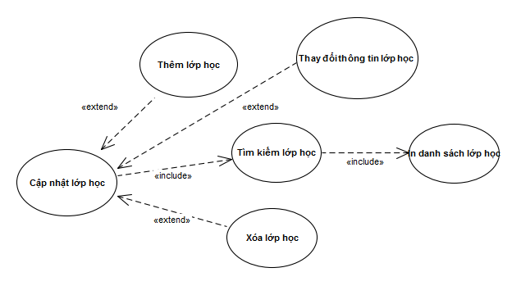

### Quản lý môn học

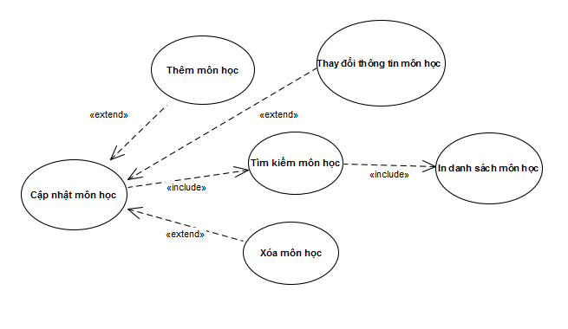

### Quản lý chứng chỉ

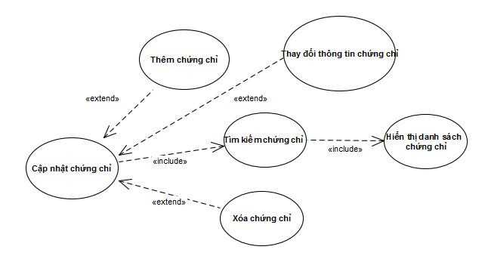

### Quản lý học viên

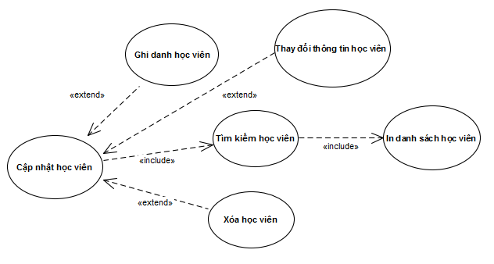

### Quản lý học phí

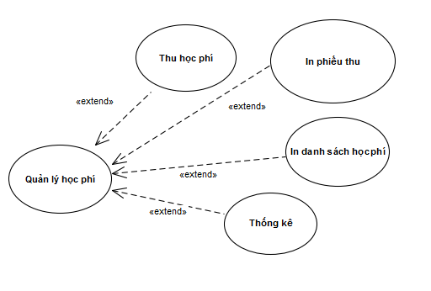

### Quản lý điểm

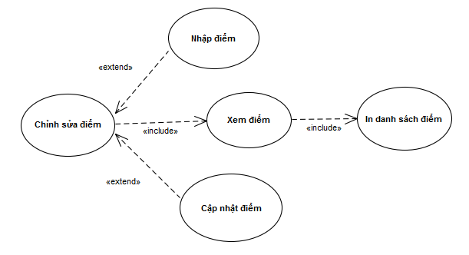

### Quản lý nhân viên

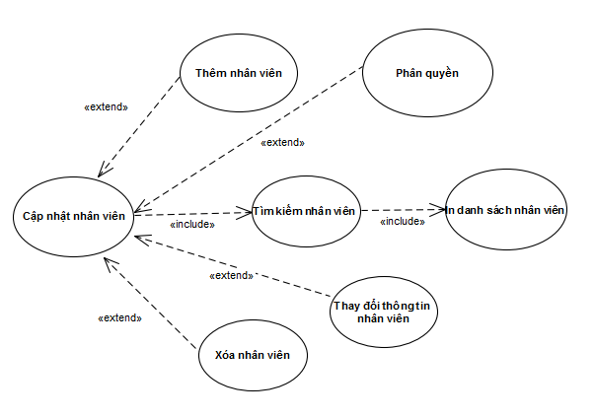

### Quản lý thời khóa biểu

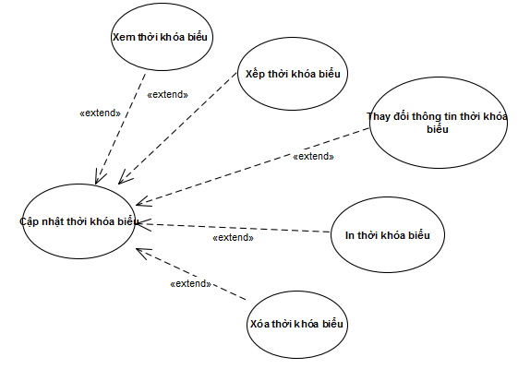

### Quản lý thi cử

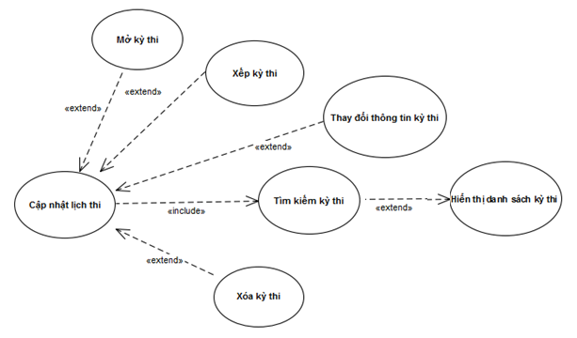

### Quản lý thiết bị

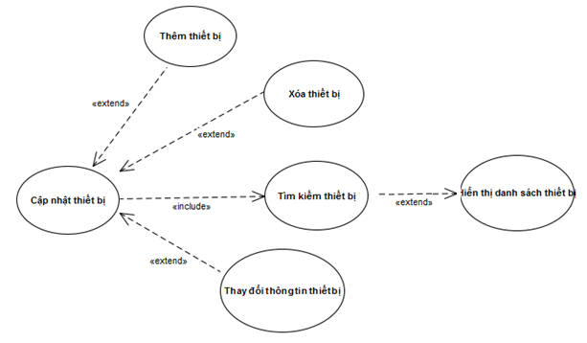

### Quản lý phòng

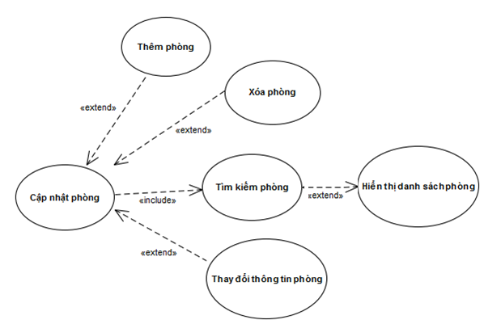

### Quản lý đăng nhập

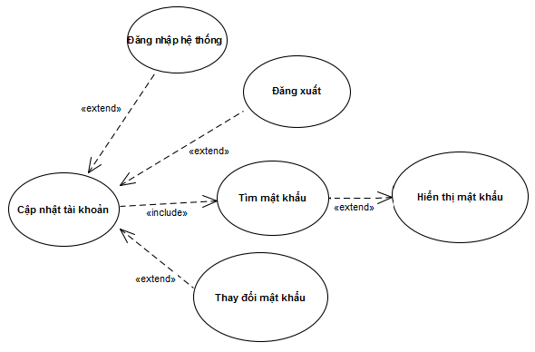

### Quản lý dữ liệu

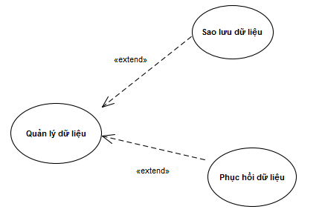

### Quản lý trình độ chuyên môn

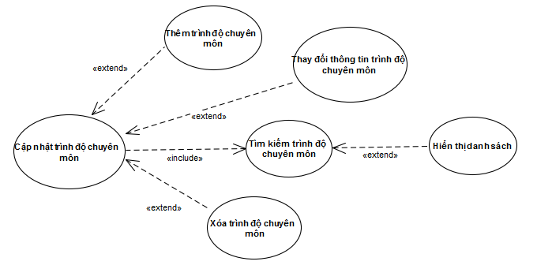

## Bài tập 6. Hoàn thiện sơ đồ Use Case cho từng tác nhân

### Người quản lý

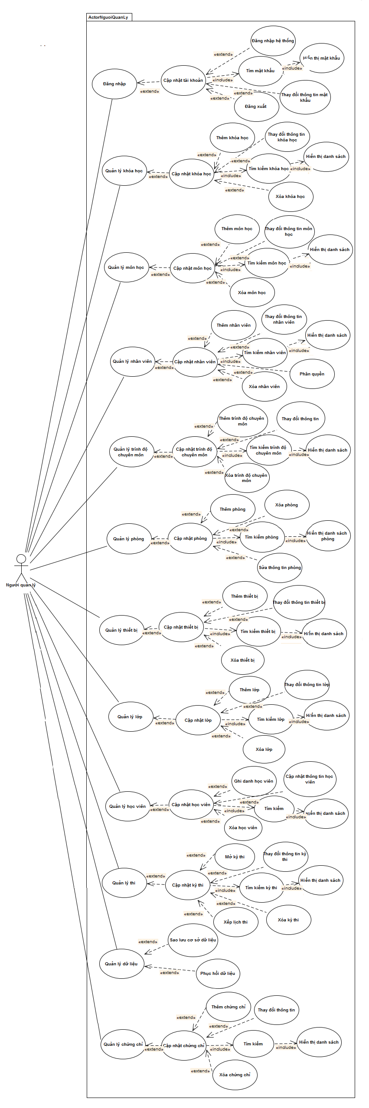

### Giáo vụ

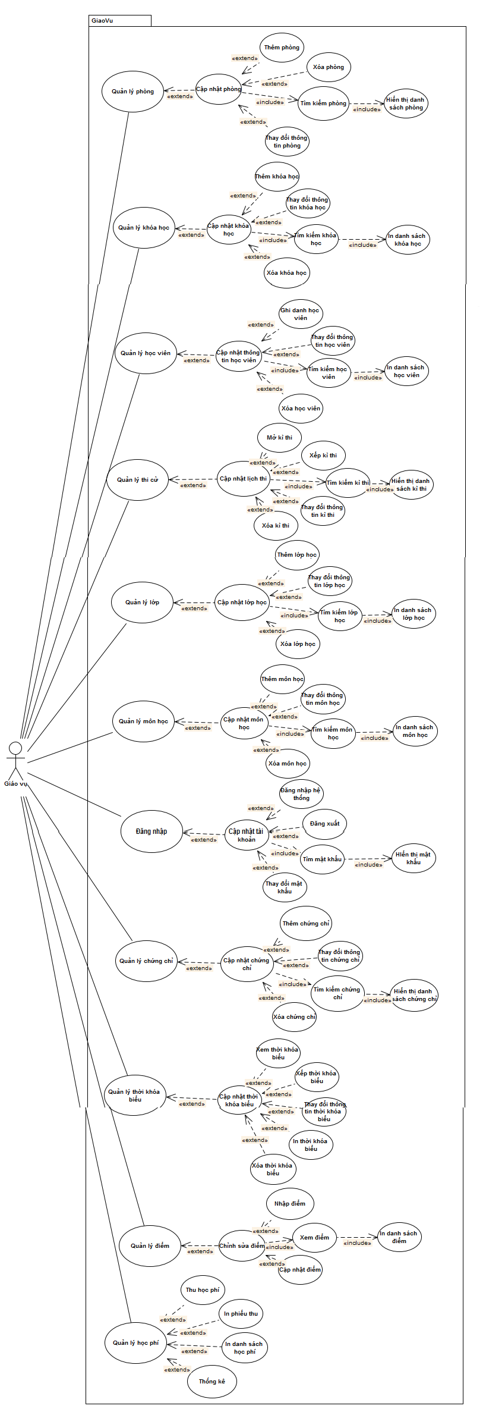

### Kế toán

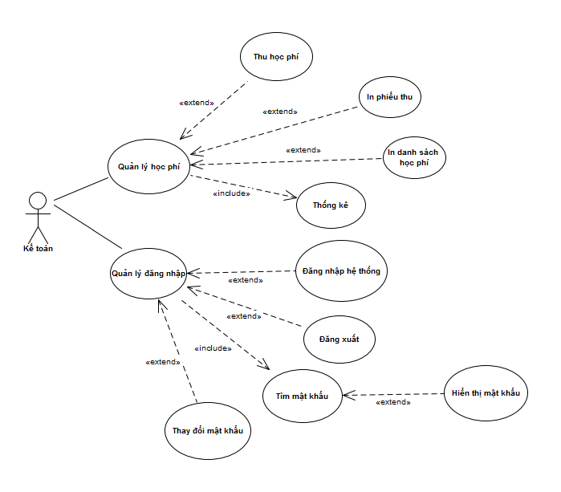

### Bảo vệ

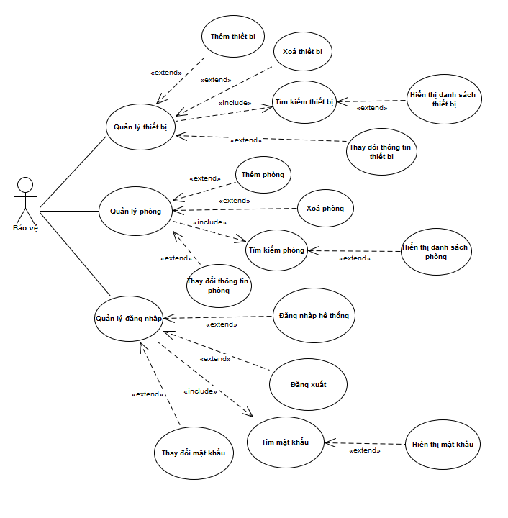

### Giáo viên

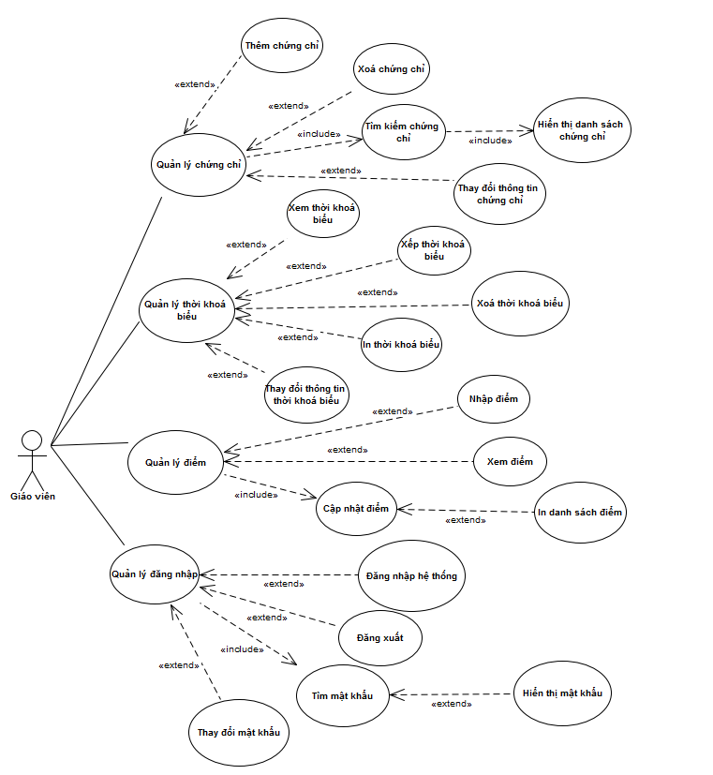

## Bài tập 7.Mô tả các UC nút lá bằng bảng

### Quản lý khóa học

#### Thêm khóa học

|  |  |
| --- | --- |
| Tên user case: | Thêm khóa học |
| Mô tả ngắn | User case thức hiện chức năng thêm 1 khóa học mới vào cơ sở dữ liệu |
| Tác nhân chính | Người quản lý |
| Mức | 3 |
| Người chịu trách nhiệm | Người quản lý |
| Tiền điều khiển | Người dùng đăng nhập vào hệ thống |
| Đảm bảo tối thiểu | Xóa các thông tin đã nhập. Quay trở lại về chức năng trước đó |
| Đảm bảo thành công | Thêm 1 khóa học vào CSDL. Trả về mã khóa học vừa tạo |
| Kích hoạt | Người dùng nhấn vào nút thêm khóa học |
| Chuỗi sự kiện chính:   1. Hệ thống hiển thị form nhập thông tin cho khóa học cần thêm mới. 2. Người dùng click vào chức nút “danh sách môn học” 3. Người dùng nhập các thông tin cần thiết và nhấn nút “Thêm”. 4. Hệ thống sẽ kiểm tra sự hợp lệ của dữ liệu nhập vào   4.a. Thông tin mới nhập vào bị trùng lặp.  4.b. Môn học của khóa có tồn tại chứng chỉ tin học   1. Hệ thống lưu thông tin khóa học mới vào CSDL 2. Hệ thống thông báo đã thành công ra màn hình 3. Người dùng thoát khỏi chức năng. | |
| Luồng phụ/ngoại lệ:  2. Người dùng click vào chức nút “danh sách môn học”  2.1. Hệ thống hiển thị danh sách các môn học khả dụng  2.2. Người dùng chọn môn học tương ứng cho khóa học  2.4. Hệ thống điền mã môn học vào form  2.5. Tiếp tục chức năng thêm khóa học  4.a. Thông tin nhập không hợp lệ  4.a.1. Hệ thống thông báo lỗi và yêu cầu người dùng nhập lại  4.b. Môn học của khóa có tồn tại chứng chỉ tin học  4.a.1. Hệ thống tự động thêm mới 1 kỳ thi tương ứng với môn học. | |

#### Cập nhật khóa học

|  |  |
| --- | --- |
| Tên user case: | Cập nhật khóa học |
| Mô tả ngắn | User case có chức năng cập nhật tên khóa học, số lượng học viên, ngày bắt đầu học |
| Tác nhân chính | Người quản lý |
| Mức | 3 |
| Người chịu trách nhiệm | Người quản lý |
| Tiền điều khiển | Người dùng đăng nhập vào hệ thống |
| Đảm bảo tối thiểu | Xóa các thông tin đã nhập. Quay trở lại về chức năng trước đó |
| Đảm bảo thành công | Cập nhật thông tin khóa học và lưu lại vào CSDL |
| Kích hoạt | Người dùng nhấn vào nút “Cập nhật khóa học” |
| Chuỗi sự kiện chính:   1. Hệ thống hiển thị form nhập thông tin mới cho khóa học cần cập nhật 2. Người dùng nhập các thông tin cần thiết và nhấn nút “Cập nhật”. 3. Hệ thống sẽ kiểm tra sự hợp lệ của dữ liệu nhập vào   3.a. Thông tin mới nhập vào bị trùng lặp.   1. Hệ thống cập nhật thông tin khóa học vào CSDL 2. Hệ thống thông báo đã thành công ra màn hình 3. Người dùng thoát khỏi chức năng. | |
| Luồng phụ/ngoại lệ:  3.a. Thông tin nhập không hợp lệ  3.a.1. Hệ thống thông báo lỗi và yêu cầu người dùng nhập lại | |

#### Xóa khóa học

|  |  |
| --- | --- |
| Tên user case: | Xóa khóa học |
| Mô tả ngắn | User case xóa 1 khóa học |
| Tác nhân chính | Người quản lý |
| Mức | 3 |
| Người chịu trách nhiệm | Người quản lý |
| Tiền điều khiển | Người dùng đăng nhập vào hệ thống |
| Đảm bảo tối thiểu | Xóa các thông tin đã nhập. Quay trở lại về chức năng trước đó |
| Đảm bảo thành công | Cập nhật trạng thái của khóa học thành “Đã xóa” |
| Kích hoạt | Người dùng click vào nút “Xóa khóa học” |
| Chuỗi sự kiện chính:   1. Hệ thống hiển thị form tìm kiếm khóa học 2. Người dùng nhập các tiêu chí tìm kiếm 3. Hệ thống tìm kiếm các khóa học phù hợp   3.a. Không tìm thấy khóa học nào phù hợp   1. Hệ thống hiển thị danh sách các khóa học phù hợp 2. Người dùng chọn khóa học cần xóa 3. Người dùng nhấn vào nút xóa 4. Hệ thống cập nhật lại trạng thái khóa học thành “Đã xóa” 5. Thoát khỏi chức năng “Xóa khóa học” | |
| Luồng phụ/ngoại lệ:  3.a. Không tìm thấy khóa học nào phù hợp  3.a.1. Hệ thống thông báo lỗi cho người dùng  3.a.2. Hệ thống yêu cầu người dùng nhập lại thông tin tìm kiếm | |

#### Tìm kiếm khóa học

|  |  |
| --- | --- |
| Tên user case: | Tìm kiếm khóa học |
| Mô tả ngắn | User case tìm kiếm khóa học theo các tiêu chí khác nhau |
| Tác nhân chính | Người quản lý, giáo vụ |
| Mức | 3 |
| Người chịu trách nhiệm | Người quản lý |
| Tiền điều khiển | Người dùng đăng nhập vào hệ thống |
| Đảm bảo tối thiểu | Xóa các thông tin đã nhập. Quay trở lại về chức năng trước đó |
| Đảm bảo thành công | Hiển thị các chứng chỉ phù hợp điều kiện tìm kiếm ra màn hình |
| Kích hoạt | Người dùng nhấn vào nút “Tìm kiếm khóa học” |
| Chuỗi sự kiện chính:   1. Hệ thống hiển thị form cho người dùng nhập tiêu chí tìm kiếm. 2. Người dùng nhập tiêu chí tìm kiếm 3. Hệ thống tìm kiếm các kết quả phù hợp dựa vào tiêu chí người dùng nhập | |
| Luồng phụ/ngoại lệ: không có | |

#### In danh sách khóa học

|  |  |
| --- | --- |
| Tên user case: | Tìm kiếm khóa học |
| Mô tả ngắn | User case có chức năng in danh sách các khóa học theo 1 tiêu chí tìm kiếm nào đó |
| Tác nhân chính | Người quản lý, giáo vụ |
| Mức | 3 |
| Người chịu trách nhiệm | Giáo vụ |
| Tiền điều khiển | Người dùng đăng nhập vào hệ thống |
| Đảm bảo tối thiểu | Xóa các thông tin đã nhập. Quay trở lại về chức năng trước đó |
| Đảm bảo thành công | Hiển thị các chứng chỉ phù hợp điều kiện tìm kiếm ra màn hình |
| Kích hoạt | Người dùng nhấn vào nút “In DS khóa học” |
| Chuỗi sự kiện chính:   1. Hệ thống hiển thị form cho người dùng nhập tiêu chí tìm kiếm. 2. Người dùng nhập tiêu chí tìm kiếm 3. Hệ thống tìm kiếm các kết quả phù hợp dựa vào tiêu chí người dùng nhập 4. Người dùng nhấn vào nút “print” 5. Hệ thống gửi thông tin các trang in cho máy in 6. Thoát khỏi chức năng in | |
| Luồng phụ/ngoại lệ: không có | |

### Quản lý lớp học

#### Thêm lớp học

|  |  |
| --- | --- |
| Tên user case: | Thêm lớp học |
| Mô tả ngắn | User case thực hiện chức năng thêm 1 lớp học vào cơ sở dữ liệu |
| Tác nhân chính | Người quản lý, giáo vụ |
| Mức | 3 |
| Người chịu trách nhiệm | Người quản lý |
| Tiền điều khiển | Người dùng đăng nhập vào hệ thống |
| Đảm bảo tối thiểu | Xóa các thông tin đã nhập. Quay trở lại về chức năng trước đó |
| Đảm bảo thành công | Thêm 1 lớp học vào CSDL. Trả về mã lớp học |
| Kích hoạt | Người dùng nhấn vào nút “Thêm lớp học” |
| Chuỗi sự kiện chính:   1. Hệ thống hiển thị form nhập thông tin cho lớp học cần thêm mới. 2. Người dùng nhập các thông tin cần thiết và nhấn nút “Thêm”. 3. Hệ thống sẽ kiểm tra sự hợp lệ của dữ liệu nhập vào   3.a. Thông tin mới nhập vào bị trùng lặp.   1. Hệ thống lưu thông tin lớp học mới vào CSDL 2. Hệ thống thông báo đã thành công ra màn hình 3. Người dùng thoát khỏi chức năng. | |
| Luồng phụ/ngoại lệ:  3.a. Thông tin nhập không hợp lệ  3.a.1. Hệ thống thông báo lỗi và yêu cầu người dùng nhập lại | |

#### Cập nhật lớp học

|  |  |
| --- | --- |
| Tên user case: | Cập nhật lớp học |
| Mô tả ngắn | User case có chức năng cập nhật thông tin một lớp học |
| Tác nhân chính | Người quản lý |
| Mức | 3 |
| Người chịu trách nhiệm | Người quản lý, giáo vụ |
| Tiền điều khiển | Người dùng đăng nhập vào hệ thống |
| Đảm bảo tối thiểu | Xóa các thông tin đã nhập. Quay trở lại về chức năng trước đó |
| Đảm bảo thành công | Cập nhật thông tin mới của lớp học và lưu thông tin vào CSDL |
| Kích hoạt | Người dùng nhấn vào nút “Cập nhật lớp học” |
| Chuỗi sự kiện chính:   1. Hệ thống hiển thị form nhập thông tin cho lớp học cần cập nhật. 2. Người dùng nhập các thông tin cần thiết và nhấn nút “Cập nhật”. 3. Hệ thống sẽ kiểm tra sự hợp lệ của dữ liệu nhập vào   3.a. Thông tin mới nhập vào bị trùng lặp.   1. Hệ thống cập nhật thông tin lớp học vào CSDL 2. Hệ thống thông báo đã thành công ra màn hình 3. Người dùng thoát khỏi chức năng. | |
| Luồng phụ/ngoại lệ:  3.a. Thông tin nhập không hợp lệ  3.a.1. Hệ thống thông báo lỗi và yêu cầu người dùng nhập lại | |

#### Xoá lớp học

|  |  |
| --- | --- |
| Tên user case: | Xóa lớp học |
| Mô tả ngắn | User case xóa một lớp học ra khỏi hệ thống |
| Tác nhân chính | Người quản lý |
| Mức | 3 |
| Người chịu trách nhiệm | Người quản lý |
| Tiền điều khiển | Người dùng đăng nhập vào hệ thống |
| Đảm bảo tối thiểu | Xóa các thông tin đã nhập. Quay trở lại về chức năng trước đó |
| Đảm bảo thành công | Xóa lớp học khỏi CSDL |
| Kích hoạt | Người dùng click vào nút “Xóa lớp học” |
| Chuỗi sự kiện chính:   1. Hệ thống hiển thị form tìm kiếm lớp học 2. Người dùng nhập các tiêu chí tìm kiếm 3. Hệ thống tìm kiếm các lớp học phù hợp   3.a. Không tìm thấy lớp học nào phù hợp   1. Hệ thống hiển thị danh sách các lớp học phù hợp 2. Người dùng chọn lớp học cần xóa 3. Người dùng nhấn vào nút “Xóa” 4. Hệ thống xóa lớp học vừa chọn ra khỏi CSDL 5. Thoát khỏi chức năng “Xóa lớp học” | |
| Luồng phụ/ngoại lệ:  3.a. Không tìm thấy lớp học nào phù hợp  3.a.1. Hệ thống thông báo lỗi cho người dùng  3.a.2. Hệ thống yêu cầu người dùng nhập lại thông tin tìm kiếm | |

#### Tìm kiếm lớp học

|  |  |
| --- | --- |
| Tên user case: | Tìm kiếm lớp học |
| Mô tả ngắn | User case tìm kiếm lớp học theo các tiêu chí có sẵn |
| Tác nhân chính | Người quản lý, giáo vụ |
| Mức | 3 |
| Người chịu trách nhiệm | Người quản lý |
| Tiền điều khiển | Người dùng đăng nhập vào hệ thống |
| Đảm bảo tối thiểu | Xóa các thông tin đã nhập. Quay trở lại về chức năng trước đó |
| Đảm bảo thành công | Hiển thị các lớp học phù hợp điều kiện tìm kiếm ra màn hình |
| Kích hoạt | Người dùng nhấn vào nút “Tìm kiếm lớp học” |
| Chuỗi sự kiện chính:   1. Hệ thống hiển thị form cho người dùng nhập tiêu chí tìm kiếm. 2. Người dùng nhập tiêu chí tìm kiếm 3. Hệ thống tìm kiếm các kết quả phù hợp dựa vào tiêu chí người dùng nhập | |
| Luồng phụ/ngoại lệ: không có | |

#### In danh sách

|  |  |
| --- | --- |
| Tên user case: | In danh sách lớp học |
| Mô tả ngắn | User case |
| Tác nhân chính | Giáo vụ |
| Mức | 3 |
| Người chịu trách nhiệm | Giáo vụ |
| Tiền điều khiển | Người dùng đã đăng nhập vào hệ thống |
| Đảm bảo tối thiểu | Xóa các thông tin đã nhập, quay trở về bước trước đó. |
| Đảm bảo thành công | In được danh sách tất cả các môn học thỏa mã tiêu chí nào đó |
| Kích hoạt | Người dùng chọn chức năng in danh sách lớp học |
| Chuỗi sự kiện chính:   1. Hệ thống hiển thị form cho người dùng nhập tiêu chí tìm kiếm. 2. Người dùng nhập tiêu chí tìm kiếm 3. Hệ thống tìm kiếm các kết quả phù hợp dựa vào tiêu chí người dùng nhập 4. Hệ thống in ra các kết quả vừa tim được | |
| Luồng phụ/ngoại lệ: không có | |

### Quản lý môn học

#### Thêm môn học

|  |  |
| --- | --- |
| Tên user case: | Thêm môn học |
| Mô tả ngắn | User case thực hiện chức năng thêm 1 môn học vào cơ sở dữ liệu |
| Tác nhân chính | Người quản lý |
| Mức | 3 |
| Người chịu trách nhiệm | Người quản lý |
| Tiền điều khiển | Người dùng đăng nhập vào hệ thống |
| Đảm bảo tối thiểu | Xóa các thông tin đã nhập. Quay trở lại về chức năng trước đó |
| Đảm bảo thành công | Thêm 1 môn học vào CSDL. Trả về mã môn học |
| Kích hoạt | Người dùng nhấn vào nút “Thêm môn học” |
| Chuỗi sự kiện chính:   1. Hệ thống hiển thị form nhập thông tin cho môn học cần thêm mới. 2. Người dùng nhập các thông tin cần thiết và nhấn nút “Thêm”. 3. Hệ thống sẽ kiểm tra sự hợp lệ của dữ liệu nhập vào   3.a. Thông tin mới nhập vào bị trùng lặp.   1. Hệ thống lưu thông tin môn học mới vào CSDL 2. Hệ thống thông báo đã thành công ra màn hình 3. Người dùng thoát khỏi chức năng. | |
| Luồng phụ/ngoại lệ:  3.a. Thông tin nhập không hợp lệ  3.a.1. Hệ thống thông báo lỗi và yêu cầu người dùng nhập lại | |

#### Xóa môn học

|  |  |
| --- | --- |
| Tên user case: | Xóa môn học |
| Mô tả ngắn | User case xóa một môn học ra khỏi hệ thống |
| Tác nhân chính | Người quản lý |
| Mức | 3 |
| Người chịu trách nhiệm | Người quản lý |
| Tiền điều khiển | Người dùng đăng nhập vào hệ thống |
| Đảm bảo tối thiểu | Xóa các thông tin đã nhập. Quay trở lại về chức năng trước đó |
| Đảm bảo thành công | Xóa môn học ra khỏi CSDL |
| Kích hoạt | Người dùng click vào nút “Xóa môn học” |
| Chuỗi sự kiện chính:   1. Hệ thống hiển thị form tìm kiếm môn học 2. Người dùng nhập các tiêu chí tìm kiếm 3. Hệ thống tìm kiếm các môn học phù hợp   3.a. Không tìm thấy môn học nào phù hợp   1. Hệ thống hiển thị danh sách các môn học phù hợp 2. Người dùng chọn môn học cần xóa 3. Người dùng nhấn vào nút “Xóa” 4. Hệ thống xóa môn học vừa chọn ra khỏi CSDL 5. Thoát khỏi chức năng “Xóa môn học” | |
| Luồng phụ/ngoại lệ:  3.a. Không tìm thấy môn học nào phù hợp  3.a.1. Hệ thống thông báo lỗi cho người dùng  3.a.2. Hệ thống yêu cầu người dùng nhập lại thông tin tìm kiếm | |

#### Cập nhật môn học

|  |  |
| --- | --- |
| Tên user case: | Cập nhật môn học |
| Mô tả ngắn | User case có chức năng cập nhật thông tin một môn học |
| Tác nhân chính | Người quản lý |
| Mức | 3 |
| Người chịu trách nhiệm | Người quản lý |
| Tiền điều khiển | Người dùng đăng nhập vào hệ thống |
| Đảm bảo tối thiểu | Xóa các thông tin đã nhập. Quay trở lại về chức năng trước đó |
| Đảm bảo thành công | Cập nhật thông tin mới của môn học và lưu thông tin vào CSDL |
| Kích hoạt | Người dùng nhấn vào nút “Cập nhật môn học” |
| Chuỗi sự kiện chính:   1. Hệ thống hiển thị form nhập thông tin cho môn học cần cập nhật. 2. Người dùng nhập các thông tin cần thiết và nhấn nút “Cập nhật”. 3. Hệ thống sẽ kiểm tra sự hợp lệ của dữ liệu nhập vào   3.a. Thông tin mới nhập vào bị trùng lặp.   1. Hệ thống cập nhật thông tin môn học vào CSDL 2. Hệ thống thông báo đã thành công ra màn hình 3. Người dùng thoát khỏi chức năng. | |
| Luồng phụ/ngoại lệ:  3.a. Thông tin nhập không hợp lệ  3.a.1. Hệ thống thông báo lỗi và yêu cầu người dùng nhập lại | |

#### In danh sách môn học

|  |  |
| --- | --- |
| Tên user case: | In danh sách môn học |
| Mô tả ngắn | User case |
| Tác nhân chính | Giáo vụ |
| Mức | 3 |
| Người chịu trách nhiệm | Giáo vụ |
| Tiền điều khiển | Người dùng đã đăng nhập vào hệ thống |
| Đảm bảo tối thiểu | Xóa các thông tin đã nhập, quay trở về bước trước đó. |
| Đảm bảo thành công | In được danh sách tất cả các môn học thỏa mã tiêu chí nào đó |
| Kích hoạt | Người dùng chọn chức năng in danh sách môn học |
| Chuỗi sự kiện chính:   1. Hệ thống hiển thị form cho người dùng nhập tiêu chí tìm kiếm. 2. Người dùng nhập tiêu chí tìm kiếm 3. Hệ thống tìm kiếm các kết quả phù hợp dựa vào tiêu chí người dùng nhập 4. Hệ thống in ra các kết quả vừa tim được | |
| Luồng phụ/ngoại lệ: không có | |

#### Tìm kiếm

|  |  |
| --- | --- |
| Tên user case: | Tìm kiếm môn học |
| Mô tả ngắn | User case tìm kiếm môn học theo các tiêu chí có sẵn |
| Tác nhân chính | Người quản lý, giáo vụ |
| Mức | 3 |
| Người chịu trách nhiệm | Giáo vụ |
| Tiền điều khiển | Người dùng đăng nhập vào hệ thống |
| Đảm bảo tối thiểu | Xóa các thông tin đã nhập. Quay trở lại về chức năng trước đó |
| Đảm bảo thành công | Hiển thị các môn học phù hợp điều kiện tìm kiếm ra màn hình |
| Kích hoạt | Người dùng nhấn vào nút “Tìm kiếm môn học” |
| Chuỗi sự kiện chính:   1. Hệ thống hiển thị form cho người dùng nhập tiêu chí tìm kiếm. 2. Người dùng nhập tiêu chí tìm kiếm 3. Hệ thống tìm kiếm các kết quả phù hợp dựa vào tiêu chí người dùng nhập | |
| Luồng phụ/ngoại lệ: không có | |

### Quản lý chứng chỉ

#### Thêm chứng chỉ

|  |  |
| --- | --- |
| Tên user case: | Thêm chứng chỉ |
| Mô tả ngắn | User case thực hiện chức năng thêm 1 chứng chỉ tin học mới vào cơ sở dữ liệu |
| Tác nhân chính | Người quản lý |
| Mức | 3 |
| Người chịu trách nhiệm | Người quản lý |
| Tiền điều khiển | Người dùng đăng nhập vào hệ thống |
| Đảm bảo tối thiểu | Xóa các thông tin đã nhập. Quay trở lại về chức năng trước đó |
| Đảm bảo thành công | Thêm 1 chứng chỉ vào CSDL. Trả về mã chứng chỉ |
| Kích hoạt | Người dùng nhấn vào nút thêm chứng chỉ |
| Chuỗi sự kiện chính:   1. Hệ thống hiển thị form nhập thông tin cho chứng chỉ tin học cần thêm mới. 2. Người dùng nhập các thông tin cần thiết và nhấn nút “Thêm”. 3. Hệ thống sẽ kiểm tra sự hợp lệ của dữ liệu nhập vào   3.a. Thông tin mới nhập vào bị trùng lặp.   1. Hệ thống lưu thông tin chứng chỉ mới vào CSDL 2. Hệ thống thông báo đã thành công ra màn hình 3. Người dùng thoát khỏi chức năng. | |
| Luồng phụ/ngoại lệ:  3.a. Thông tin nhập không hợp lệ  3.a.1. Hệ thống thông báo lỗi và yêu cầu người dùng nhập lại | |

#### Cập nhật chứng chỉ

|  |  |
| --- | --- |
| Tên user case: | Cập nhật chứng chỉ |
| Mô tả ngắn | User case cập nhật thông tin các chứng chỉ |
| Tác nhân chính | Người quản lý |
| Mức | 3 |
| Người chịu trách nhiệm | Người quản lý |
| Tiền điều khiển | Người dùng đăng nhập vào hệ thống |
| Đảm bảo tối thiểu | Xóa các thông tin đã nhập. Quay trở lại về chức năng trước đó |
| Đảm bảo thành công | Cập nhật thông tin mới của chứng chỉ. Lưu thông tin vào CSDL |
| Kích hoạt | Người dùng nhấn vào nút Cập nhật chứng chỉ |
| Chuỗi sự kiện chính:   1. Hệ thống hiển thị form nhập thông tin cho chứng chỉ tin học cần cập nhật. 2. Người dùng nhập các thông tin cần thiết và nhấn nút “Cập nhật”. 3. Hệ thống sẽ kiểm tra sự hợp lệ của dữ liệu nhập vào   3.a. Thông tin mới nhập vào bị trùng lặp.   1. Hệ thống cập nhật thông tin chứng chỉ vào CSDL 2. Hệ thống thông báo đã thành công ra màn hình 3. Người dùng thoát khỏi chức năng. | |
| Luồng phụ/ngoại lệ:  3.a. Thông tin nhập không hợp lệ  3.a.1. Hệ thống thông báo lỗi và yêu cầu người dùng nhập lại | |

#### Tìm kiếm chứng chỉ

|  |  |
| --- | --- |
| Tên user case: | Tìm kiếm chứng chỉ |
| Mô tả ngắn | User case tìm kiếm chứng chỉ theo các tiêu chí có sẵn |
| Tác nhân chính | Người quản lý, giáo vụ |
| Mức | 3 |
| Người chịu trách nhiệm | Người quản lý |
| Tiền điều khiển | Người dùng đăng nhập vào hệ thống |
| Đảm bảo tối thiểu | Xóa các thông tin đã nhập. Quay trở lại về chức năng trước đó |
| Đảm bảo thành công | Hiển thị các chứng chỉ phù hợp điều kiện tìm kiếm ra màn hình |
| Kích hoạt | Người dùng nhấn vào nút “Tìm kiếm chứng chỉ” |
| Chuỗi sự kiện chính:   1. Hệ thống hiển thị form cho người dùng nhập tiêu chí tìm kiếm. 2. Người dùng nhập tiêu chí tìm kiếm 3. Hệ thống tìm kiếm các kết quả phù hợp dựa vào tiêu chí người dùng nhập | |
| Luồng phụ/ngoại lệ: không có | |

### Quản lý học viên

#### Thêm học viên

|  |  |
| --- | --- |
| Tên user case: | Thêm học viên |
| Mô tả ngắn | User case thực hiện chức năng thêm 1 học viên vào cơ sở dữ liệu |
| Tác nhân chính | Giáo vụ |
| Mức | 3 |
| Người chịu trách nhiệm | Giáo vụ |
| Tiền điều khiển | Người dùng đăng nhập vào hệ thống |
| Đảm bảo tối thiểu | Xóa các thông tin đã nhập. Quay trở lại về chức năng trước đó |
| Đảm bảo thành công | Thêm 1 học viên vào CSDL. Trả về mã học viên |
| Kích hoạt | Người dùng nhấn vào nút “Thêm học viên” |
| Chuỗi sự kiện chính:   1. Hệ thống hiển thị form nhập thông tin cho học viên cần thêm mới. 2. Người dùng nhập các thông tin cần thiết và nhấn nút “Thêm”. 3. Hệ thống sẽ kiểm tra sự hợp lệ của dữ liệu nhập vào   3.a. Thông tin mới nhập vào bị trùng lặp.   1. Hệ thống lưu thông tin học viên mới vào CSDL 2. Hệ thống thông báo đã thành công ra màn hình 3. Người dùng thoát khỏi chức năng. | |
| Luồng phụ/ngoại lệ:  3.a. Thông tin nhập không hợp lệ  3.a.1. Hệ thống thông báo lỗi và yêu cầu người dùng nhập lại | |

#### Xóa học viên

|  |  |
| --- | --- |
| Tên user case: | Xóa học viên |
| Mô tả ngắn | User case xóa một học viên ra khỏi hệ thống |
| Tác nhân chính | Giáo vụ |
| Mức | 3 |
| Người chịu trách nhiệm | Giáo vụ |
| Tiền điều khiển | Người dùng đăng nhập vào hệ thống |
| Đảm bảo tối thiểu | Xóa các thông tin đã nhập. Quay trở lại về chức năng trước đó |
| Đảm bảo thành công | Xóa học viên ra khỏi CSDL |
| Kích hoạt | Người dùng click vào nút “Xóa học viên” |
| Chuỗi sự kiện chính:   1. Hệ thống hiển thị form tìm kiếm học viên 2. Người dùng nhập các tiêu chí tìm kiếm 3. Hệ thống tìm kiếm các học viên phù hợp   3.a. Không tìm thấy học viên nào phù hợp   1. Hệ thống hiển thị danh sách các học viên phù hợp 2. Người dùng chọn học viên cần xóa 3. Người dùng nhấn vào nút “Xóa” 4. Hệ thống xóa học viên vừa chọn ra khỏi CSDL 5. Thoát khỏi chức năng “Xóa học viên” | |
| Luồng phụ/ngoại lệ:  3.a. Không tìm thấy học viên nào phù hợp  3.a.1. Hệ thống thông báo lỗi cho người dùng  3.a.2. Hệ thống yêu cầu người dùng nhập lại thông tin tìm kiếm | |

#### Cập nhật thông tin học viên

|  |  |
| --- | --- |
| Tên user case: | Cập nhật học viên |
| Mô tả ngắn | User case có chức năng cập nhật thông tin một học viên |
| Tác nhân chính | Giáo vụ |
| Mức | 3 |
| Người chịu trách nhiệm | Giáo vụ |
| Tiền điều khiển | Người quản lý đăng nhập vào hệ thống |
| Đảm bảo tối thiểu | Xóa các thông tin đã nhập. Quay trở lại về chức năng trước đó |
| Đảm bảo thành công | Cập nhật thông tin mới của học viên và lưu thông tin vào CSDL |
| Kích hoạt | Người dùng nhấn vào nút “Cập nhật học viên” |
| Chuỗi sự kiện chính:   1. Hệ thống hiển thị form nhập thông tin cho học viên cần cập nhật. 2. Người dùng nhập các thông tin cần thiết và nhấn nút “Cập nhật”. 3. Hệ thống sẽ kiểm tra sự hợp lệ của dữ liệu nhập vào   3.a. Thông tin mới nhập vào bị trùng lặp.   1. Hệ thống cập nhật thông tin học viên vào CSDL 2. Hệ thống thông báo đã thành công ra màn hình 3. Người dùng thoát khỏi chức năng. | |
| Luồng phụ/ngoại lệ:  3.a. Thông tin nhập không hợp lệ  3.a.1. Hệ thống thông báo lỗi và yêu cầu người dùng nhập lại | |

#### Tìm kiếm học viên

|  |  |
| --- | --- |
| Tên user case: | Tìm kiếm học viên |
| Mô tả ngắn | User case tìm kiếm học viên theo các tiêu chí có sẵn |
| Tác nhân chính | Người quản lý, giáo vụ |
| Mức | 3 |
| Người chịu trách nhiệm | Người quản lý |
| Tiền điều khiển | Người quản lý đăng nhập vào hệ thống |
| Đảm bảo tối thiểu | Xóa các thông tin đã nhập. Quay trở lại về chức năng trước đó |
| Đảm bảo thành công | Hiển thị các học viên phù hợp điều kiện tìm kiếm ra màn hình |
| Kích hoạt | Người dùng nhấn vào nút “Tìm kiếm học viên” |
| Chuỗi sự kiện chính:   1. Hệ thống hiển thị form cho người dùng nhập tiêu chí tìm kiếm. 2. Người dùng nhập tiêu chí tìm kiếm 3. Hệ thống tìm kiếm các kết quả phù hợp dựa vào tiêu chí người dùng nhập | |
| Luồng phụ/ngoại lệ: không có | |

### Quản lý học phí

#### Thu học phí

|  |  |
| --- | --- |
| Tên user case: | Thu học phí |
| Mô tả ngắn | User case có chức năng tính toán và giúp giáo vụ thu học phí |
| Tác nhân chính | Giáo vụ |
| Mức | 3 |
| Người chịu trách nhiệm | Giáo vụ |
| Tiền điều khiển | Người dùng đã đăng nhập vào hệ thống |
| Đảm bảo tối thiểu | Xóa các thông tin đã nhập, quay trở về bước trước đó. |
| Đảm bảo thành công | Học phí của học viên được cập nhật vào CSDL |
| Kích hoạt | Giáo vụ nhấn vào nút “Thu học phí” |
| Chuỗi sự kiện chính:   1. Hệ thống hiển thị form tìm học viên 2. Giáo vụ nhập mã số của học viên cần nộp học phí 3. Hệ thống tìm kiếm học viên cần nộp học phí   3.a Không tìm thấy học viên phù hợp   1. Hệ thống tính toán tổng số học phí mà học viên này phải nộp 2. Người dùng nhấn vào “Xác nhận đã nôp” 3. Hệ thống cập nhật lại tình trạng học phí 4. Thông báo thành công 5. Kết thúc | |
| Luồng phụ/ngoại lệ:  3.a Không tìm thấy học viên phù hợp  3.a.1 Thông báo lỗi  3.a.2 Yêu cầu người dùng nhập lại | |

#### In danh sách học phí

|  |  |
| --- | --- |
| Tên user case: | In danh sách học phí |
| Mô tả ngắn | User case in danh sách những học viên vừa đóng học phí nhưng chưa vào sổ |
| Tác nhân chính | Kế toán |
| Mức | 3 |
| Người chịu trách nhiệm | Kế toán |
| Tiền điều khiển | Người dùng đã đăng nhập vào hệ thống |
| Đảm bảo tối thiểu | Xóa các thông tin đã nhập, quay trở về bước trước đó. |
| Đảm bảo thành công | In được danh sách học phí, cập nhật lại tình trạng học phí |
| Kích hoạt | Người dùng nhấn vào nút “In DS học phí” |
| Chuỗi sự kiện chính:   1. Hệ thống hiển thị form cho người dùng chọn các tiêu chí thích hợp (thời gian nộp, lớp, khóa…) 2. Người dùng chọn các tiêu chí phù hợp 3. Hệ thống tìm kiếm các thông tin hợp điều kiện 4. Gửi thông tin đến máy in 5. Cập nhật lại trang thái các phiếu thu học phí liên quan thành “Đã vào sổ” | |
| Luồng phụ/ngoại lệ: không có | |

#### In phiếu thu

|  |  |
| --- | --- |
| Tên user case: |  |
| Mô tả ngắn | User case in phiếu thu |
| Tác nhân chính | Giáo vụ |
| Mức | 3 |
| Người chịu trách nhiệm | Giáo vụ |
| Tiền điều khiển | Người dùng đã đăng nhập vào hệ thống, học viên vừa nộp học phí |
| Đảm bảo tối thiểu | Xóa các thông tin đã nhập, quay trở về bước trước đó. |
| Đảm bảo thành công | In được phiếu thu cho giáo vụ đóng dấu, sau đó giao cho học viên |
| Kích hoạt | Kích hoạt tự động khi học viên đã nộp học phí |
| Chuỗi sự kiện chính:   1. Module “nộp HP” sẽ tự động kích hoạt UC này và truyền mã phiếu thu cho nó 2. Hệ thống dựa trên mã phiếu thu để lập phiếu thu 3. Gửi thông tin cần in cho máy in 4. Kết thúc | |
| Luồng phụ/ngoại lệ: | |

### Quản lý điểm

#### Nhập điểm bằng tay

|  |  |
| --- | --- |
| Tên user case: | Nhập điểm bằng tay |
| Mô tả ngắn | Nhập điểm thi vào hệ thống (thủ công) |
| Tác nhân chính | Giáo viên |
| Mức | 2 |
| Người chịu trách nhiệm | Giáo viên |
| Tiền điều khiển | Giáo viên đã đăng nhập vào hệ thống |
| Đảm bảo tối thiểu | Hệ thống xóa tất cả dữ liệu đã nhập, quay lại chức năng trước đó |
| Đảm bảo thành công | Điểm được lưu vào cơ sở dữ liệu |
| Kích hoạt | Khi giáo viên chọn chức năng nhập điểm bằng tay |
| Chuỗi sự kiện chính:   1. Giáo viên chọn học viên cần nhập điểm 2. Giáo viên nhập điểm   2.a Điểm nhập vào không đúng định dạng   1. Lưu điểm vào CSDL 2. Thông báo thành công | |
| Luồng phụ/Ngoại lệ:  2.a Điểm nhập vào không đúng định dạng  2.a.1 Thông báo lỗi cho người dùng  2.a.2 Yêu cầu người dùng nhập lại điểm | |

#### Nhập điểm từ tập tin

|  |  |
| --- | --- |
| Tên user case: | Nhập điểm từ tập tin |
| Mô tả ngắn | Chức năng nhập điểm từ tập tin CSV |
| Tác nhân chính | Giáo viên |
| Mức | 3 |
| Người chịu trách nhiệm | Giáo viên |
| Tiền điều khiển | Giáo viên đã đăng nhập vào hệ thống |
| Đảm bảo tối thiểu | Hệ thống xóa tất cả các thông tin đã nhập, quay lại bước trước đó |
| Đảm bảo thành công | Lưu tất cả các điểm đã nhập vào CSDL |
| Kích hoạt | Giáo viên chọn chức năng nhập điểm từ file |
| Chuỗi sự kiện chính:   1. Giáo viên chọn lớp cần nhập điểm 2. Hệ thống tìm lớp cần nhập   2.a Lớp cần nhập không tồn tại hoặc chưa thi  2.b Giáo viên không phụ trách lớp đó   1. Giáo viên chọn tập tin chứa điểm 2. Hệ thống kiểm tra tập tin   4.a Tập tin không tồn tại  4.b Tập tin không đúng định dạng   1. Hệ thống nhập điểm từ tập tin   5.a Điểm không đúng định dạng  5.b Mã sinh viên không tồn tại   1. Lưu điểm vào CSDL 2. Thông báo thành công | |
| Luồng phụ/Ngoại lệ:  2.a Lớp cần nhập không tồn tại hoặc chưa thi  2.a.1 Thông báo lỗi cho người dùng  2.a.2 Yêu cầu người dùng chọn lại lớp  2.b Giáo viên không phụ trách lớp đó  2.b.1 Thông báo lỗi cho người dùng  2.b.2 Yêu cầu người dùng chọn lại lớp  4.a Tập tin không tồn tại  4.a.1 Thông báo lỗi cho người dùng  4.a.2 Yêu cầu người dùng chọn lại tập tin  4.b Tập tin không đúng định dạng  4.b.1 Thông báo lỗi cho người dùng  4.b.2 Yêu cầu người dùng chọn lại tập tin  5.a Điểm không đúng định dạng  5.a.1 Thông báo lỗi cho người dùng  5.a.2 Hủy tất cả các điểm đã nhập  5.a.3 Quay về bước trước đó  5.b Mã sinh viên không tồn tại  5.a.1 Thông báo lỗi cho người dùng  5.a.2 Hủy tất cả các điểm đã nhập  5.a.3 Quay về bước trước đó | |

#### Tra cứu điểm

|  |  |
| --- | --- |
| Tên user case: | Tra cứu điểm |
| Mô tả ngắn | Tra cứu điểm của một hoặc nhiều học viên |
| Tác nhân chính | Giáo vụ |
| Mức | 3 |
| Người chịu trách nhiệm | Giáo vụ |
| Tiền điều khiển | Giáo vụ đăng nhập vào hệ thống |
| Đảm bảo tối thiểu | Quay lại bước trước |
| Đảm bảo thành công | Hiển thị điểm ra màn hình |
| Kích hoạt | Giáo vụ chọn chức năng tra cứu điểm |
| Chuỗi sự kiện chính:   1. Giáo vụ nhập tiêu chí cần tra cứu (tên, lớp, ngày thi….) 2. Hệ thống tìm kiếm điểm theo tiêu chí đã nhập 3. Hiển thị kết quả | |
| Luồng phụ/Ngoại lệ: không có | |

#### In điểm

|  |  |
| --- | --- |
| Tên user case: | In điểm |
| Mô tả ngắn | In điểm thi của 1 lớp học sau khi có điểm |
| Tác nhân chính | Giáo vụ |
| Mức | 3 |
| Người chịu trách nhiệm | Giáo vụ |
| Tiền điều khiển | Giáo vụ đăng nhập vào hệ thống |
| Đảm bảo tối thiểu | Quay lại bước trước |
| Đảm bảo thành công | In được danh sách điểm của lớp |
| Kích hoạt | Giáo vụ chọn chức năng in điểm |
| Chuỗi sự kiện chính:   1. Giáo vụ nhập tên lớp cần in điểm 2. Hệ thống tìm kiếm điểm theo tiêu chí đã nhập   1.a Lớp không tồn tại   1. Hiển thị kết quả in thử ra màn hình 2. Giáo vụ | |
| Luồng phụ/Ngoại lệ: không có | |

### Quản lý nhân viên

#### Xóa nhân viên

|  |  |
| --- | --- |
| Tên user case: | Xóa nhân viên |
| Mô tả ngắn | User case xóa một nhân viên ra khỏi hệ thống |
| Tác nhân chính | Người quản lý |
| Mức | 3 |
| Người chịu trách nhiệm | Người quản lý |
| Tiền điều khiển | Người dùng đăng nhập vào hệ thống |
| Đảm bảo tối thiểu | Xóa các thông tin đã nhập. Quay trở lại về chức năng trước đó |
| Đảm bảo thành công | Xóa nhân viên ra khỏi CSDL |
| Kích hoạt | Người dùng click vào nút “Xóa nhân viên” |
| Chuỗi sự kiện chính:   1. Hệ thống hiển thị form tìm kiếm nhân viên 2. Người dùng nhập các tiêu chí tìm kiếm 3. Hệ thống tìm kiếm các nhân viên phù hợp   3.a. Không tìm thấy nhân viên nào phù hợp   1. Hệ thống hiển thị danh sách các nhân viên phù hợp 2. Người dùng chọn nhân viên cần xóa 3. Người dùng nhấn vào nút “Xóa” 4. Hệ thống xóa nhân viên vừa chọn ra khỏi CSDL 5. Thoát khỏi chức năng “Xóa nhân viên” | |
| Luồng phụ/ngoại lệ:  3.a. Không tìm thấy nhân viên nào phù hợp  3.a.1. Hệ thống thông báo lỗi cho người dùng  3.a.2. Hệ thống yêu cầu người dùng nhập lại thông tin tìm kiếm | |

#### Thêm nhân viên

|  |  |
| --- | --- |
| Tên user case: | Thêm nhân viên |
| Mô tả ngắn | User case thực hiện chức năng thêm 1 nhân viên vào cơ sở dữ liệu |
| Tác nhân chính | Người quản lý |
| Mức | 3 |
| Người chịu trách nhiệm | Người quản lý |
| Tiền điều khiển | Người dùng đăng nhập vào hệ thống |
| Đảm bảo tối thiểu | Xóa các thông tin đã nhập. Quay trở lại về chức năng trước đó |
| Đảm bảo thành công | Thêm 1 nhân viên vào CSDL. Trả về mã nhân viên |
| Kích hoạt | Người dùng nhấn vào nút “Thêm nhân viên” |
| Chuỗi sự kiện chính:   1. Hệ thống hiển thị form nhập thông tin cho nhân viên cần thêm mới. 2. Người dùng nhập các thông tin cần thiết và nhấn nút “Thêm”. 3. Hệ thống sẽ kiểm tra sự hợp lệ của dữ liệu nhập vào   3.a. Thông tin mới nhập vào bị trùng lặp.   1. Hệ thống lưu thông tin nhân viên mới vào CSDL 2. Hệ thống thông báo đã thành công ra màn hình 3. Người dùng thoát khỏi chức năng. | |
| Luồng phụ/ngoại lệ:  3.a. Thông tin nhập không hợp lệ  3.a.1. Hệ thống thông báo lỗi và yêu cầu người dùng nhập lại | |

#### Cập nhật thông tin nhân viên

|  |  |
| --- | --- |
| Tên user case: | Cập nhật thông tin của một nhân viên |
| Mô tả ngắn | User case có chức năng cập nhật thông tin của một nhân viên |
| Tác nhân chính | Người quản lý |
| Mức | 3 |
| Người chịu trách nhiệm | Người quản lý |
| Tiền điều khiển | Người dùng đăng nhập vào hệ thống |
| Đảm bảo tối thiểu | Xóa các thông tin đã nhập. Quay trở lại về chức năng trước đó |
| Đảm bảo thành công | Cập nhật thông tin mới của nhân viên và lưu thông tin vào CSDL |
| Kích hoạt | Người dùng nhấn vào nút “Cập nhật nhân viên” |
| Chuỗi sự kiện chính:   1. Hệ thống hiển thị form nhập thông tin cho nhân viên cần cập nhật. 2. Người dùng nhập các thông tin cần thiết và nhấn nút “Cập nhật”. 3. Hệ thống sẽ kiểm tra sự hợp lệ của dữ liệu nhập vào   3.a. Thông tin mới nhập vào bị trùng lặp.   1. Hệ thống cập nhật thông tin nhân viên vào CSDL 2. Hệ thống thông báo đã thành công ra màn hình 3. Người dùng thoát khỏi chức năng. | |
| Luồng phụ/ngoại lệ:  3.a. Thông tin nhập không hợp lệ  3.a.1. Hệ thống thông báo lỗi và yêu cầu người dùng nhập lại | |

#### Phân quyền người dùng

|  |  |
| --- | --- |
| Tên user case: | Phân quyền cho người dùng |
| Mô tả ngắn | User case có chức năng cập nhật thông tin của một nhân viên |
| Tác nhân chính | Người quản lý |
| Mức | 3 |
| Người chịu trách nhiệm | Người quản lý |
| Tiền điều khiển | Người dùng đăng nhập vào hệ thống |
| Đảm bảo tối thiểu | Xóa các thông tin đã nhập. Quay trở lại về chức năng trước đó |
| Đảm bảo thành công | Cập nhật thông tin mới về quyền sử dụng của nhân viên và lưu thông tin vào CSDL |
| Kích hoạt | Người dùng nhấn vào nút “Phân quyền người dùng” |
| Chuỗi sự kiện chính:   1. Hệ thống hiển thị form nhập thông tin cho nhân viên cần cập nhật. 2. Người dùng nhập các thông tin cần thiết và nhấn nút “Cập nhật”. 3. Hệ thống sẽ kiểm tra sự hợp lệ của dữ liệu nhập vào   3.a. Thông tin mới nhập vào bị trùng lặp.   1. Hệ thống cập nhật thông tin nhân viên vào CSDL 2. Hệ thống thông báo đã thành công ra màn hình 3. Người dùng thoát khỏi chức năng. | |
| Luồng phụ/ngoại lệ:  3.a. Thông tin nhập không hợp lệ  3.a.1. Hệ thống thông báo lỗi và yêu cầu người dùng nhập lại | |

#### Tìm kiếm nhân viên

|  |  |
| --- | --- |
| Tên user case: | Tìm kiếm nhân viên |
| Mô tả ngắn | User case tìm kiếm nhân viên theo các tiêu chí có sẵn |
| Tác nhân chính | Người quản lý |
| Mức | 3 |
| Người chịu trách nhiệm | Người quản lý |
| Tiền điều khiển | Người dùng đăng nhập vào hệ thống |
| Đảm bảo tối thiểu | Xóa các thông tin đã nhập. Quay trở lại về chức năng trước đó |
| Đảm bảo thành công | Hiển thị các nhân viên phù hợp điều kiện tìm kiếm ra màn hình |
| Kích hoạt | Người dùng nhấn vào nút “Tìm kiếm nhân viên” |
| Chuỗi sự kiện chính:   1. Hệ thống hiển thị form cho người dùng nhập tiêu chí tìm kiếm. 2. Người dùng nhập tiêu chí tìm kiếm 3. Hệ thống tìm kiếm các kết quả phù hợp dựa vào tiêu chí người dùng nhập | |
| Luồng phụ/ngoại lệ: không có | |

### Quản lý thời khóa biểu

#### Xếp thời khóa biểu

|  |  |
| --- | --- |
| Tên user case: | Xếp thời khóa biểu |
| Mô tả ngắn | User case có chức năng xếp thời khóa biểu |
| Tác nhân chính | Giáo vụ |
| Mức | 3 |
| Người chịu trách nhiệm | Giáo vụ |
| Tiền điều khiển | Người dùng đăng nhập vào hệ thống |
| Đảm bảo tối thiểu | Xóa các thông tin đã nhập. Quay trở lại về chức năng trước đó |
| Đảm bảo thành công | Thời khóa biểu được xếp |
| Kích hoạt | Người dùng nhấn vào nút “Xếp thời khóa biểu”. |
| Chuỗi sự kiện chính:   1. Hệ thống hiển thị form xếp thời khóa biểu 2. Người dùng nhấn vào nút “Chọn ca học” 3. Người dùng nhấn vào nút “Chọn phòng học” 4. Người dùng chọn ngày bắt đầu học 5. Người dùng nhấn nút “Thêm TKB” 6. Hệ thống thêm thời khóa biểu | |
| Luồng phụ/ngoại lệ:   1. Người dùng nhấn vào nút “Chọn ca học”    1. Hệ thống hiển thị danh sách các ca học    2. Người dùng chọn ca học phù hợp    3. Hệ thống điền “ca học” vào thời khóa biểu 2. Người dùng nhấn vào nút “Chọn phòng học”    1. Hệ thống hiển thị các phòng học có đủ sức chứa và thời gian tối thiểu để phòng học đó rảnh    2. Người dùng chọn phòng học    3. Hệ thống điền Phòng học vào form | |

#### Cập nhật thời khóa biểu

|  |  |
| --- | --- |
| Tên user case: | Cập nhật thời khóa biểu |
| Mô tả ngắn | User case có chức năng cập nhật lại thông tin thời khóa biểu |
| Tác nhân chính | Giáo vụ |
| Mức | 3 |
| Người chịu trách nhiệm | Giáo vụ |
| Tiền điều khiển | Người dùng đăng nhập vào hệ thống |
| Đảm bảo tối thiểu | Xóa các thông tin đã nhập. Quay trở lại về chức năng trước đó |
| Đảm bảo thành công | Thời khóa biểu được cập nhật thông tin |
| Kích hoạt | Người dùng nhấn vào nút “Cập nhật thời khóa biểu”. |
| Chuỗi sự kiện chính:   1. Hệ thống hiển thị form nhập thông tin mới cho thời khóa biểu 2. Người dùng nhấn vào nút “Chọn ca học” 3. Người dùng nhấn vào nút “Chọn phòng học” 4. Người dùng chọn ngày bắt đầu học 5. Người dùng nhấn nút “Cập nhật TKB” 6. Hệ thống cập nhật lại thông tin thời khóa biểu | |
| Luồng phụ/ngoại lệ:   1. Người dùng nhấn vào nút “Chọn ca học”    1. Hệ thống hiển thị danh sách các ca học    2. Người dùng chọn ca học phù hợp    3. Hệ thống điền “ca học” vào thời khóa biểu 2. Người dùng nhấn vào nút “Chọn phòng học”    1. Hệ thống hiển thị các phòng học có đủ sức chứa và thời gian tối thiểu để phòng học đó rảnh    2. Người dùng chọn phòng học    3. Hệ thống điền Phòng học vào form | |

#### Xóa thời khóa biểu

|  |  |
| --- | --- |
| Tên user case: | Xóa thời khóa biểu |
| Mô tả ngắn | User case có chức năng xóa thời khóa biểu |
| Tác nhân chính | Giáo vụ |
| Mức | 3 |
| Người chịu trách nhiệm | Giáo vụ |
| Tiền điều khiển | Người dùng đăng nhập vào hệ thống. |
| Đảm bảo tối thiểu | Xóa các thông tin đã nhập. Quay trở lại về chức năng trước đó |
| Đảm bảo thành công | Thời khóa biểu được xóa khỏi CSDL |
| Kích hoạt | Người dùng nhấn vào chức năng xóa thời khóa biểu |
| Chuỗi sự kiện chính:   1. Hệ thống hiển thị form tìm kiếm thời khóa biểu 2. Người dùng nhập các tiêu chí tìm kiếm 3. Hệ thống tìm kiếm thời khóa biểu phù hợp   3.a. Không tìm thấy thời khóa biểu nào phù hợp   1. Hệ thống hiển thị danh sách các thời khóa biểu phù hợp 2. Người dùng chọn thời khóa biểu cần xóa 3. Người dùng nhấn vào nút xóa 4. Hệ thống xóa dữ liệu của TKB trong CSDL 5. Thoát khỏi chức năng “Xóa thời khóa biểu” | |
| Luồng phụ/ngoại lệ:  3.a. Không tìm thấy khóa học nào phù hợp  3.a.1. Hệ thống thông báo lỗi cho người dùng  3.a.2. Hệ thống yêu cầu người dùng nhập lại thông tin tìm kiếm | |

#### Xem thời khóa biểu

|  |  |
| --- | --- |
| Tên user case: | Xem thời khóa biểu |
| Mô tả ngắn | User case |
| Tác nhân chính | Giáo vụ, giáo viên |
| Mức | 3 |
| Người chịu trách nhiệm | Giáo vụ |
| Tiền điều khiển | Người dùng đã đăng nhập vào hệ thống |
| Đảm bảo tối thiểu | Xóa các thông tin đã nhập, quay trở về bước trước đó. |
| Đảm bảo thành công | Hiển thị các thời khóa biểu phù hợp điều kiện tìm kiếm ra màn hình |
| Kích hoạt | Người dùng nhấn vào nút “Xem thời khóa biểu” |
| Chuỗi sự kiện chính:   1. Hệ thống hiển thị form cho người dùng nhập tiêu chí tìm kiếm. 2. Người dùng nhập tiêu chí tìm kiếm 3. Hệ thống tìm kiếm các kết quả phù hợp dựa vào tiêu chí người dùng nhập | |
| Luồng phụ/ngoại lệ: không có | |

### Quản lý thi

#### Mở kỳ thi

|  |  |
| --- | --- |
| Tên user case: |  |
| Mô tả ngắn | User case |
| Tác nhân chính | Quản lý |
| Mức | 3 |
| Người chịu trách nhiệm | Quản lý |
| Tiền điều khiển | Người dùng đã đăng nhập vào hệ thống |
| Đảm bảo tối thiểu | Xóa các thông tin đã nhập, quay trở về bước trước đó. |
| Đảm bảo thành công | Kỳ thi được mở |
| Kích hoạt | Được kích hoạt tự động sau khi 1 khóa học có chứa chứng chỉ vừa được tạo |
| Chuỗi sự kiện chính:   1. Module “tạo khóa học” sẽ kích hoạt UC này và truyền mã khóa học cho nó. 2. Hệ thống tạo ra 1 kỳ thi mới, với ngày thi trống, sau này người dùng có thể chỉnh sửa lại thông tin | |
| Luồng phụ/ngoại lệ: không có | |

#### Xếp lịch thi

|  |  |
| --- | --- |
| Tên user case: |  |
| Mô tả ngắn | User case |
| Tác nhân chính | Giáo vụ, quản lý |
| Mức | 3 |
| Người chịu trách nhiệm | Giáo vụ |
| Tiền điều khiển | Người dùng đã đăng nhập vào hệ thống |
| Đảm bảo tối thiểu | Xóa các thông tin đã nhập, quay trở về bước trước đó. |
| Đảm bảo thành công | Lịch thi được xếp vào ngày giờ cụ thể |
| Kích hoạt | Người dùng chọn chức năng xếp lịch thi |
| Chuỗi sự kiện chính:   1. Hệ thống hiển thị form yêu cầu người dùng chọn ngày thi, phòng thi 2. Người dùng chọn ngày thi, phòng thi 3. Người dùng nhấn vào nút “Xác nhận” 4. Hệ thống kiểm tra sự hợp lệ   4.a Phòng thi và ngày thi bị trùng lịch   1. Hệ thống cập nhật lịch thi vào CSDL 2. Kết thúc | |
| Luồng phụ/ngoại lệ:  4.a Phòng thi và ngày thi bị trùng lịch  4.a.1 Thông báo lỗi  4.a.2 Yêu cầu người dùng nhập lại | |

#### Cập nhật lịch thi

|  |  |
| --- | --- |
| Tên user case: | Cập nhật lịch thi |
| Mô tả ngắn | User case có chức năng cập nhật thông tin một lịch thi |
| Tác nhân chính | Người quản lý, giáo vụ |
| Mức | 3 |
| Người chịu trách nhiệm | Người quản lý |
| Tiền điều khiển | Người dùng đăng nhập vào hệ thống |
| Đảm bảo tối thiểu | Xóa các thông tin đã nhập. Quay trở lại về chức năng trước đó |
| Đảm bảo thành công | Cập nhật thông tin mới của lịch thi và lưu thông tin vào CSDL |
| Kích hoạt | Người dùng nhấn vào nút “Cập nhật lịch thi” |
| Chuỗi sự kiện chính:   1. Hệ thống hiển thị form nhập thông tin cho lịch thi cần cập nhật. 2. Người dùng nhập các thông tin cần thiết và nhấn nút “Cập nhật”. 3. Hệ thống sẽ kiểm tra sự hợp lệ của dữ liệu nhập vào   3.a. Thông tin mới nhập vào bị trùng lặp.   1. Hệ thống cập nhật thông tin lịch thi vào CSDL 2. Hệ thống thông báo đã thành công ra màn hình 3. Người dùng thoát khỏi chức năng. | |
| Luồng phụ/ngoại lệ:  3.a. Thông tin nhập không hợp lệ  3.a.1. Hệ thống thông báo lỗi và yêu cầu người dùng nhập lại | |

#### Xóa lịch thi

|  |  |
| --- | --- |
| Tên user case: | Xóa kỳ thi |
| Mô tả ngắn | User case xóa một kỳ thi ra khỏi hệ thống |
| Tác nhân chính | Người quản lý |
| Mức | 3 |
| Người chịu trách nhiệm | Người quản lý |
| Tiền điều khiển | Người dùng đăng nhập vào hệ thống |
| Đảm bảo tối thiểu | Xóa các thông tin đã nhập. Quay trở lại về chức năng trước đó |
| Đảm bảo thành công | Xóa kỳ thi ra khỏi CSDL |
| Kích hoạt | Người dùng click vào nút “Xóa kỳ thi” |
| Chuỗi sự kiện chính:   1. Hệ thống hiển thị form tìm kiếm kỳ thi 2. Người dùng nhập các tiêu chí tìm kiếm 3. Hệ thống tìm kiếm các kỳ thi phù hợp   3.a. Không tìm thấy kỳ thi nào phù hợp   1. Hệ thống hiển thị danh sách các kỳ thi phù hợp 2. Người dùng chọn kỳ thi cần xóa 3. Người dùng nhấn vào nút “Xóa” 4. Hệ thống xóa kỳ thi vừa chọn ra khỏi CSDL 5. Thoát khỏi chức năng “Xóa kỳ thi” | |
| Luồng phụ/ngoại lệ:  3.a. Không tìm thấy kỳ thi nào phù hợp  3.a.1. Hệ thống thông báo lỗi cho người dùng  3.a.2. Hệ thống yêu cầu người dùng nhập lại thông tin tìm kiếm | |

#### Tìm kiếm lịch thi

|  |  |
| --- | --- |
| Tên user case: | Tìm kiếm lịch thi |
| Mô tả ngắn | User case tìm kiếm lịch thi theo các tiêu chí có sẵn |
| Tác nhân chính | Người quản lý, giáo vụ |
| Mức | 3 |
| Người chịu trách nhiệm | Người quản lý |
| Tiền điều khiển | Người dùng đăng nhập vào hệ thống |
| Đảm bảo tối thiểu | Xóa các thông tin đã nhập. Quay trở lại về chức năng trước đó |
| Đảm bảo thành công | Hiển thị các lịch thi phù hợp điều kiện tìm kiếm ra màn hình |
| Kích hoạt | Người dùng nhấn vào nút “Tìm kiếm lịch thi” |
| Chuỗi sự kiện chính:   1. Hệ thống hiển thị form cho người dùng nhập tiêu chí tìm kiếm. 2. Người dùng nhập tiêu chí tìm kiếm 3. Hệ thống tìm kiếm các kết quả phù hợp dựa vào tiêu chí người dùng nhập | |
| Luồng phụ/ngoại lệ: không có | |

### Quản lý thiết bị

#### Thêm thiết bị

|  |  |
| --- | --- |
| Tên user case: | Thêm thiết bị |
| Mô tả ngắn | User case thực hiện chức năng thêm 1 thiết bị vào cơ sở dữ liệu |
| Tác nhân chính | Người quản lý, bảo vệ |
| Mức | 3 |
| Người chịu trách nhiệm | Người quản lý |
| Tiền điều khiển | Người dùng đăng nhập vào hệ thống |
| Đảm bảo tối thiểu | Xóa các thông tin đã nhập. Quay trở lại về chức năng trước đó |
| Đảm bảo thành công | Thêm 1 thiết bị vào CSDL. Trả về mã thiết bị |
| Kích hoạt | Người dùng nhấn vào nút “Thêm thiết bị” |
| Chuỗi sự kiện chính:   1. Hệ thống hiển thị form nhập thông tin cho thiết bị cần thêm mới. 2. Người dùng nhập các thông tin cần thiết và nhấn nút “Thêm”. 3. Hệ thống sẽ kiểm tra sự hợp lệ của dữ liệu nhập vào   3.a. Thông tin mới nhập vào bị trùng lặp.   1. Hệ thống lưu thông tin thiết bị mới vào CSDL 2. Hệ thống thông báo đã thành công ra màn hình 3. Người dùng thoát khỏi chức năng. | |
| Luồng phụ/ngoại lệ:  3.a. Thông tin nhập không hợp lệ  3.a.1. Hệ thống thông báo lỗi và yêu cầu người dùng nhập lại | |

#### Xoá thiết bị

|  |  |
| --- | --- |
| Tên user case: | Xóa thiết bị |
| Mô tả ngắn | User case xóa một thiết bị ra khỏi hệ thống |
| Tác nhân chính | Người quản lý, bảo vệ |
| Mức | 3 |
| Người chịu trách nhiệm | Người quản lý |
| Tiền điều khiển | Người dùng đăng nhập vào hệ thống |
| Đảm bảo tối thiểu | Xóa các thông tin đã nhập. Quay trở lại về chức năng trước đó |
| Đảm bảo thành công | Cập nhật trạng thái của khóa học thành “Đã xóa” |
| Kích hoạt | Người dùng click vào nút “Xóa thiết bị” |
| Chuỗi sự kiện chính:   1. Hệ thống hiển thị form tìm kiếm thiết bị 2. Người dùng nhập các tiêu chí tìm kiếm 3. Hệ thống tìm kiếm các thiết bị phù hợp   3.a. Không tìm thấy thiết bị nào phù hợp   1. Hệ thống hiển thị danh sách các thiết bị phù hợp 2. Người dùng chọn thiết bị cần xóa 3. Người dùng nhấn vào nút “Xóa” 4. Hệ thống xóa thiết bị vừa chọn ra khỏi CSDL 5. Thoát khỏi chức năng “Xóa thiết bị” | |
| Luồng phụ/ngoại lệ:  3.a. Không tìm thấy thiết bị nào phù hợp  3.a.1. Hệ thống thông báo lỗi cho người dùng  3.a.2. Hệ thống yêu cầu người dùng nhập lại thông tin tìm kiếm | |

#### Cập nhật thiết bị

|  |  |
| --- | --- |
| Tên user case: | Cập nhật thiết bị |
| Mô tả ngắn | User case có chức năng cập nhật thông tin một thiết bị |
| Tác nhân chính | Người quản lý |
| Mức | 3 |
| Người chịu trách nhiệm | Bảo vệ |
| Tiền điều khiển | Người dùng đăng nhập vào hệ thống |
| Đảm bảo tối thiểu | Xóa các thông tin đã nhập. Quay trở lại về chức năng trước đó |
| Đảm bảo thành công | Cập nhật thông tin mới của thiết bị và lưu thông tin vào CSDL |
| Kích hoạt | Người dùng nhấn vào nút “Cập nhật thiết bị” |
| Chuỗi sự kiện chính:   1. Hệ thống hiển thị form nhập thông tin cho thiết bị cần cập nhật. 2. Người dùng nhập các thông tin cần thiết và nhấn nút “Cập nhật”. 3. Hệ thống sẽ kiểm tra sự hợp lệ của dữ liệu nhập vào   3.a. Thông tin mới nhập vào bị trùng lặp.   1. Hệ thống cập nhật thông tin thiết bị vào CSDL 2. Hệ thống thông báo đã thành công ra màn hình 3. Người dùng thoát khỏi chức năng. | |
| Luồng phụ/ngoại lệ:  3.a. Thông tin nhập không hợp lệ  3.a.1. Hệ thống thông báo lỗi và yêu cầu người dùng nhập lại | |

#### Tìm kiếm thiết bị

|  |  |
| --- | --- |
| Tên user case: | Tìm kiếm thiết bị |
| Mô tả ngắn | User case tìm kiếm thiết bị theo các tiêu chí có sẵn |
| Tác nhân chính | Người quản lý, giáo vụ, bảo vệ |
| Mức | 3 |
| Người chịu trách nhiệm | Bảo vệ |
| Tiền điều khiển | Người dùng đăng nhập vào hệ thống |
| Đảm bảo tối thiểu | Xóa các thông tin đã nhập. Quay trở lại về chức năng trước đó |
| Đảm bảo thành công | Hiển thị các thiết bị phù hợp điều kiện tìm kiếm ra màn hình |
| Kích hoạt | Người dùng nhấn vào nút “Tìm kiếm thiết bị” |
| Chuỗi sự kiện chính:   1. Hệ thống hiển thị form cho người dùng nhập tiêu chí tìm kiếm. 2. Người dùng nhập tiêu chí tìm kiếm 3. Hệ thống tìm kiếm các kết quả phù hợp dựa vào tiêu chí người dùng nhập | |
| Luồng phụ/ngoại lệ: không có | |

### Quản lý phòng

#### Cập nhật phòng

|  |  |
| --- | --- |
| Tên user case: | Cập nhật khóa học |
| Mô tả ngắn | User case có chức năng cập nhật các thông tin của phòng hoc |
| Tác nhân chính | Người quản lý, bảo vệ |
| Mức | 3 |
| Người chịu trách nhiệm | Người quản lý |
| Tiền điều khiển | Người dùng đăng nhập vào hệ thống |
| Đảm bảo tối thiểu | Xóa các thông tin đã nhập. Quay trở lại về chức năng trước đó |
| Đảm bảo thành công | Cập nhật thông tin phòng học và lưu lại vào CSDL |
| Kích hoạt | Người dùng nhấn vào nút “Cập nhật phòng học” |
| Chuỗi sự kiện chính:   1. Hệ thống hiển thị form nhập thông tin mới cho phòng học cần cập nhật 2. Người dùng nhập các thông tin cần thiết và nhấn nút “Cập nhật”. 3. Hệ thống sẽ kiểm tra sự hợp lệ của dữ liệu nhập vào   3.a. Thông tin mới nhập vào bị trùng lặp.   1. Hệ thống cập nhật thông tin phòng học vào CSDL 2. Hệ thống thông báo đã thành công ra màn hình 3. Người dùng thoát khỏi chức năng. | |
| Luồng phụ/ngoại lệ:  3.a. Thông tin nhập không hợp lệ  3.a.1. Hệ thống thông báo lỗi và yêu cầu người dùng nhập lại | |

#### Thêm phòng

|  |  |
| --- | --- |
| Tên user case: | Thêm phòng |
| Mô tả ngắn | User case thực hiện chức năng thêm 1 phòng vào cơ sở dữ liệu |
| Tác nhân chính | Người quản lý, bảo vệ |
| Mức | 3 |
| Người chịu trách nhiệm | Người quản lý |
| Tiền điều khiển | Người dùng đăng nhập vào hệ thống |
| Đảm bảo tối thiểu | Xóa các thông tin đã nhập. Quay trở lại về chức năng trước đó |
| Đảm bảo thành công | Thêm 1 phòng vào CSDL. Trả về mã phòng |
| Kích hoạt | Người dùng nhấn vào nút “Thêm phòng” |
| Chuỗi sự kiện chính:   1. Hệ thống hiển thị form nhập thông tin cho phòng cần thêm mới. 2. Người dùng nhập các thông tin cần thiết và nhấn nút “Thêm”. 3. Hệ thống sẽ kiểm tra sự hợp lệ của dữ liệu nhập vào   3.a. Thông tin mới nhập vào bị trùng lặp.   1. Hệ thống lưu thông tin phòng mới vào CSDL 2. Hệ thống thông báo đã thành công ra màn hình 3. Người dùng thoát khỏi chức năng. | |
| Luồng phụ/ngoại lệ:  3.a. Thông tin nhập không hợp lệ  3.a.1. Hệ thống thông báo lỗi và yêu cầu người dùng nhập lại | |

#### Xóa phòng học

|  |  |
| --- | --- |
| Tên user case: | Xóa phòng học |
| Mô tả ngắn | User case xóa một phòng học ra khỏi hệ thống |
| Tác nhân chính | Người quản lý |
| Mức | 3 |
| Người chịu trách nhiệm | Người quản lý |
| Tiền điều khiển | Người dùng đăng nhập vào hệ thống |
| Đảm bảo tối thiểu | Xóa các thông tin đã nhập. Quay trở lại về chức năng trước đó |
| Đảm bảo thành công | Xóa phòng học khỏi CSDL |
| Kích hoạt | Người dùng click vào nút “Xóa phòng học” |
| Chuỗi sự kiện chính:   1. Hệ thống hiển thị form tìm kiếm phòng học 2. Người dùng nhập các tiêu chí tìm kiếm 3. Hệ thống tìm kiếm các phòng học phù hợp   3.a. Không tìm thấy phòng học nào phù hợp   1. Hệ thống hiển thị danh sách các phòng học phù hợp 2. Người dùng chọn phòng học cần xóa 3. Người dùng nhấn vào nút “Xóa” 4. Hệ thống xóa phòng học vừa chọn ra khỏi CSDL 5. Thoát khỏi chức năng “Xóa phòng học” | |
| Luồng phụ/ngoại lệ:  3.a. Không tìm thấy phòng học nào phù hợp  3.a.1. Hệ thống thông báo lỗi cho người dùng  3.a.2. Hệ thống yêu cầu người dùng nhập lại thông tin tìm kiếm | |

#### Tìm kiếm phòng học

|  |  |
| --- | --- |
| Tên user case: | Tìm kiếm phòng học |
| Mô tả ngắn | User case tìm kiếm phòng học theo các tiêu chí có sẵn |
| Tác nhân chính | Người quản lý, giáo vụ |
| Mức | 3 |
| Người chịu trách nhiệm | Người quản lý |
| Tiền điều khiển | Người dùng đăng nhập vào hệ thống |
| Đảm bảo tối thiểu | Xóa các thông tin đã nhập. Quay trở lại về chức năng trước đó |
| Đảm bảo thành công | Hiển thị các phòng học phù hợp điều kiện tìm kiếm ra màn hình |
| Kích hoạt | Người dùng nhấn vào nút “Tìm kiếm phòng học” |
| Chuỗi sự kiện chính:   1. Hệ thống hiển thị form cho người dùng nhập tiêu chí tìm kiếm. 2. Người dùng nhập tiêu chí tìm kiếm 3. Hệ thống tìm kiếm các kết quả phù hợp dựa vào tiêu chí người dùng nhập | |
| Luồng phụ/ngoại lệ: không có | |

### Đăng nhập

#### Đăng nhập hệ thống

|  |  |
| --- | --- |
| Tên user case: | Đăng nhập hệ thống |
| Mô tả ngắn | User case có chức năng cho nhân viên đăng nhập được vào hệ thống để có quyền sử dụng phần mềm |
| Tác nhân chính | Tất cả người dùng |
| Mức | 3 |
| Người chịu trách nhiệm | Người quản lý |
| Tiền điều khiển | Không có |
| Đảm bảo tối thiểu | Tắt phần mềm khi người dùng đăng nhập sai quá nhiều lần |
| Đảm bảo thành công | Cho phép người dùng sử dụng hệ thống theo các quyền được phân |
| Kích hoạt | Người dùng khởi động chương trình |
| Chuỗi sự kiện chính:   1. Hệ thống hiển thị form yêu cầu nhập tài khoản và mật khẩu 2. Người dùng nhập tài khoản và mật khẩu 3. Hệ thống kiểm tra sự tồn tại của tài khoản và mật khẩu   3.a. Tài khoản hoặc mật khẩu không hợp lệ   1. Hệ thống cho phép người dùng sử dụng phần mềm 2. Tắt form đăng nhập | |
| Luồng phụ/ngoại lệ:  3.a. Tài khoản hoặc mật khẩu không hợp lệ  3.a.1. Hệ thống báo lỗi đến người dùng  3.a.2. Hệ thống yêu cầu người dùng nhập lại | |

#### Tìm mật khẩu

|  |  |
| --- | --- |
| Tên user case: |  |
| Mô tả ngắn | User case |
| Tác nhân chính | Giáo vụ |
| Mức | 3 |
| Người chịu trách nhiệm | Giáo vụ |
| Tiền điều khiển | Giáo vụ đã đăng nhập vào hệ thống |
| Đảm bảo tối thiểu | Xóa các thông tin đã nhập, quay trở về bước trước đó. |
| Đảm bảo thành công | Người dùng tìm lại được mật khẩu |
| Kích hoạt | Người dùng nhấn vào nút “reset mật khẩu” |
| Chuỗi sự kiện chính:   1. Hệ thống hiện form yêu cầu người dùng nhập Username 2. Người dùng nhập Username 3. Người dùng nhấn vào “Reset mật khẩu” 4. Hệ thống tìm kiếm tài khoản theo username   4.a. Username không tồn tại   1. Hệ thống reset mật khẩu thành mặc định 2. Thông báo thành công, thoát khỏi chức năng | |
| Luồng phụ/ngoại lệ:  4.a. Username không tồn tại  4.a.1. Báo lỗi ra màn hình  4.a.2. Yêu cầu người dùng nhập lại | |

#### Đổi mật khẩu

|  |  |
| --- | --- |
| Tên user case: | Đổi mật khẩu |
| Mô tả ngắn | User case có chức năng đổi mật khẩu của người dùng |
| Tác nhân chính | Tất cả người dùng |
| Mức | 3 |
| Người chịu trách nhiệm | Người dùng sử dụng tính năng này |
| Tiền điều khiển | Người dùng đã đăng nhập vào hệ thống |
| Đảm bảo tối thiểu | Xóa các thông tin đã nhập, quay trở về bước trước đó. |
| Đảm bảo thành công | Mật khẩu của người dùng |
| Kích hoạt | Người dùng nhấn vào nút “Đổi mật khẩu” |
| Chuỗi sự kiện chính:   1. Hiển thị form, cho phép người dùng nhập mật khẩu cũ, mật khẩu mới 2. Người dùng điền đầy đủ thông tin 3. Người dùng click vào nút “Đổi mật khẩu”   3.a Mật khẩu cũ không đúng  3.b Mật khẩu mới quá ngắn  3.c Mật khẩu mới không trùng khớp với nhau   1. Hệ thống kiểm tra sự hợp lệ của dữ liệu 2. Hệ thống tiến hành cập nhật lại mật khẩu của người dùng 3. Hệ thống thông báo thành công và thoát khỏi chức năng | |
| Luồng phụ/ngoại lệ:  3.a Mật khẩu cũ không đúng  3.a.1 Báo lỗi ra màn hình  3.a.2 Yêu cầu người dùng nhập lại  3.b Mật khẩu mới quá ngắn  3.b.1 Báo lỗi ra màn hình  3.b.2 Yêu cầu người dùng nhập lại  3.c Mật khẩu mới không trùng khớp với nhau  3.c.1 Báo lỗi ra màn hình  3.c.2 Yêu cầu người dùng nhập lại | |

### Quản lý dữ liệu

#### Sao lưu dữ liệu

|  |  |
| --- | --- |
| Tên user case: | Sao lưu dữ liệu |
| Mô tả ngắn | User case có chức năng cho người quản lýsao lưu cơ sở dữ liệu của hệ thống |
| Tác nhân chính | Người quản lý |
| Mức | 2 |
| Người chịu trách nhiệm | Người quản lý |
| Tiền điều khiển | Người dùng đăng nhập vào hệ thống |
| Đảm bảo tối thiểu | Thông báo sao lưu thất bại và cho người dùng chọn chức năng khác. |
| Đảm bảo thành công | Cho phép người dùng sao lưu cơ sở dữ liệu |
| Kích hoạt | Người dùng khởi động chương trình |
| Chuỗi sự kiện chính:   1. Hệ thống hiển thị form yêu cầu nhập tài khoản và mật khẩu 2. Người dùng đăng nhập thành công vào hệ thống 3. Hệ thống kiểm hiển thị form cho người dùng chọn chức năng sao lưu cơ sở dữ liệu. 4. Hệ thống thực hiện việc sao lưu cơ sở dữ liệu 5. Nếu thành công. Thông báo sao lưu thành công, ngược lại: 6. Sao lưu thất bại báo lỗi, cho người dùng chọn chức năng khác. | |
| Luồng phụ/ngoại lệ:  6. Sao lưu thất bại, hệ thống thông báo lỗi. | |

#### Phục hồi dữ liệu

|  |  |
| --- | --- |
| Tên user case: | Phục hồi dữ liệu |
| Mô tả ngắn | User case có chức năng cho người quản lý phục hồi cơ sở dữ liệu của hệ thống |
| Tác nhân chính | Người quản lý |
| Mức | 3 |
| Người chịu trách nhiệm | Người quản lý |
| Tiền điều khiển | Người quản lýđã đăng nhập vào hệ thống |
| Đảm bảo tối thiểu | Thông báo phục hồi dữ liệu thất bại và cho người dùng chọn chức năng khác |
| Đảm bảo thành công | Thông báo cho người dùng biết phục hồi dữ liệu thành công |
| Kích hoạt | Người dùng khởi động chương trình |
| Chuỗi sự kiện chính:   1. Hệ thống hiển thị form yêu cầu nhập tài khoản và mật khẩu 2. Người dùng đăng nhập thành công vào hệ thống 3. Hệ thống kiểm hiển thị form cho người dùng chọn chức năng phục hổi cơ sở dữ liệu. 4. Hệ thống thực hiện việc phục hổi sở dữ liệu 5. Nếu thành công. Thông báo phục hồi dữ liệu thành công, ngược lại:   Phục hồi dữ liệu thất bại báo lỗi, cho người dùng chọn chức năng khác | |
| Luồng phụ/ngoại lệ: | |

### Quản lý trình độ chuyên môn

#### Thêm trình độ chuyên môn

|  |  |
| --- | --- |
| Tên user case: | Thêm trình độ chuyên môn |
| Mô tả ngắn | User case thức hiện chức năng thêm 1 trình độ chuyên môn mới vào cơ sở dữ liệu |
| Tác nhân chính | Người quản lý |
| Mức | 3 |
| Người chịu trách nhiệm | Người quản lý |
| Tiền điều khiển | Người dùng đăng nhập vào hệ thống |
| Đảm bảo tối thiểu | Xóa các thông tin đã nhập. Quay trở lại về chức năng trước đó |
| Đảm bảo thành công | Thêm 1 trình độ chuyên môn vào CSDL. Trả mã gáo viên vừa tạo |
| Kích hoạt | Người dùng nhấn vào nút thêm trình độ chuyên môn |
| Chuỗi sự kiện chính:   1. Hệ thống hiển thị form nhập thông tin cho trình độ chuyên môn cần thêm mới. 2. Người dùng click vào chức nút “danh sách trình độ chuyên môn” 3. Người dùng nhập các thông tin cần thiết và nhấn nút “Thêm”. 4. Hệ thống sẽ kiểm tra sự hợp lệ của dữ liệu nhập vào   4.a. Thông tin mới nhập vào bị trùng lặp.   1. Hệ thống lưu thông tin trình độ chuyên môn mới vào CSDL 2. Hệ thống thông báo đã thêm thành công ra màn hình 3. Người dùng thoát khỏi chức năng. | |
| Luồng phụ/ngoại lệ:  2. Người dùng click vào chức nút “danh sách trình độ chuyên môn”  2.1. Hệ thống hiển thị danh sách các trình độ chuyên môn khả dụng  2.2. Người dùng chọn môn học tương ứng cho khóa học  2.4. Hệ thống điền mã giáo viên vào form  2.5. Tiếp tục chức năng thêm trình độ chuyên môn  4.a. Thông tin nhập không hợp lệ  4.a.1. Hệ thống thông báo lỗi và yêu cầu người dùng nhập lại | |

#### Cập nhật trình độ chuyên môn

|  |  |
| --- | --- |
| Tên user case: | Cập nhật trinh độ chuyên môn |
| Mô tả ngắn | User case có chức năng cập nhật trình độ chuyên môn, mã giáo viên, mã môn học |
| Tác nhân chính | Người quản lý |
| Mức | 3 |
| Người chịu trách nhiệm | Người quản lý |
| Tiền điều khiển | Người dùng đăng nhập vào hệ thống |
| Đảm bảo tối thiểu | Xóa các thông tin đã nhập. Quay trở lại về chức năng trước đó |
| Đảm bảo thành công | Cập nhật thông tin trình độ chuyên môn và lưu lại vào CSDL |
| Kích hoạt | Người dùng nhấn vào nút “Cập nhật trình độ chuyên môn” |
| Chuỗi sự kiện chính:   1. Hệ thống hiển thị form nhập thông tin mới cho trình độ chuyên môn cần cập nhật 2. Người dùng nhập các thông tin cần thiết và nhấn nút “Cập nhật”. 3. Hệ thống sẽ kiểm tra sự hợp lệ của dữ liệu nhập vào   3.a. Thông tin mới nhập vào bị trùng lặp.   1. Hệ thống cập nhật thông tin trình độ chuyên môn vào CSDL 2. Hệ thống thông báo đã cập nhật thành công ra màn hình 3. Người dùng thoát khỏi chức năng. | |
| Luồng phụ/ngoại lệ:  3.a. Thông tin nhập không hợp lệ  3.a.1. Hệ thống thông báo lỗi và yêu cầu người dùng nhập lại | |

#### Xóa trình độ chuyên môn

|  |  |
| --- | --- |
| Tên user case: | Xóa trình độ chuyên môn |
| Mô tả ngắn | User case xóa 1 trình độ chuyên môn |
| Tác nhân chính | Người quản lý |
| Mức | 3 |
| Người chịu trách nhiệm | Người quản lý |
| Tiền điều khiển | Người dùng đăng nhập vào hệ thống |
| Đảm bảo tối thiểu | Xóa các thông tin đã nhập. Quay trở lại về chức năng trước đó |
| Đảm bảo thành công | Cập nhật trạng thái của trình độ chuyên môn thành “Đã xóa” |
| Kích hoạt | Người dùng click vào nút “Xóa trình độ chuyên môn” |
| Chuỗi sự kiện chính:   1. Hệ thống hiển thị form tìm kiếm trình độ chuyên môn 2. Người dùng nhập các tiêu chí tìm kiếm 3. Hệ thống tìm kiếm các trình độ chuyên môn phù hợp   3.a. Không tìm thấy trình độ chuyên môn nào phù hợp   1. Hệ thống hiển thị danh sách các trình độ chuyên môn phù hợp 2. Người dùng chọn trình độ chuyên môn cần xóa 3. Người dùng nhấn vào nút xóa 4. Hệ thống cập nhật lại trạng thái trình độ chuyên môn thành “Đã xóa” 5. Thoát khỏi chức năng “Xóa trình độ chuyên môn” | |
| Luồng phụ/ngoại lệ:  3.a. Không tìm thấy trình độ chuyên môn nào phù hợp  3.a.1. Hệ thống thông báo lỗi cho người dùng  3.a.2. Hệ thống yêu cầu người dùng nhập lại thông tin tìm kiếm | |

#### Tìm kiếm trình độ chuyên môn

|  |  |
| --- | --- |
| Tên user case: | Tìm kiếm trình độ chuyên môn |
| Mô tả ngắn | User case tìm kiếm trình độ chuyên môn theo các tiêu chí khác nhau |
| Tác nhân chính | Người quản lý |
| Mức | 3 |
| Người chịu trách nhiệm | Người quản lý |
| Tiền điều khiển | Người dùng đăng nhập vào hệ thống |
| Đảm bảo tối thiểu | Xóa các thông tin đã nhập. Quay trở lại về chức năng trước đó |
| Đảm bảo thành công | Hiển thị các mã giáo viên phù hợp điều kiện tìm kiếm ra màn hình |
| Kích hoạt | Người dùng nhấn vào nút “Tìm kiếm trình độ chuyên môn” |
| Chuỗi sự kiện chính:   1. Hệ thống hiển thị form cho người dùng nhập tiêu chí tìm kiếm. 2. Người dùng nhập tiêu chí tìm kiếm 3. Hệ thống tìm kiếm các kết quả phù hợp dựa vào tiêu chí người dùng nhập | |
| Luồng phụ/ngoại lệ: không có | |

#### In danh sách trình độ chuyên môn

|  |  |
| --- | --- |
| Tên user case: | In danh sách trình độ chuyên môn |
| Mô tả ngắn | User case có chức năng in danh sách trình độ chuyên môn theo 1 tiêu chí tìm kiếm nào đó |
| Tác nhân chính | Người quản lý |
| Mức | 3 |
| Người chịu trách nhiệm | Người quản lý |
| Tiền điều khiển | Người dùng đăng nhập vào hệ thống |
| Đảm bảo tối thiểu | Xóa các thông tin đã nhập. Quay trở lại về chức năng trước đó |
| Đảm bảo thành công | Hiển thị các chứng chỉ phù hợp điều kiện tìm kiếm ra màn hình |
| Kích hoạt | Người dùng nhấn vào nút “In DS trình độ chuyên môn” |
| Chuỗi sự kiện chính:   1. Hệ thống hiển thị form cho người dùng nhập tiêu chí tìm kiếm. 2. Người dùng nhập tiêu chí tìm kiếm 3. Hệ thống tìm kiếm các kết quả phù hợp dựa vào tiêu chí người dùng nhập 4. Người dùng nhấn vào nút “print” 5. Hệ thống gửi thông tin các trang in cho máy in 6. Thoát khỏi chức năng in | |
| Luồng phụ/ngoại lệ: không có | |

## Bài tập 8. Mô tả các UC nút lá bằng sơ đồ hoạt động

### Quản lý khóa học

#### Thêm khóa học

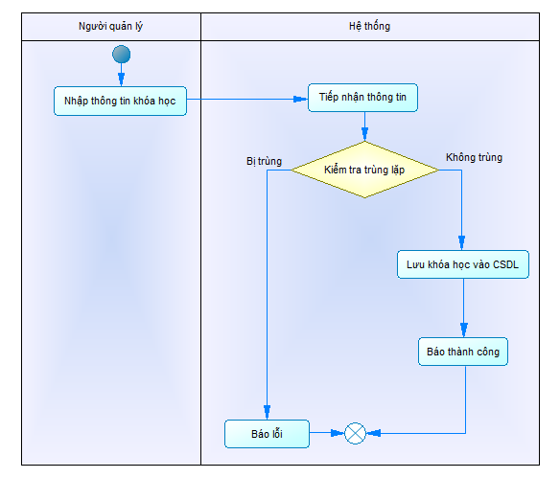

#### Cập nhật khóa học

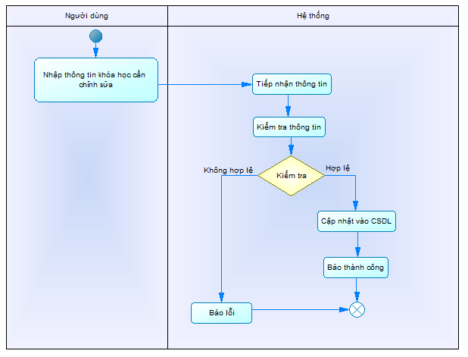

#### Xóa khóa học

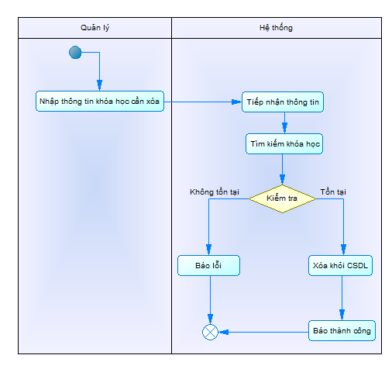

#### Tìm kiếm khóa học

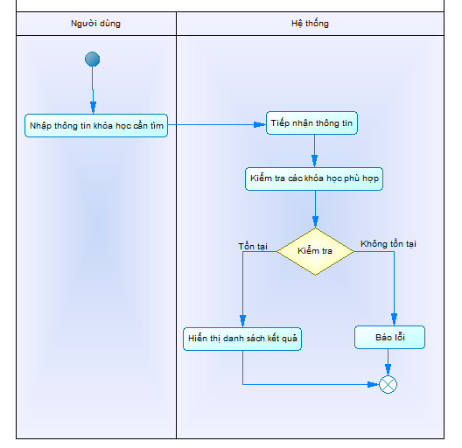

#### In danh sách khóa học

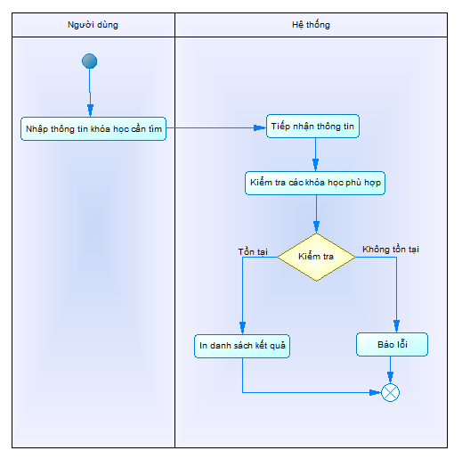

### Quản lý lớp học

#### Thêm lớp học

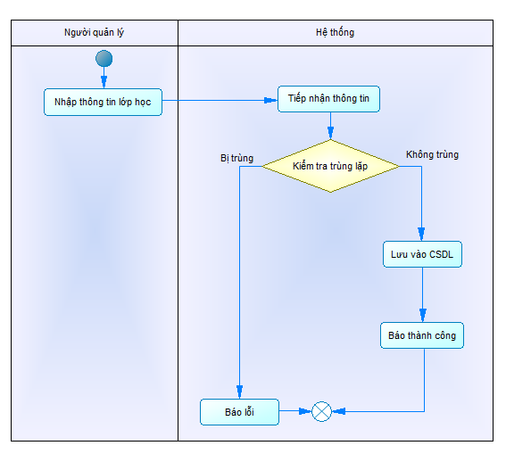

#### Cập nhật lớp học

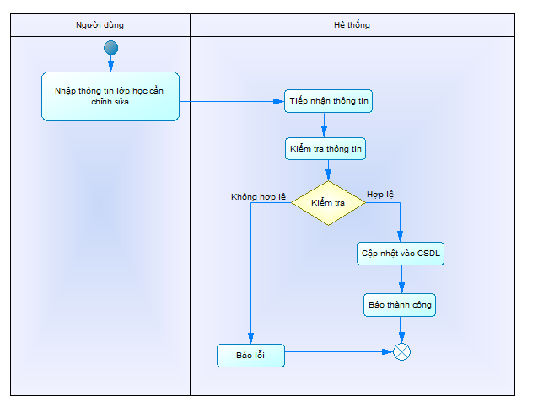

#### Xoá lớp học

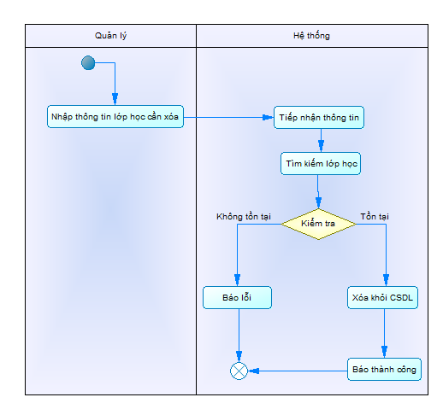

#### Tìm kiếm lớp học

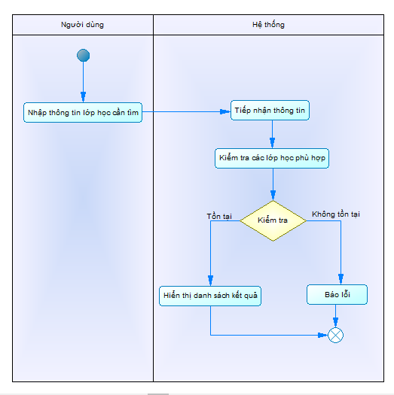

#### In danh sách lớp học

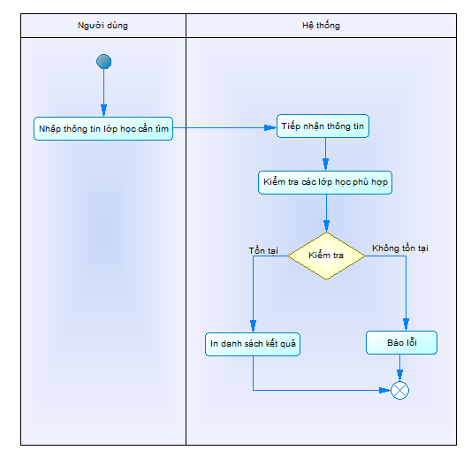

### Quản lý môn học

#### Thêm môn học

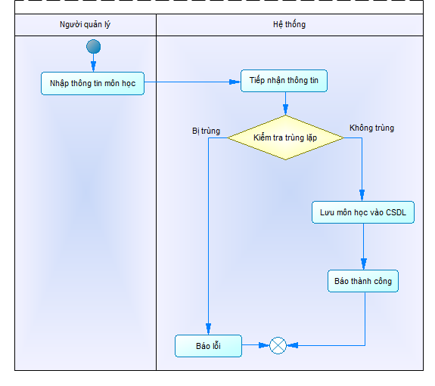

#### Xóa môn học

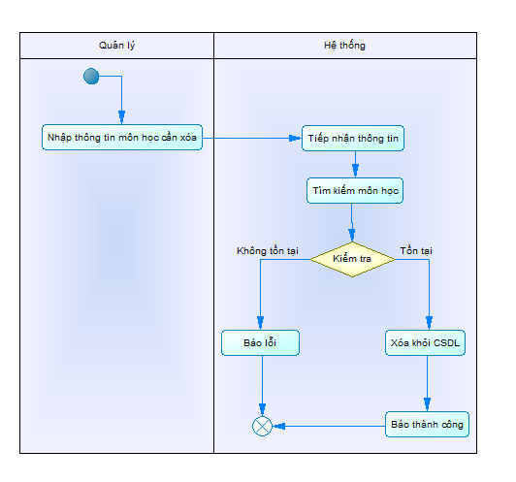

#### Cập nhật môn học

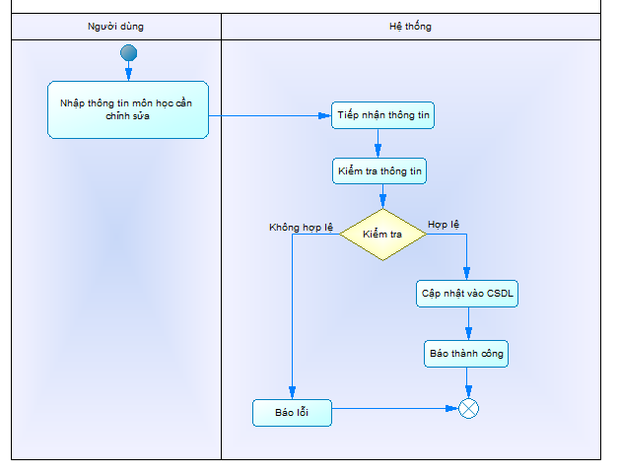

***In danh sách môn học***

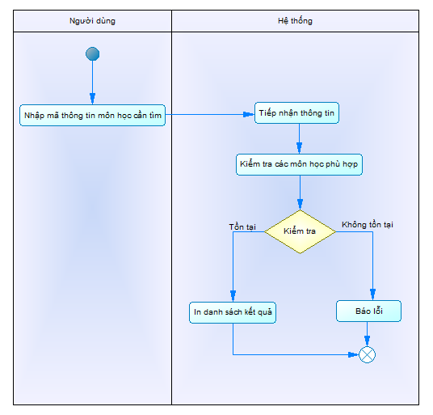

#### Tìm kiếm môn học

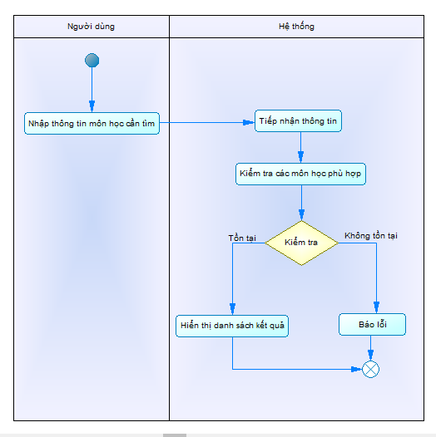

### Quản lý chứng chỉ

#### Thêm chứng chỉ

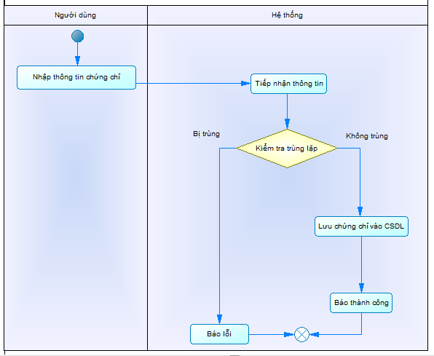

#### Cập nhật chứng chỉ

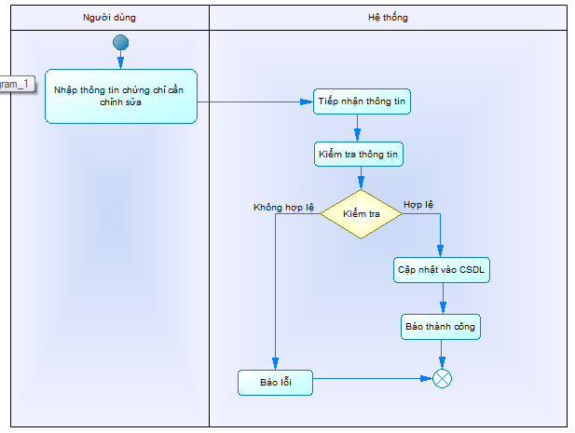

#### Tìm kiếm chứng chỉ

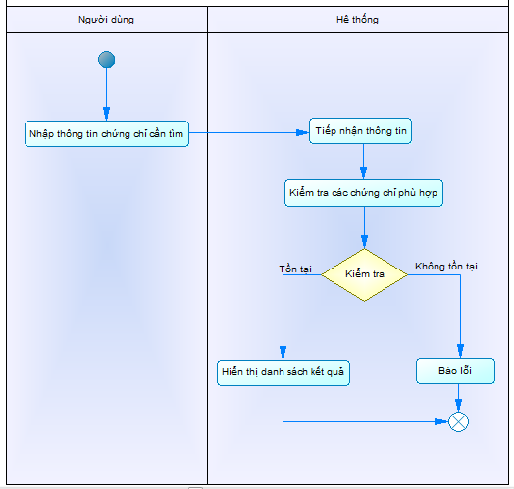

#### Xóa chứng chỉ

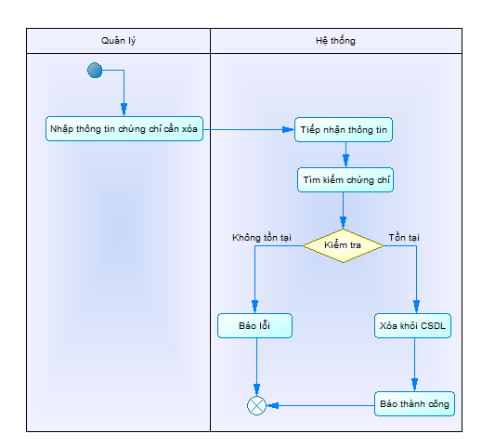

### Quản lý học viên

#### Thêm học viên

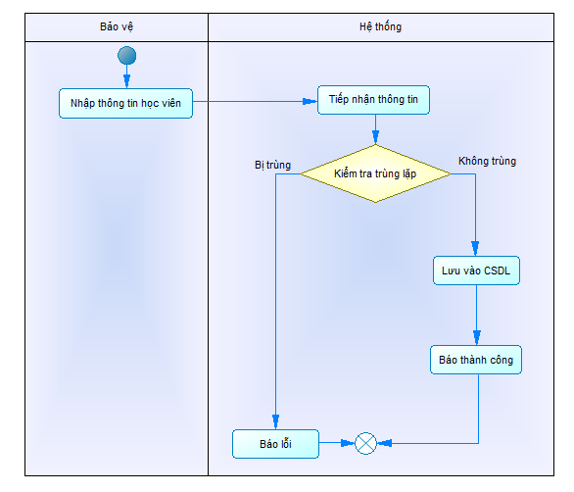

#### Xóa học viên

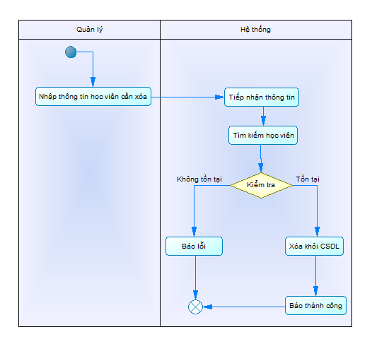

#### Cập nhật thông tin học viên

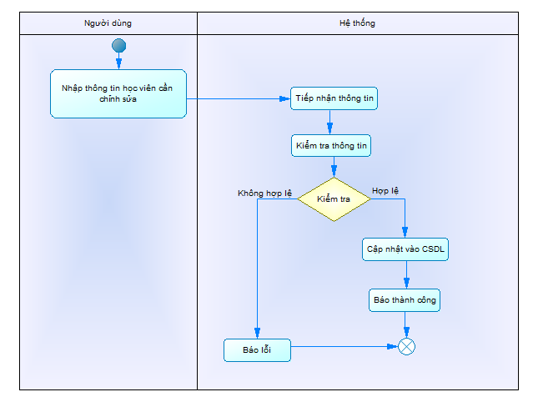

#### Tìm kiếm học viên

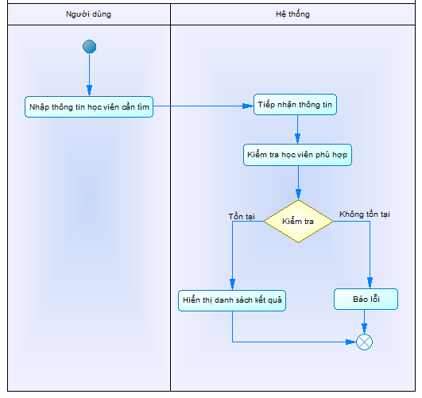

### Quản lý học phí

#### Thu học phí

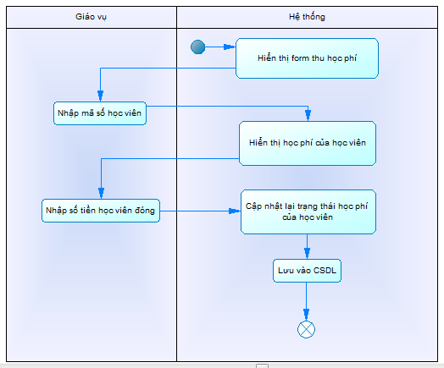

#### In danh sách học phí

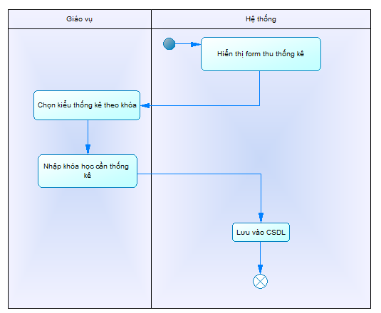

### Quản lý điểm

#### Nhập điểm bằng tay

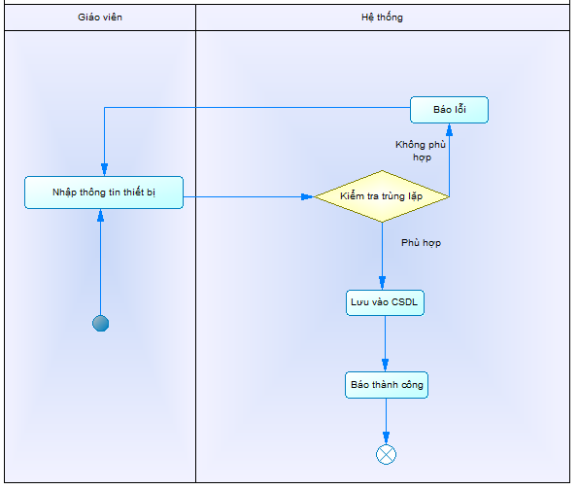

#### Nhập điểm từ tập tin

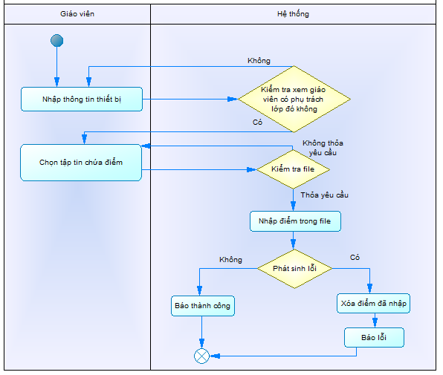

#### Tra cứu điểm

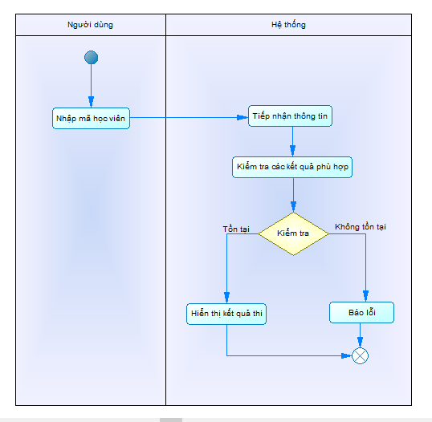

#### In điểm

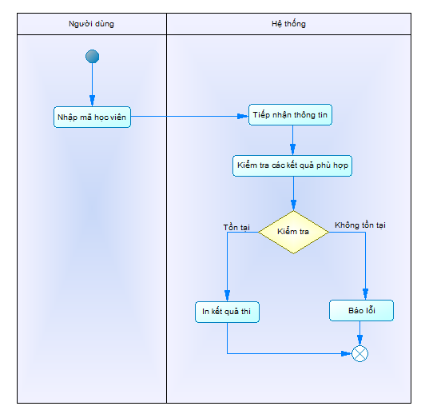

### Quản lý nhân viên

#### Xóa nhân viên

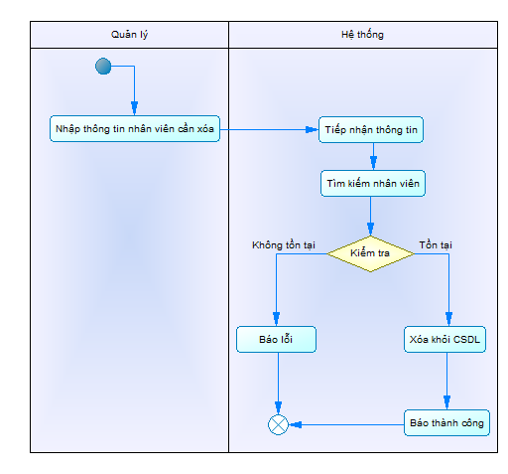

#### Thêm nhân viên

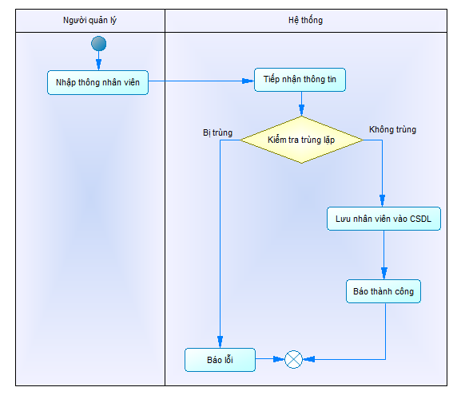

#### Cập nhật thông tin nhân viên

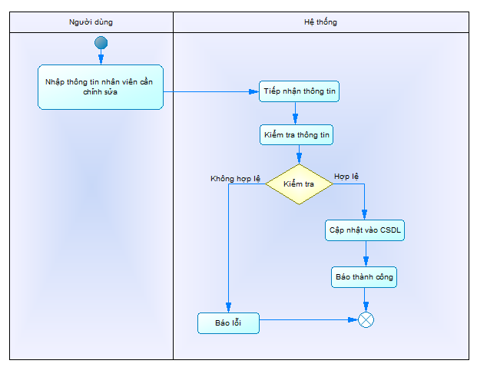

#### Phân quyền người dùng

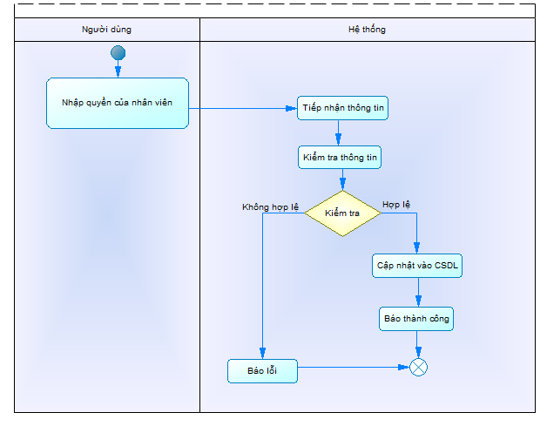

#### Tìm kiếm nhân viên

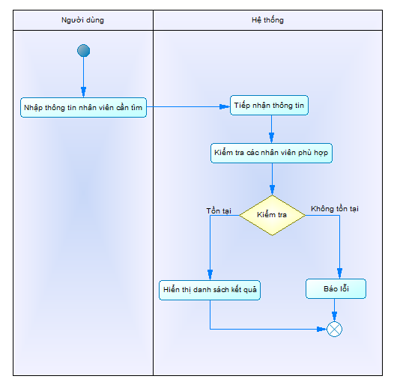

### Quản lý thời khóa biểu

#### Xếp thời khóa biểu

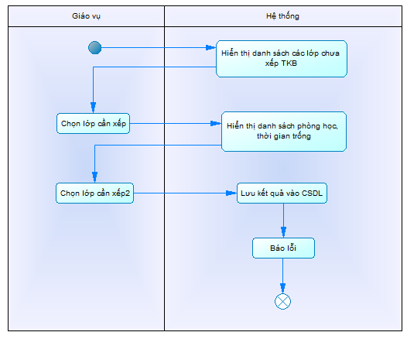

#### Cập nhật thời khóa biểu

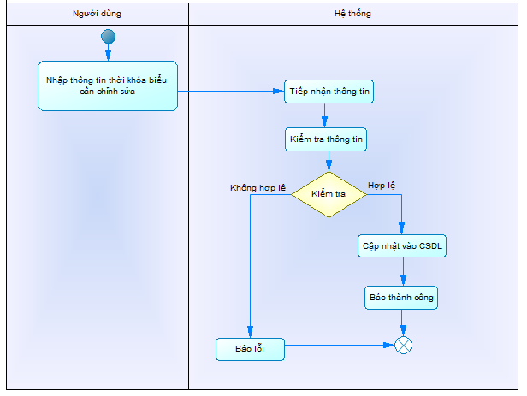

#### Xóa thời khóa biểu

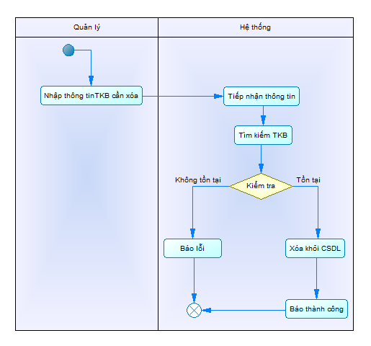

#### Xem thời khóa biểu

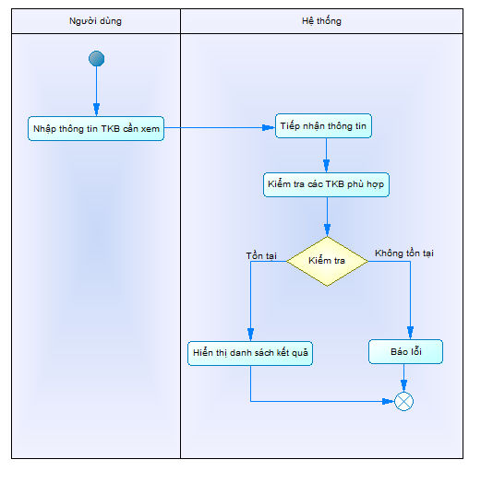

### Quản lý thi

#### Xếp lịch thi

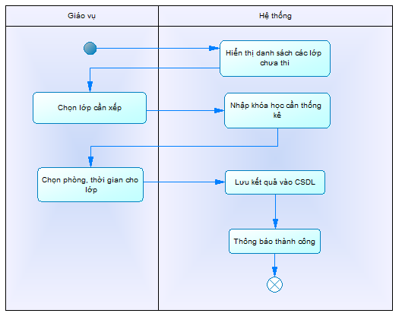

#### Cập nhật lịch thi

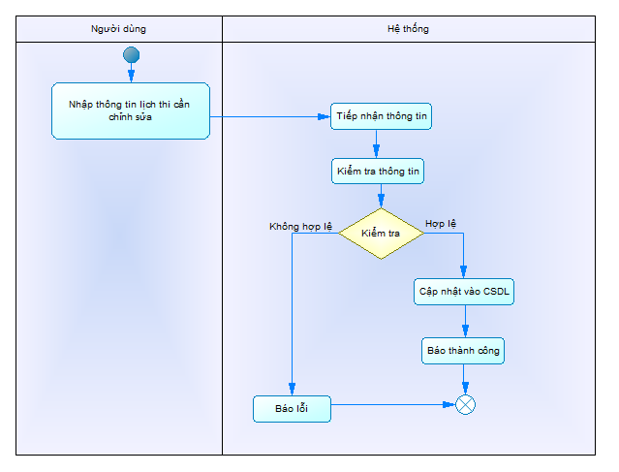

#### Xóa lịch thi

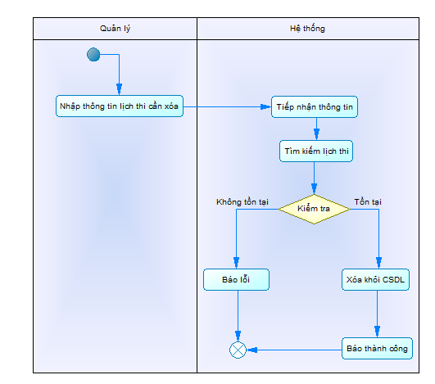

#### Tìm kiếm lịch thi

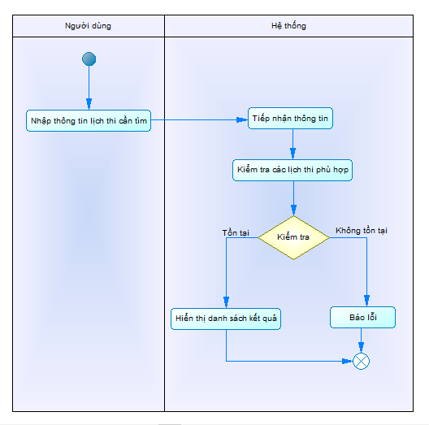

### Quản lý thiết bị

#### Thêm thiết bị

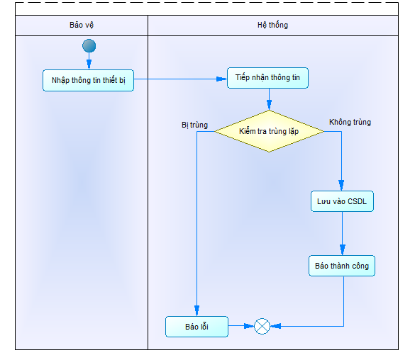

#### Xoá thiết bị

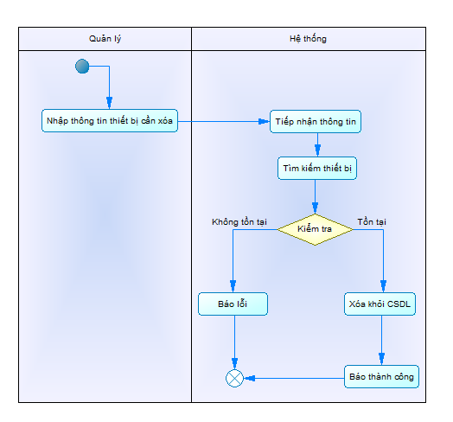

#### Cập nhật thiết bị

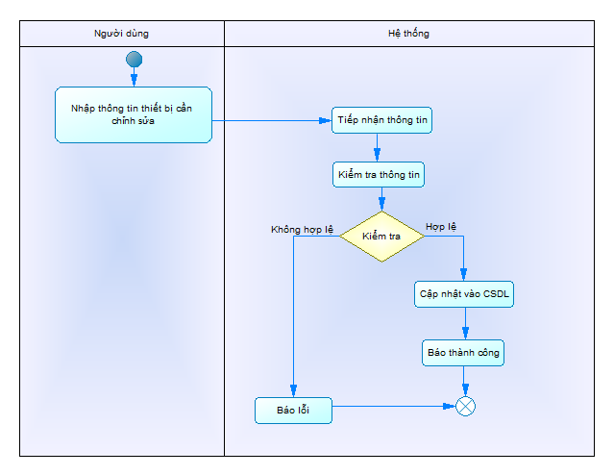

#### Tìm kiếm thiết bị

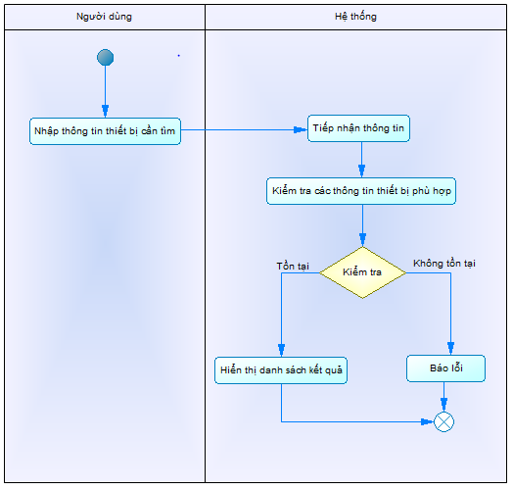

### Quản lý phòng

#### Cập nhật phòng

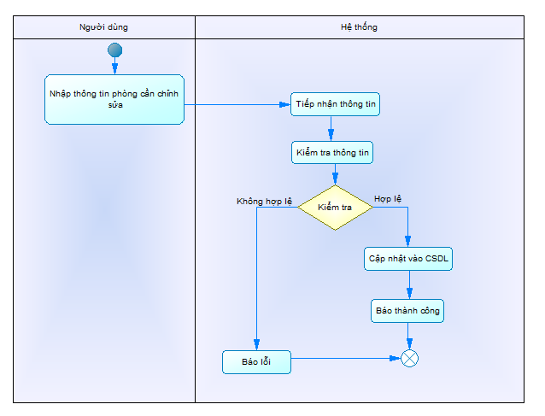

#### Thêm phòng

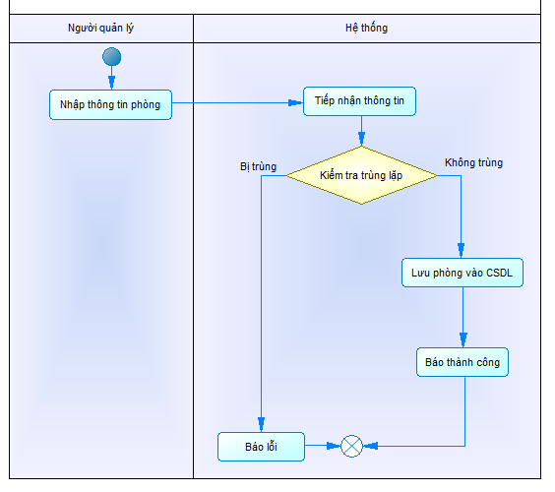

#### Xóa phòng học

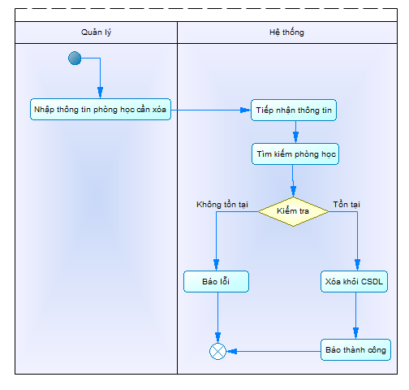

#### Tìm kiếm phòng học

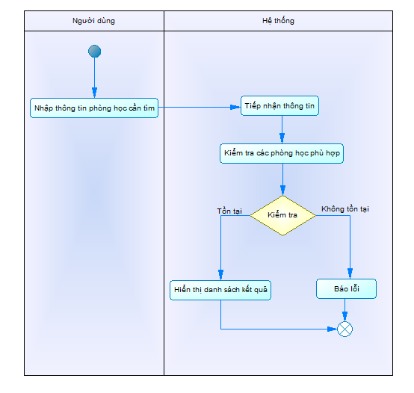

### Đăng nhập

#### Đăng nhập hệ thống

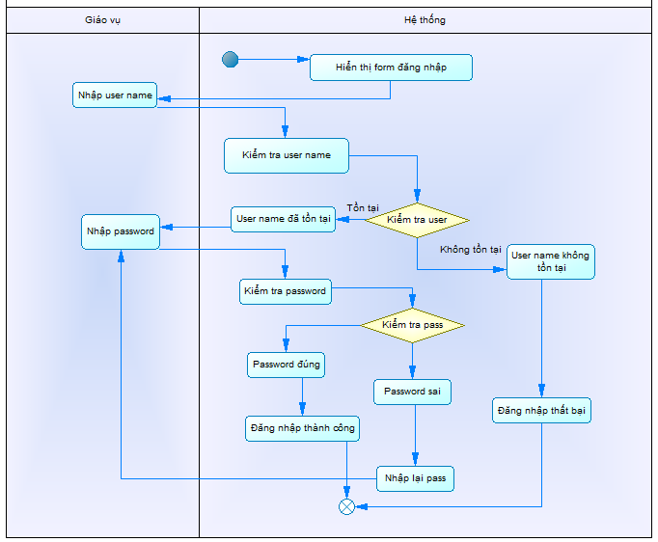

#### Tìm mật khẩu

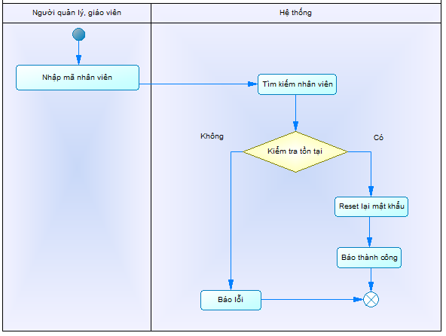

#### Đổi mật khẩu

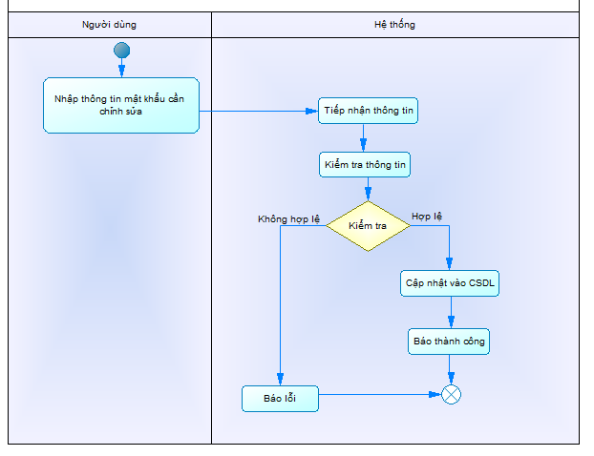

### Quản lý dữ liệu

#### Sao lưu dữ liệu

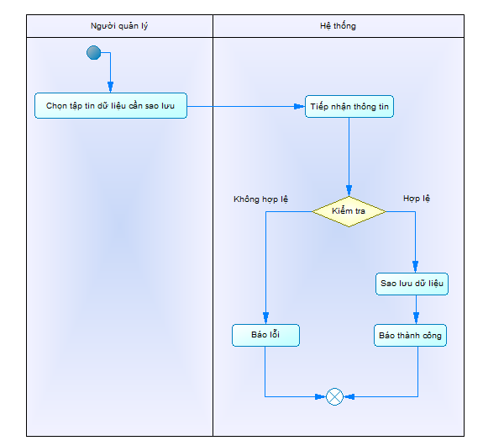

#### Phục hồi dữ liệu

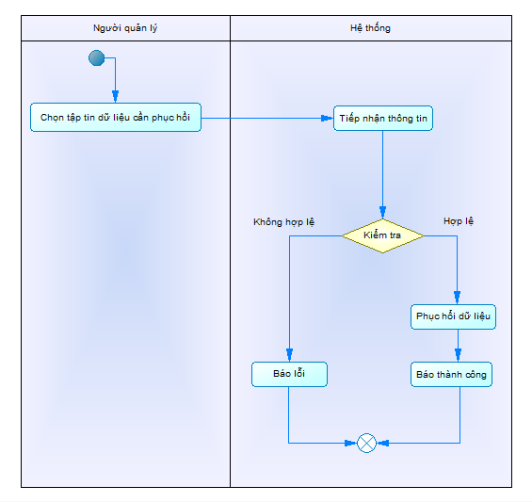

### Quản lý trình độ chuyên môn

#### Thêm trình độ chuyên môn

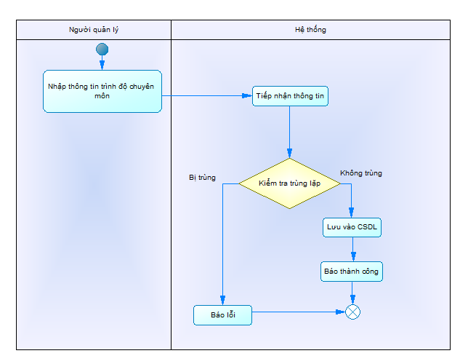

#### Cập nhật trình độ chuyên môn

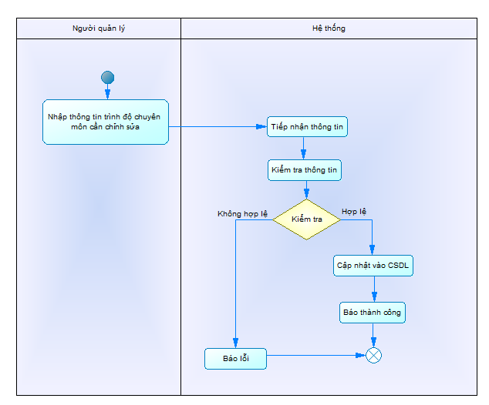

#### Xóa trình độ chuyên môn

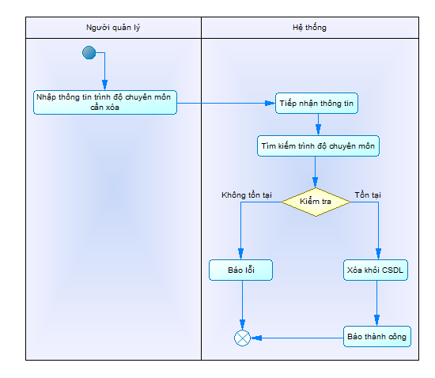

#### Tìm kiếm trình độ chuyên môn

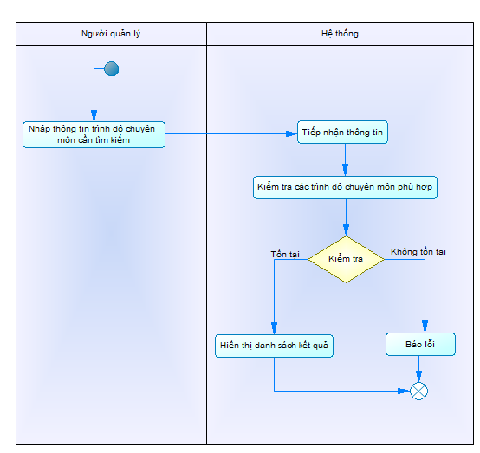

#### In danh sách trình độ chuyên môn

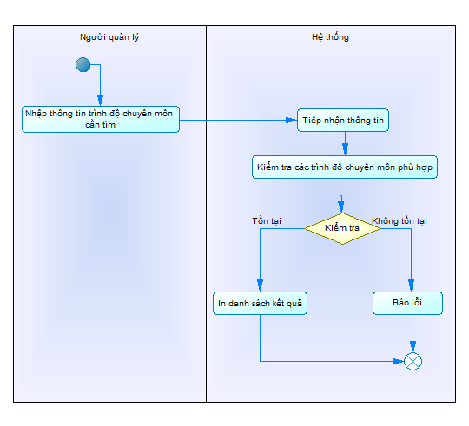

# XÂY DỰNG SƠ ĐỒ LỚP (GIAI ĐOẠN PHÂN TÍCH THIẾT KẾ)

## Bài tập 1. Xác định các lớp

***Từ các user case và kịch bản, ta có thể liệt kê các danh từ như sau:***

* Quản lý, tên quản lý, địa chỉ, số điện thoại, CMND, email, username, password
* Giáo vụ, tên giáo vụ, địa chỉ, số điện thoại, CMND, username, password
* Giáo viên, tên giáo viên, địa chỉ, số điện thoại, CMND, username, password, bằng cấp, chuyên ngành.
* Nhân viên kế toán, tên nhân viên, địa chỉ, số điện thoại, CMND, username, password.
* Học viên, tên học viên, giới tính, địa chỉ, ngày sinh, số điện thoại, email.
* Khóa học, tên khóa học, ngày bắt đầu, ngày kết thúc, nội dung khóa học, giáo viên phụ trách
* Học phí, thời gian thu, người nộp, người thu, số tiền, báo cáo học phí
* Thời khóa biểu, phòng học, ngày học, giờ học, địa điểm, lớp học
* Môn học, thời lượng, mô tả, chứng chỉ đi kèm, học phí
* Chứng chỉ, tên chứng chỉ, nơi cấp, thời hạn
* Lịch thi, môn thi, danh sách thi, phòng thi, ngày thi, giáo viên coi thi, giáo viên chấm thi, điểm thi
* Tài khoản, mật khẩu, email đăng kí, quyền thực hiện
* Phòng học, tên phòng học, sức chứa của phòng
* Thiết bị, tên thiết bị, loại thiết bị, trạng thái của thiết bị

Dựa vào các danh từ này, ta có thể xác định một số lớp chính như sau:

Người dùng, môn học, học viên, khóa học, học phí, thời khóa biểu, phòng học, giáo viên, lớp học, đăng ký, trình độ chuyên môn, thiết bị…

Sau này, khi xét các lớp này ta sẽ thêm các lớp nhỏ khác để phục vụ yêu cầu nghiệp vụ của hệ thống

## Bài tập 2. Xác định các thuộc tính

Dựa trên các kết quả đã phân tích ban đầu, ta có thể xác định thuộc tính của các lớp cụ thể như sau:

### Lớp chứng chỉ



### Lớp học viên



### Lớp khóa học



### Lớp giáo viên



### Lớp lịch học



### Lớp lịch thi



### Lớp điểm thi



### Lớp trình độ chuyên môn



### Lớp lớp học



### Lớp thời khóa biểu



### Lớp ngày lễ



### Lớp loại thiết bị



### Lớp thiết bị



### Lớp cấp chứng chỉ



### Lớp chấm thi



### Lớp đăng ký thi



### Lớp đăng ký lớp



### Lớp đăng ký



### Lớp người dùng



### Lớp nhóm người dùng



### Lớp quyền sử dụng



### Lớp nhóm quyền



### Lớp phiếu thu



### Lớp chi tiết phiếu thu



### Lớp phòng học



## Bài tập 3. Xác định các phương thức

### Lớp chi tiết phiếu thu



### Lớp chấm thi



### Lớp chứng chỉ



### Lớp cấp chứng chỉ



### Lớp giáo viên



### Lớp học viên



### Lớp khóa học



### Lớp loại thiết bị



### Lớp lịch học



### Lớp lịch thi



### Lớp lớp học



### Lớp ngày lễ



### Lớp người dùng



### Lớp nhóm người dùng



### Lớp nhóm quyền



### Lớp phiếu thu



### Lớp phòng học



### Lớp quyền sử dụng



### Lớp sao lưu



### Lớp thiết bị



### Lớp thời khóa biểu



### Lớp trình độ chuyên môn



### Lớp điểm thi



### Lớp đăng ký



### Lớp đăng ký lớp



### Lớp đăng ký thi



### Lớp đợt thi



## Bài tập 4. Xác định các lớp tổng quát hóa / chuyên biệt hóa

Lớp **đăng ký** có thể chuyên biệt hóa thành **đăng ký lớp** và **đăng ký thi**



## Bài tập 5: Xác định mối quan hệ giữa các lớp

### Quyền sử dụng – Nhóm quyền



### Người dùng – Nhóm người dùng



### Giáo viên – Người dùng



### Chi tiết phiếu thu – Phiếu thu



### Chi tiết phiếu thu – Đăng ký



### Thiết bị - Loại thiết bị



### Thiết bị - Phòng học



### Cấp chứng chỉ - Chứng chỉ



### Trình độ chuyên môn – Giáo viên



### Lớp học – Lịch học



### Lớp học – Giáo viên



### Thời khóa biểu – Lớp học



### Thời khóa biểu – Phòng học



### Đăng ký lớp – Lớp học



### Đăng ký thi – Khóa học



### Khóa học – Lớp học



### Đợt thi – Khóa học



### Lịch thi – Đợt thi



### Điểm thi – Đợt thi



### Điểm thi – Học viên



### Chấm thi – Đợt thi



### Chấm thi – Giáo viên



## Bài tập 6: Hoàn thiện sơ đồ lớp tổng quát



# XÂY DỰNG SƠ ĐỒ TRẠNG THÁI

## Bài tập 1. Xác định các lớp sẽ xây dựng sơ đồ trạng thái

Qua phân tích và khảo sát, ta xác định được các lớp sẽ xây dựng sơ đồ trạng thái là:

* Người dùng
* Khóa học
* Giáo viên
* Học phí
* Phòng học
* Kỳ thi

## Bài tập 2. Xác định các trạng thái và sự kiện cho mỗi lớp

* **Người dùng:** 
  + Các trạng thái có thể tạo ra: đang đăng nhập, bị khóa, khả dụng.
  + Những sự kiện có thể xảy ra: đăng nhập, đăng xuất, đổi mật khẩu, khóa, mở khóa, tạo tài khoản, xóa tài khoản.
  + Những thủ tục ảnh hưởng đến trạng thái của đối tượng: đăng nhập, đăng xuất, xóa, mở khóa.
  + Đối tượng được tạo ra khi người quản lý tạo mới 1 tài khoản
  + Đối tượng bị hủy khi người quản lý xóa 1 tài khoản
* **Khóa học:**
  + Các trạng thái: đang ghi danh, hết hạn ghi danh, đang học, đã kết thúc
  + Các sự kiện có thể xảy ra: được tạo, bị xóa….
* **Giáo viên:**
  + Các trạng thái có thể xảy ra: đang có tiết, đang rảnh, nghỉ phép, nghỉ việc.
  + Những sự kiện có thể ra: xin nghỉ phép, hủy nghỉ phép, dạy học, nghỉ việc.
  + Đối tượng được tạo ra khi người quản lý tạo thêm 1 giáo viên
  + Đối tượng bị xóa khi người quản lý xóa 1 giáo viên
* **Học phí:**
  + Các trạng thái có thể xảy ra: đã nộp, chưa nộp, đã vào sổ.
  + Những sự kiện có thể ra: khởi tạo, nộp học phí, vào sổ.
  + Đối tượng được tạo tự động khi sinh viên đăng ký học / đăng ký thi
* **Phòng học:**
  + Các trạng thái có thể xảy ra: rảnh, đang bận, đang sửa chữa.
  + Những sự kiện có thể ra: bắt đầu sửa chữa, kết thúc sửa chữa, bắt đầu giờ học, kết thúc giờ học…
  + Đối tượng được tạo ra khi tạo thêm 1 phòng học
  + Đối tượng bị xóa khi xóa 1 phòng học
* **Kỳ thi**
  + Các trạng thái có thể xảy ra: chưa thi, đang thi, đã thi, đã có kết quả.
  + Những sự kiện có thể ra: lập kỳ thi, bắt đầu thời gian thi, nhập điểm
  + Đối tượng được tạo ra khi người quản lý tạo thêm 1 giáo viên

## Bài tập 3. Sắp xếp các trạng thái và sự kiện để vẽ sơ đồ trạng thái

### Người dùng

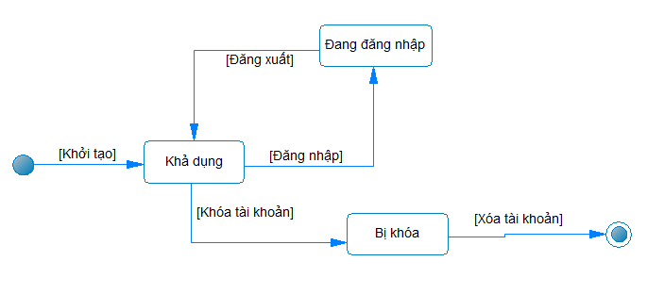

### Khóa học

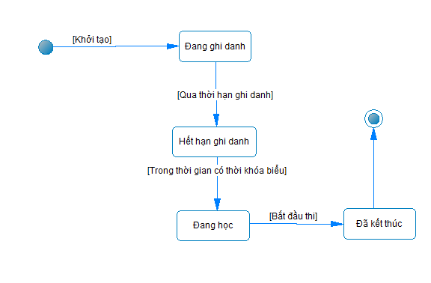

### Giáo viên

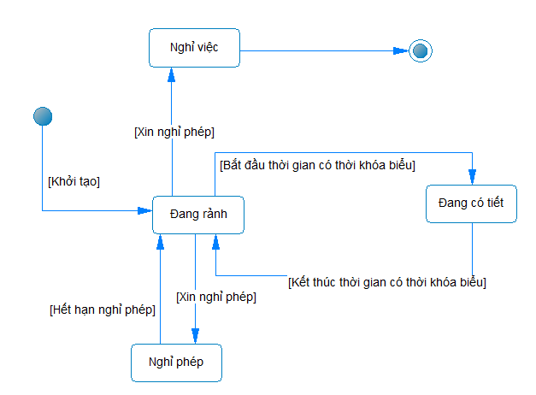

### Học phí

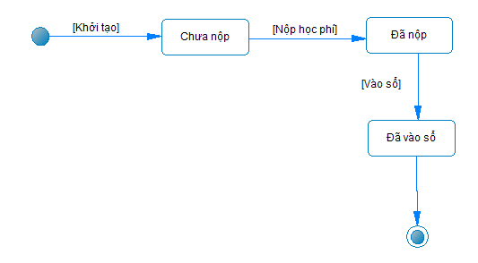

### Phòng học

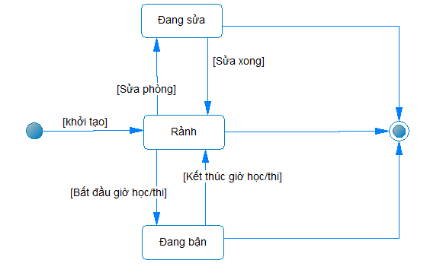

### Kỳ thi

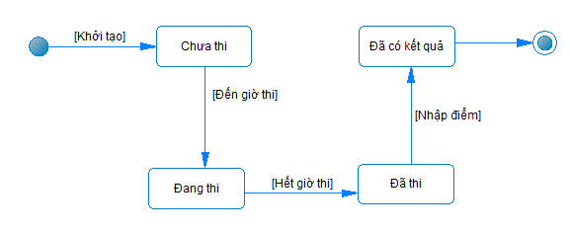

### Thiết bị

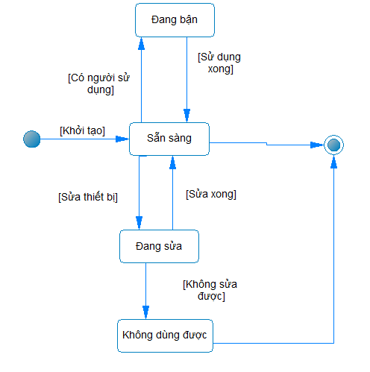

# XÂY DỰNG SƠ ĐỒ LIÊN KẾT & TƯƠNG TÁC

## Bài tập 1. Xây dựng sơ đồ liên kết

### Quản lý người dùng

#### Xem danh sách người dùng

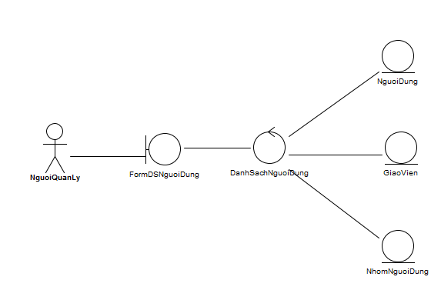

#### Thêm người dùng

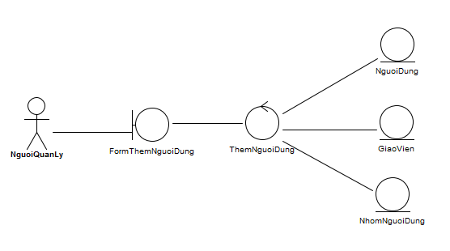

#### Xóa người dùng

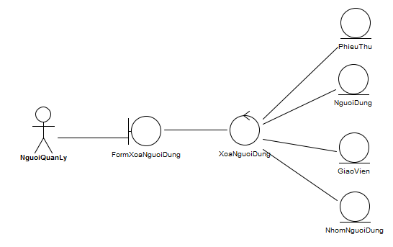

#### Cập nhật người dùng

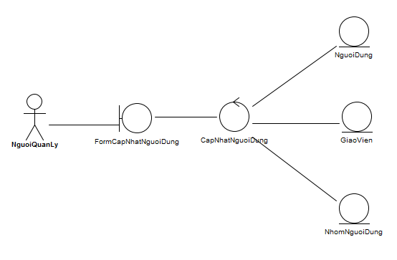

#### Tìm kiếm người dùng

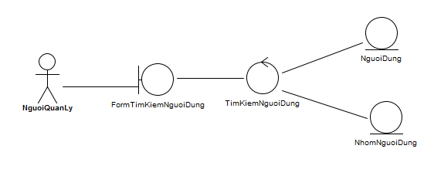

#### Reset mật khẩu

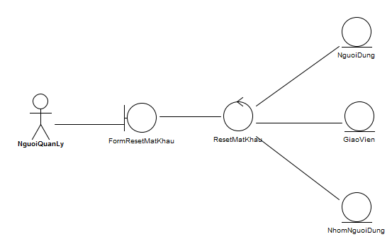

#### Phân quyền người dùng

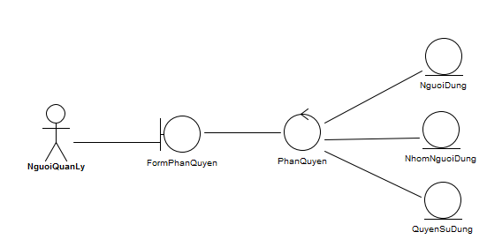

### Quản lý giáo viên

#### Xem danh sách giáo viên

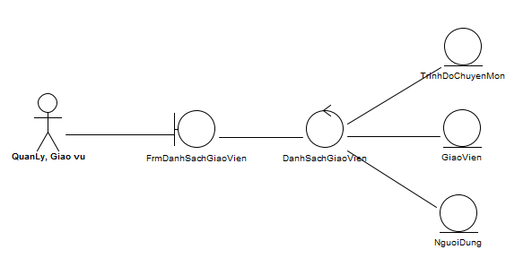

#### Thêm giáo viên

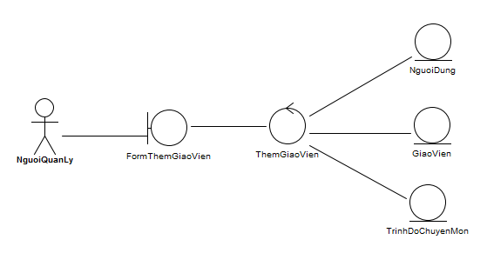

#### Cập nhật thông tin giáo viên

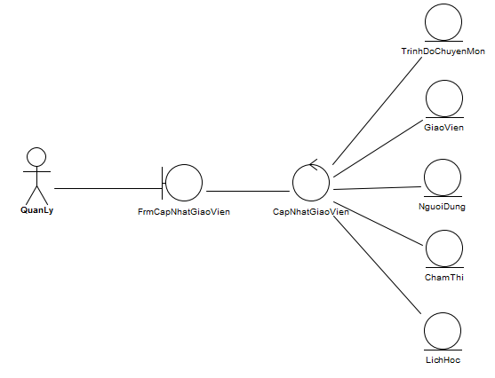

#### Xóa giáo viên

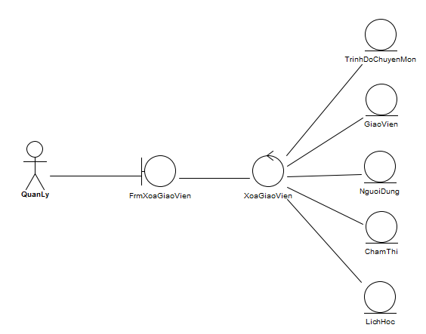

#### Tìm kiếm giáo viên

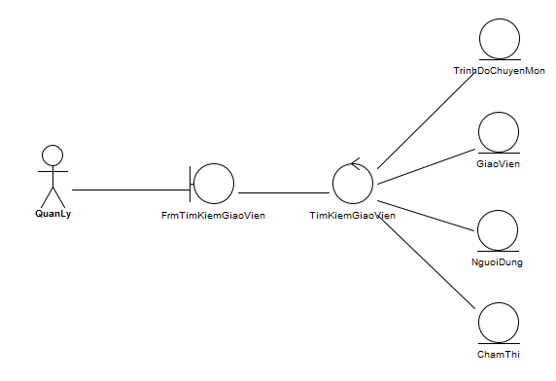

### Quản lý học viên

#### Xem danh sách

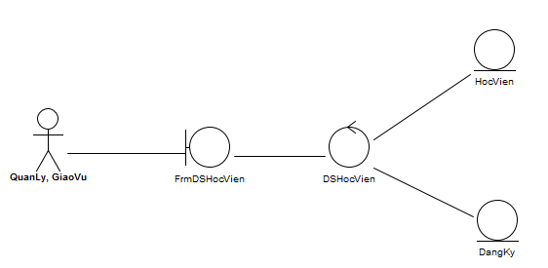

#### Thêm học viên

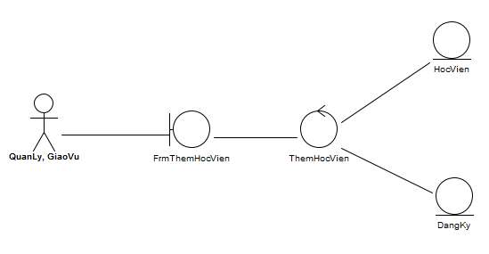

#### Xóa học viên

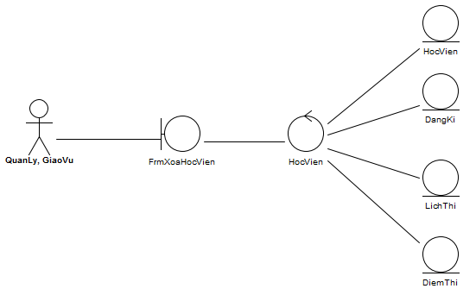

#### Cập nhật thông tin học viên

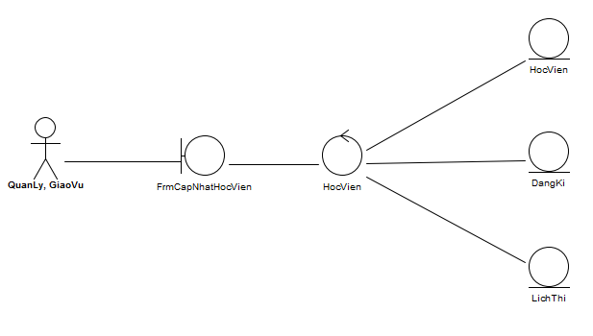

#### Tìm kiếm học viên

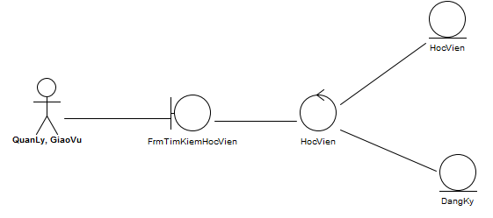

#### Đăng ký

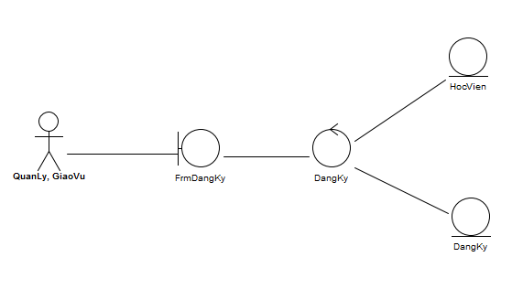

### Quản lý học phí

#### Xem danh sách học phí

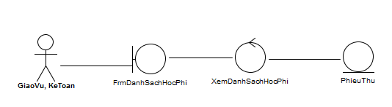

#### Xem tình hình học phí

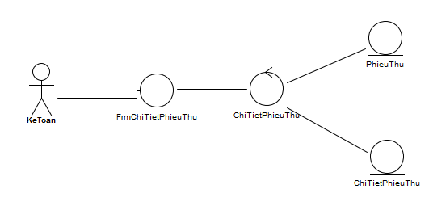

#### Thu học phí

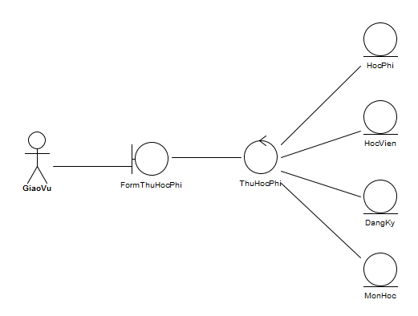

#### Vào sổ

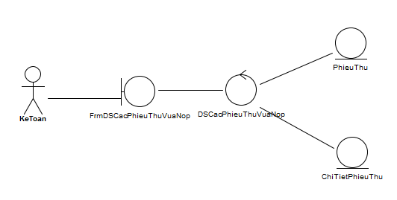

### Quản lý chứng chỉ

#### Xem danh sách

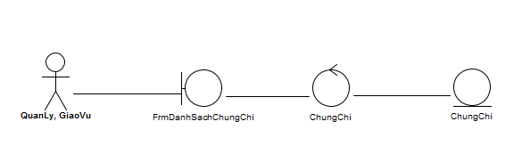

#### Thêm chứng chỉ

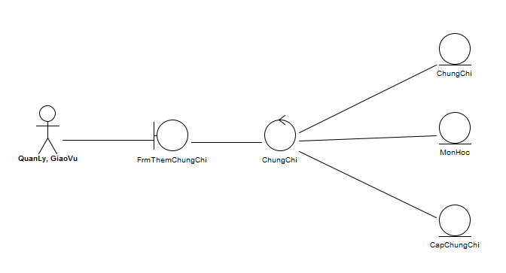

#### Sửa chứng chỉ

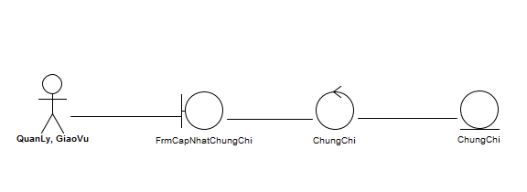

#### Xóa chứng chỉ

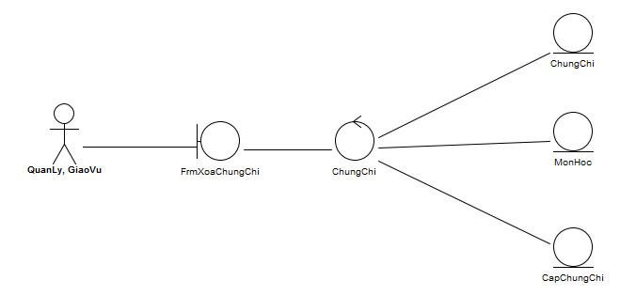

#### Cấp chứng chỉ

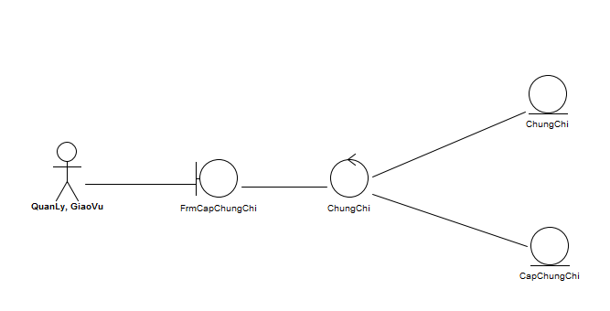

#### Tìm kiếm chứng chỉ

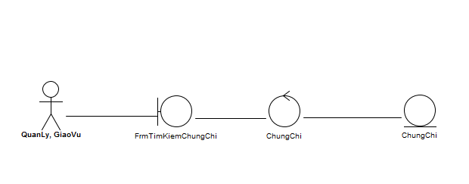

### Quản lý môn học

#### Xem danh sách môn học

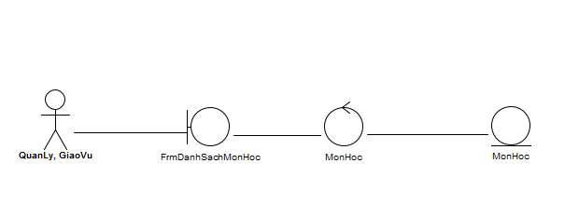***Thêm môn học***

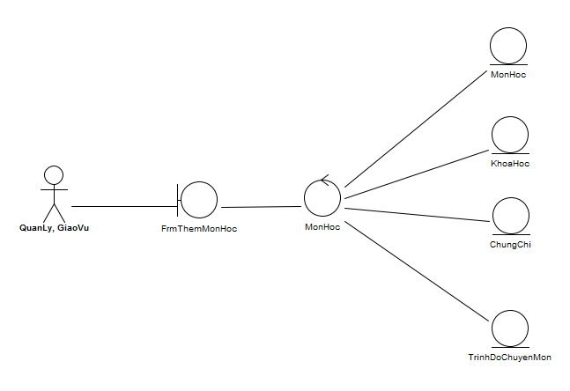

#### Xóa môn học

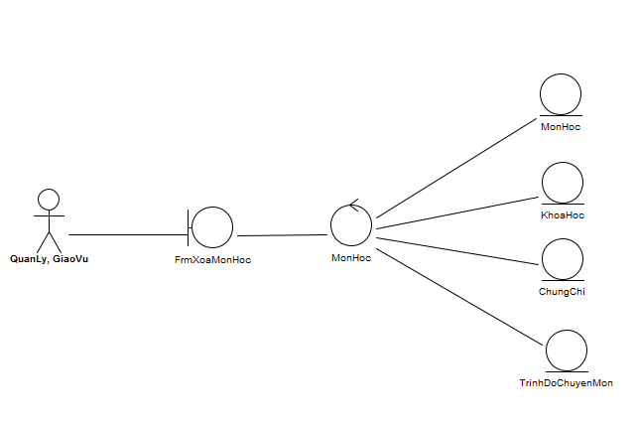

#### Sửa thông tin môn học

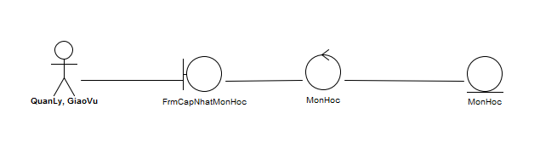

#### Tìm kiếm môn học

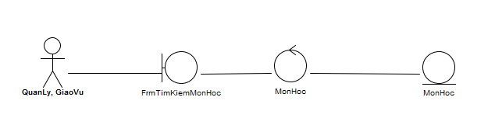

### Quản lý khóa học

#### Xem danh sách

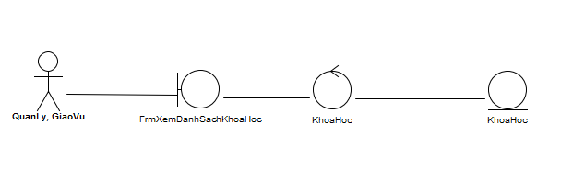

#### Thêm khóa học

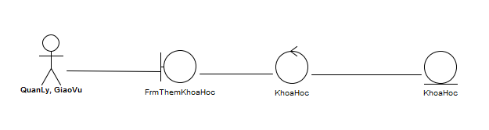

#### Sửa thông tin khóa học

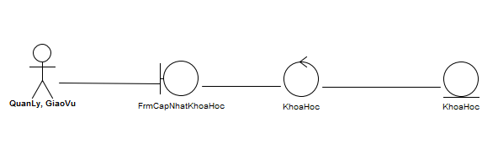

#### Xóa khóa học

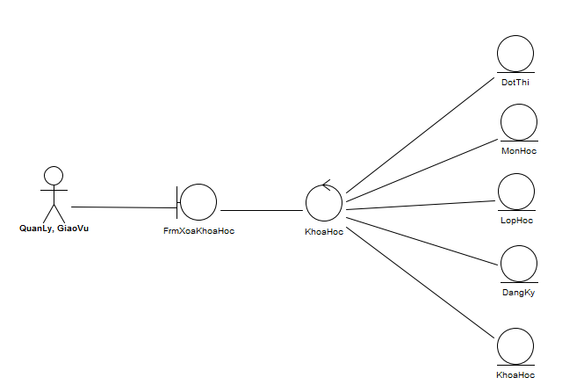

#### Tìm kiếm khóa học

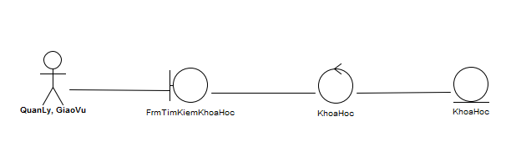

### Quản lý thi cử

#### Xem danh sách

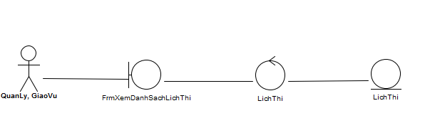

#### Thêm đợt thi

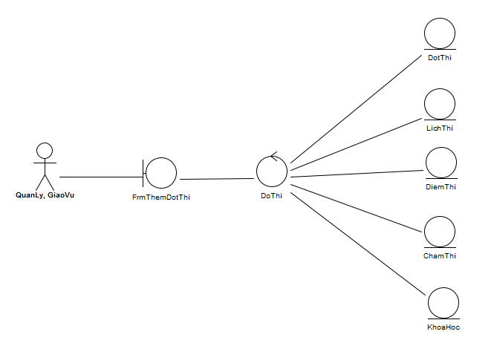

#### Sửa đợt thi

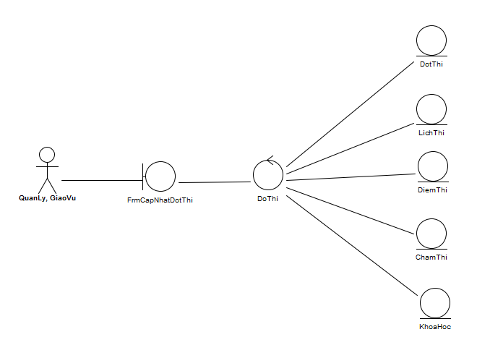

#### Xóa đợt thi

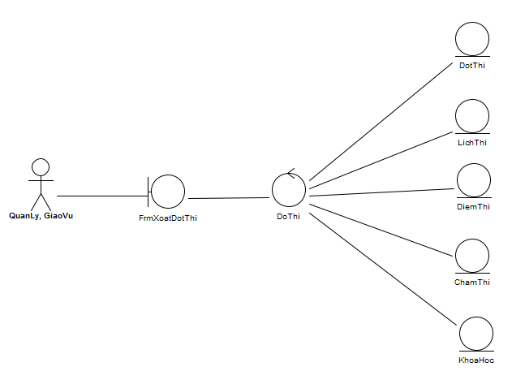

#### Xếp lịch thi

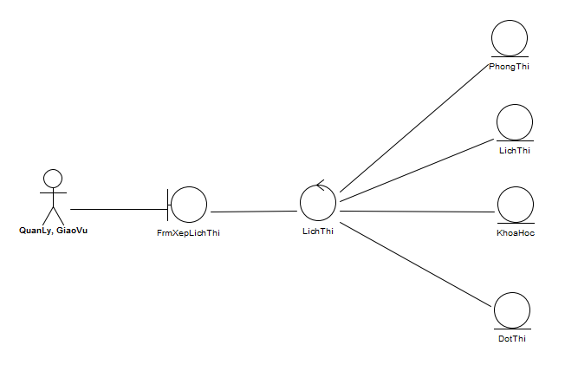

#### Tìm lịch thi

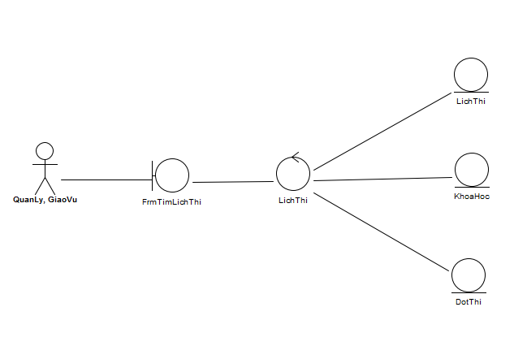

### Quản Lý điểm thi

#### Nhập điểm bằng tay

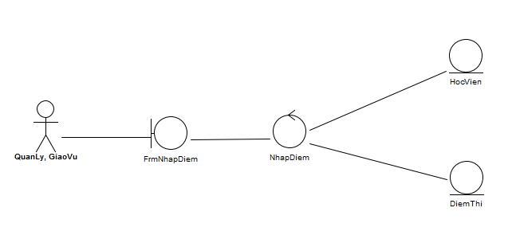

#### Nhập điểm bằng file

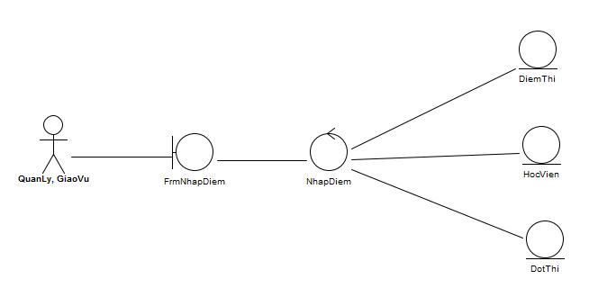

#### Xem kết quả thi

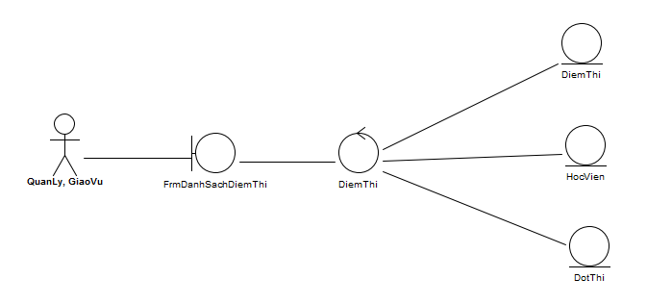

### Quản lý dữ liệu

#### Sao lưu

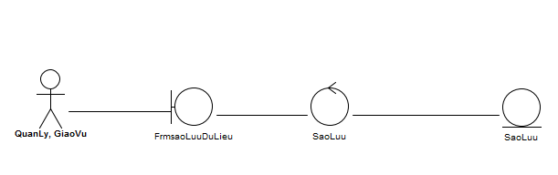

#### Phục hồi

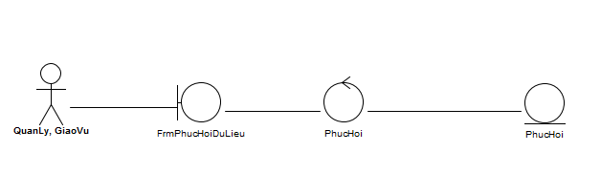

### Quản lý thời gian

#### Xem danh sách lịch học

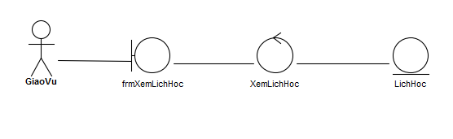

#### Thêm lịch học

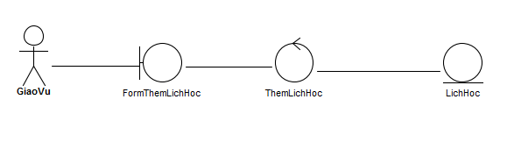

#### Xóa lịch học

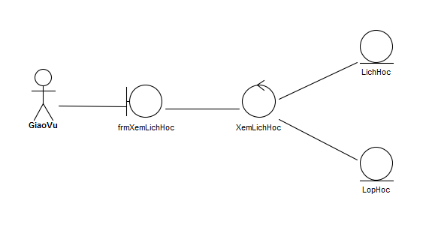

#### Thêm ngày lễ

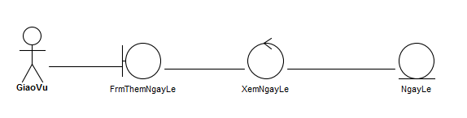

#### Cập nhật ngày lễ

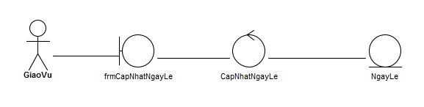

#### Xóa ngày lễ

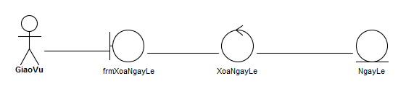

### Quản lý ca học

#### Thêm ca học

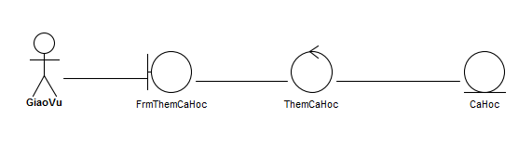

#### Cập nhật ca học

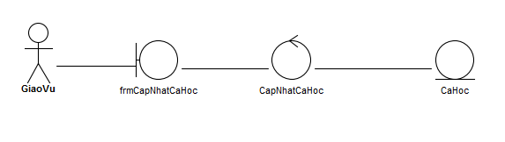

#### Xóa ca học

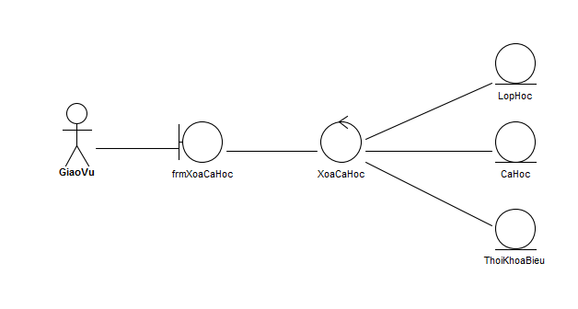

### Quản lý thời khóa biểu

#### Xem danh sách

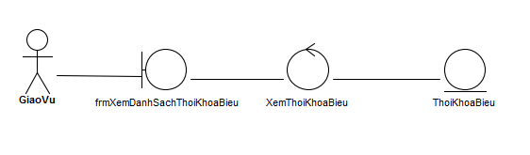

#### Xếp Thời khóa biểu

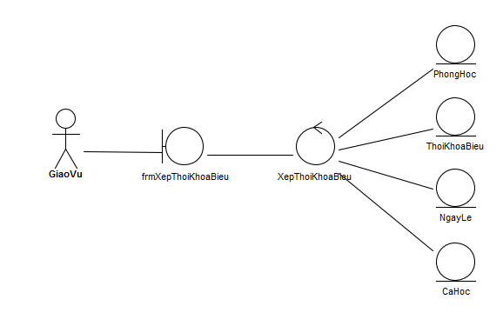

#### Xóa thời khóa biểu

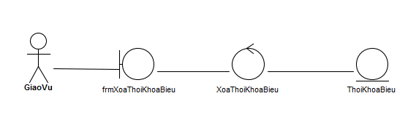

### Quản lý lớp học

#### Xem danh sách

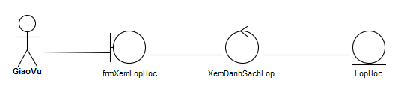

#### Thêm lớp học

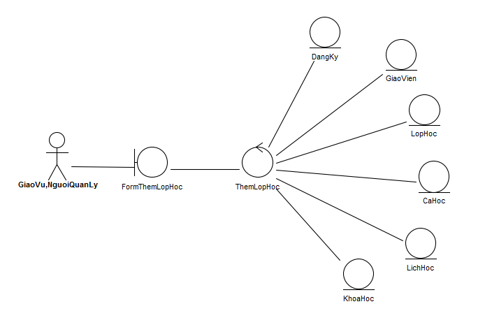

#### Cập nhật lớp học

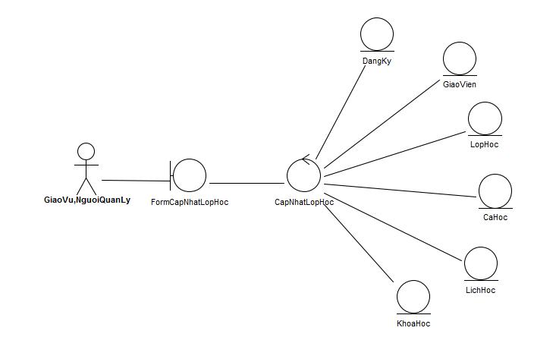

#### Xóa lớp học

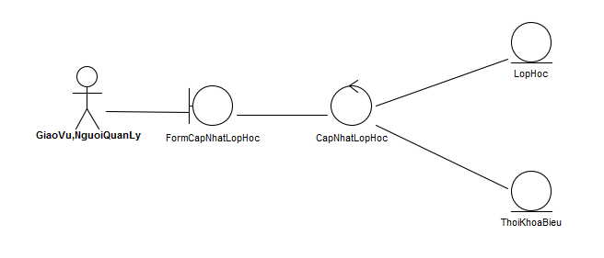

#### Tìm kiếm lớp học

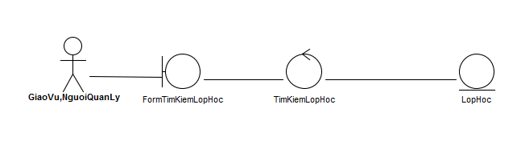

### Quản lý thiết bị

#### Xem danh sách

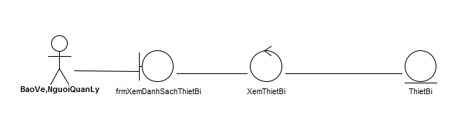

#### Thêm thiết bị

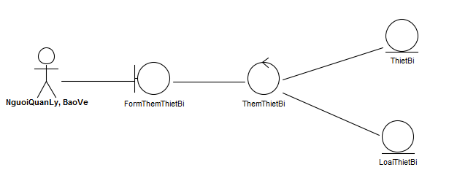

#### Cập nhật thiết bị

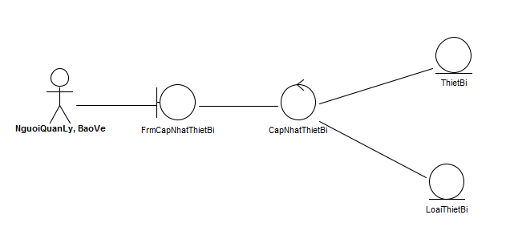

#### Xóa thiết bị

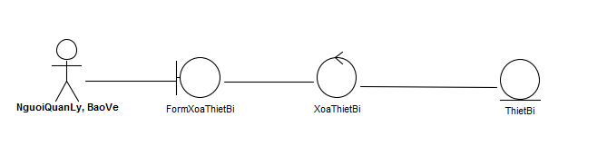

#### Tìm kiếm thiết bị

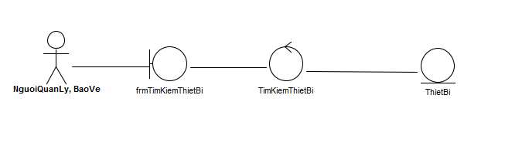

#### Xem Danh sách loại thiết bị

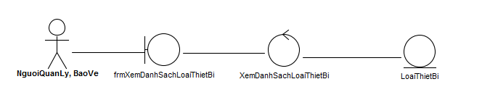

#### Thêm loại thiết bị

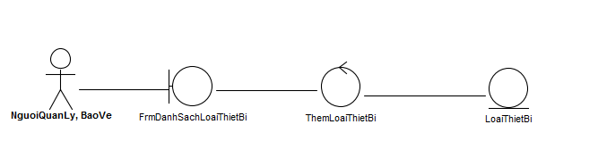

#### Cập nhật loại thiết bị

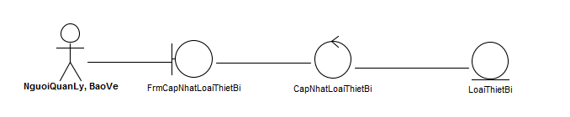

#### Xóa loại thiết bị

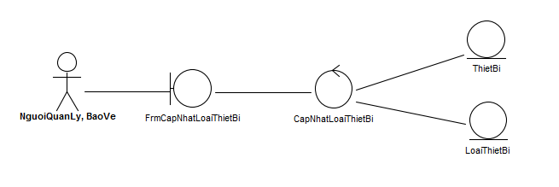

#### Tìm kiếm loại thiết bị

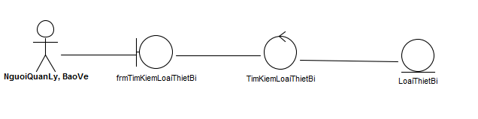

### Quản lý phòng học

#### Thêm phòng học

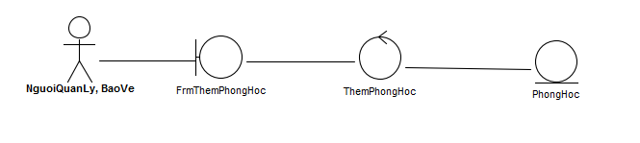

#### Cập nhật phòng học

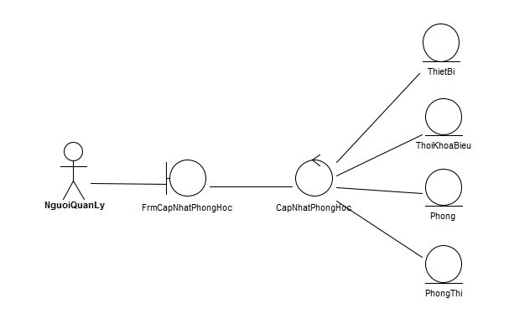

#### Xóa phòng học

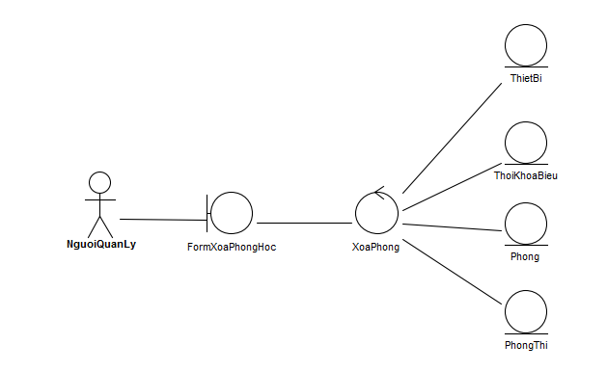

#### Tìm kiếm phòng

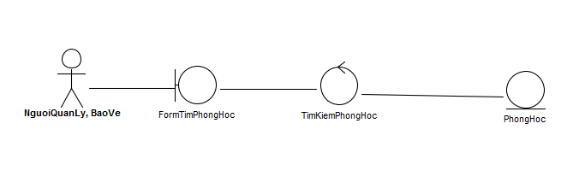

## Bài tập 2. Xây dựng sơ đồ tuần tự cho từng Use Case

### Quản lý người dùng

#### Xem danh sách người dùng

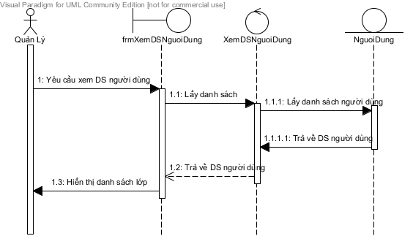

#### Thêm người dùng

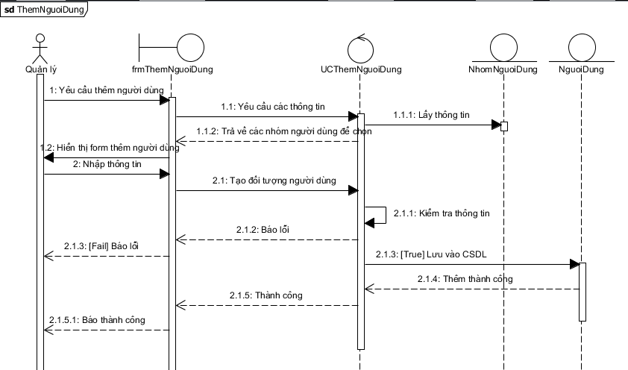

#### Xóa người dùng

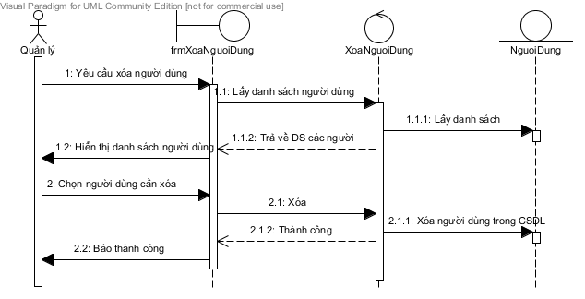

#### Cập nhật người dùng

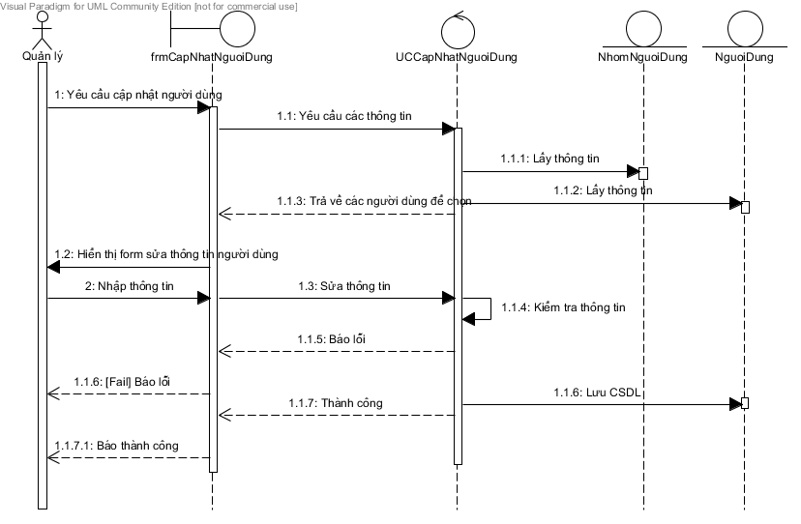

#### Tìm kiếm người dùng

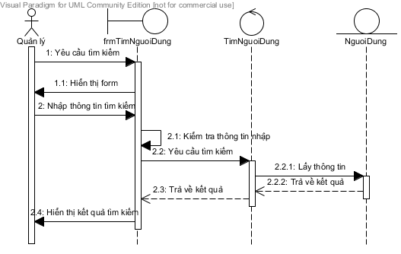

#### Reset mật khẩu

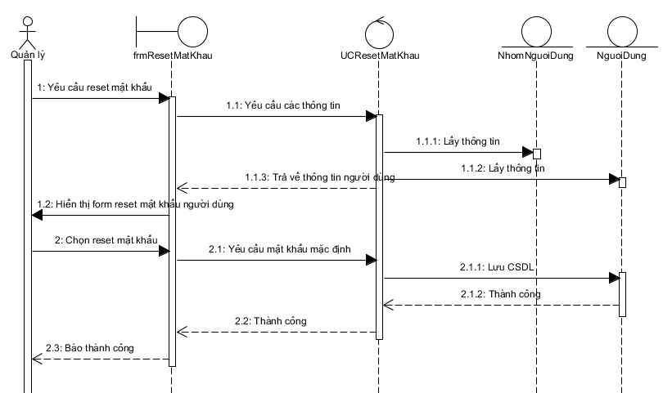

#### Phân quyền người dùng

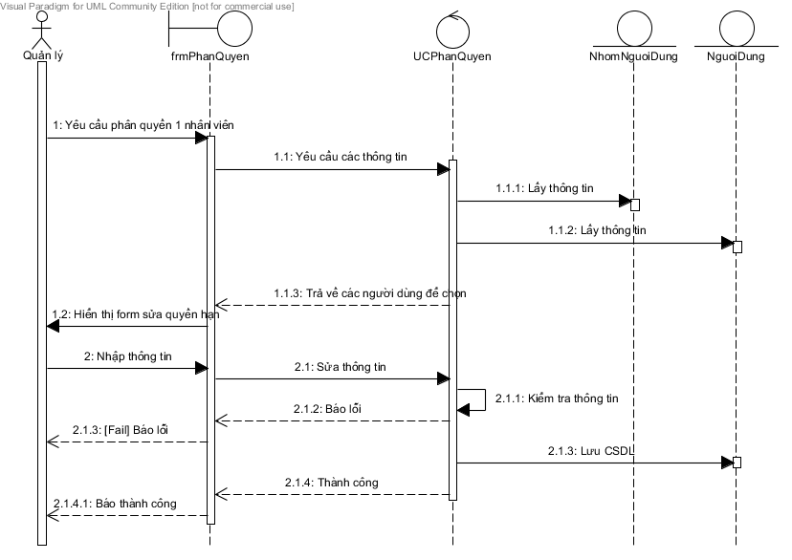

### Quản lý giáo viên

#### Xem danh sách giáo viên

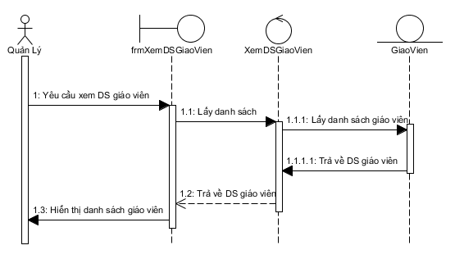

#### Thêm giáo viên

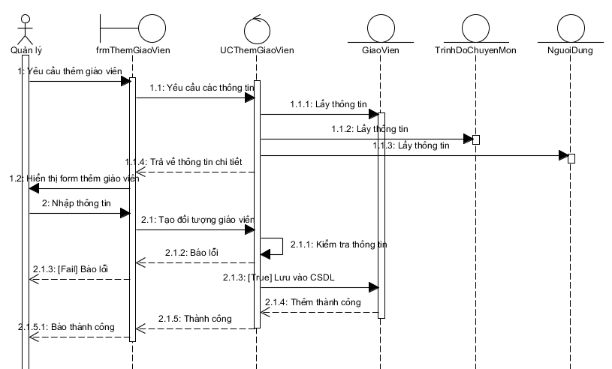

#### Cập nhật thông tin giáo viên

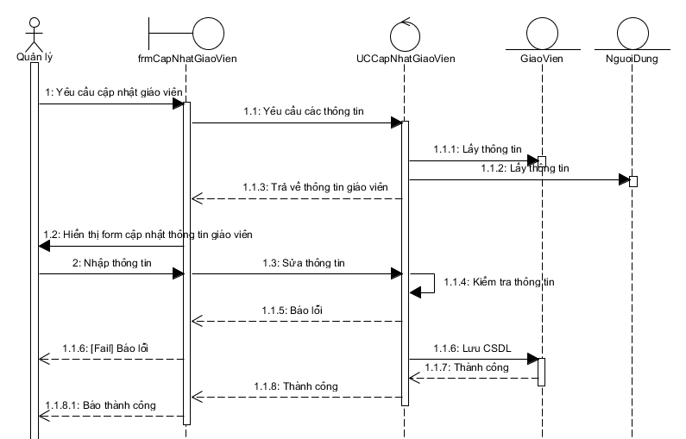

#### Xóa giáo viên

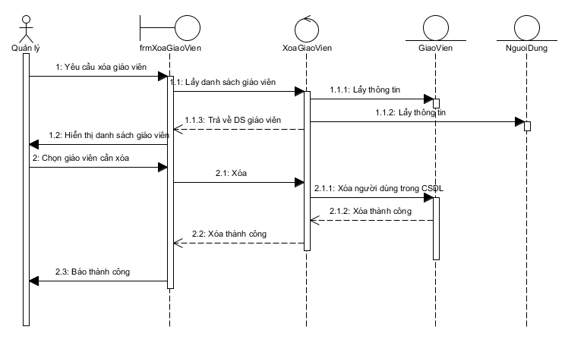

#### Tìm kiếm giáo viên

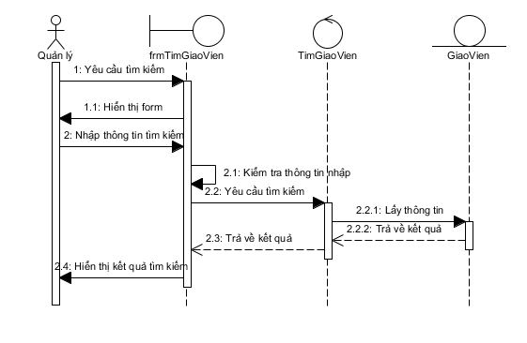

### Quản lý học viên

#### Xem danh sách

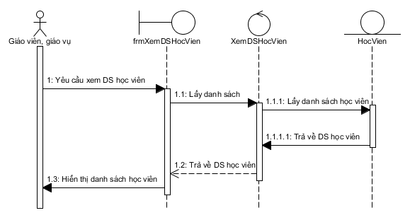

#### Thêm học viên

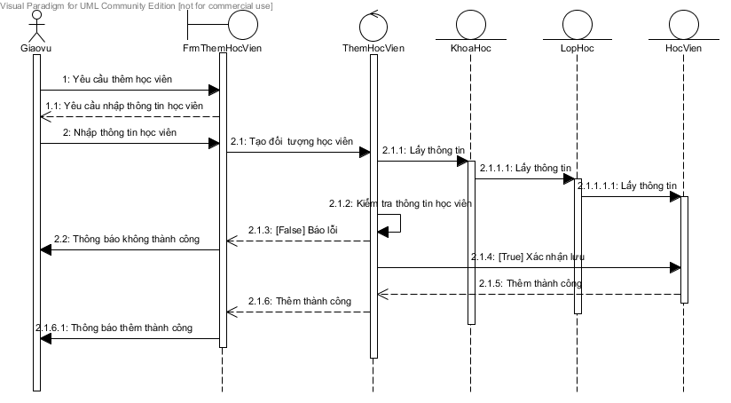

#### Xóa học viên

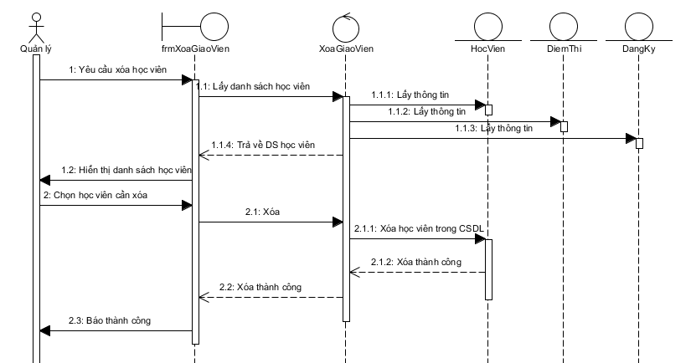

#### Cập nhật thông tin học viên

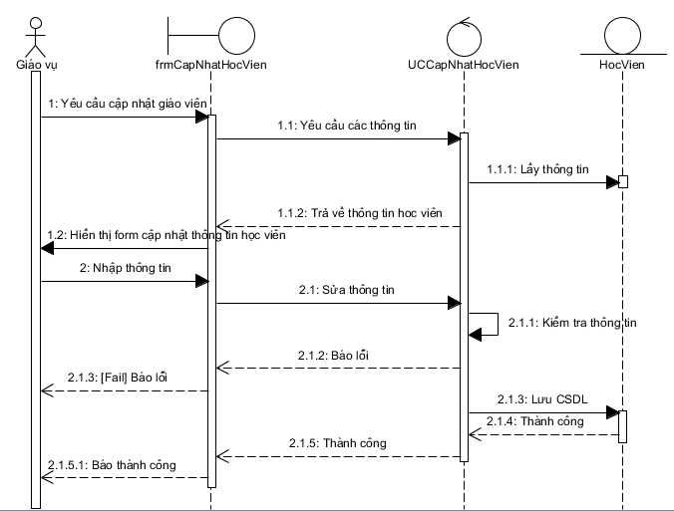

#### Tìm kiếm học viên

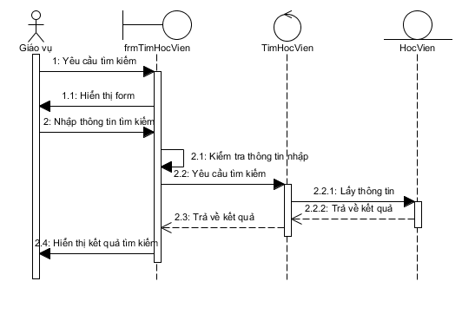

#### Đăng ký

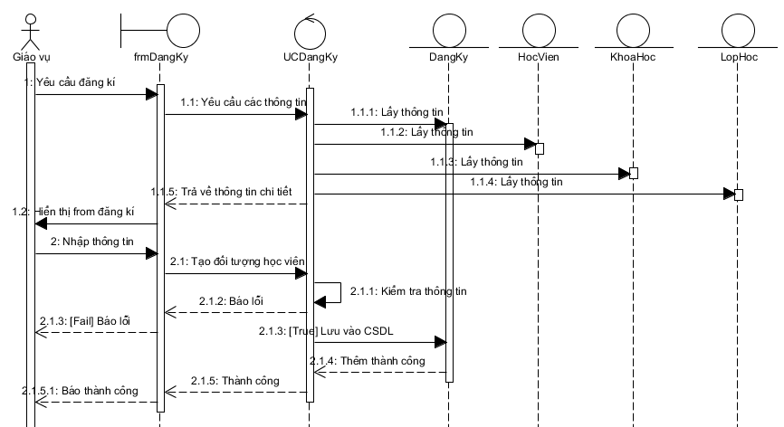

### Quản lý họcphí

#### Xem danh sách học phí

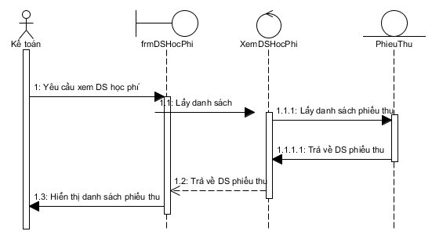

#### Xem tình hình học phí

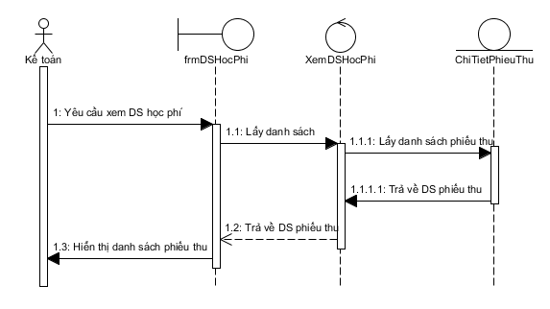

#### Thu học phí

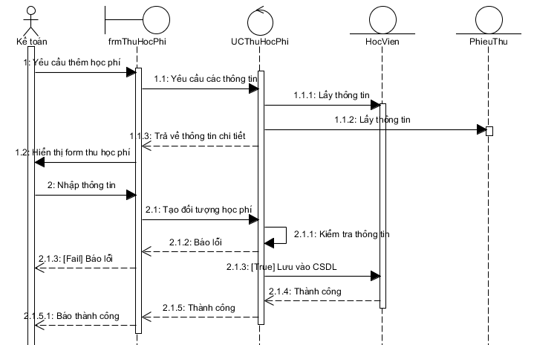

#### Vào sổ

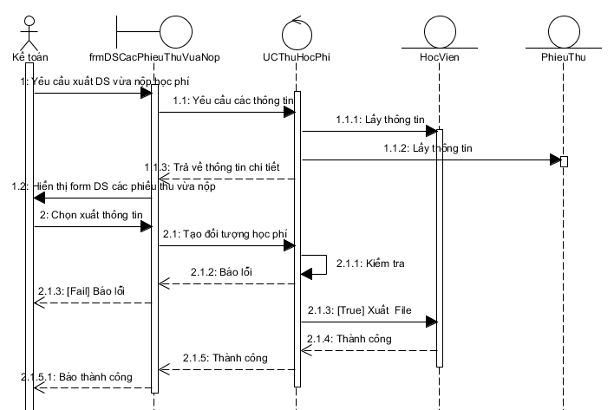

### Quản lý chứng chỉ

#### Xem danh sách



#### Thêm chứng chỉ



#### Sửa chứng chỉ



#### Xóa chứng chỉ



#### Cấp chứng chỉ



#### Tìm kiếm chứng chỉ



### Quản lý môn học

#### Xem danh sách môn học



#### Thêm môn học



#### Xóa môn học



#### Sửa thông tin môn học



#### Tìm kiếm môn học



### Quản lý khóa học

#### Xem danh sách



#### Thêm khóa học



#### Sửa thông tin khóa học



#### Xóa khóa học



#### Tìm kiếm khóa học



### Quản lý thi cử

#### Xem danh sách



#### Thêm đợt thi



#### Sửa đợt thi



#### Xóa đợt thi



#### Xếp lịch thi



#### Tìm lịch thi



### Quản lý điểm thi

#### Nhập điểm bằng tay



#### Nhập điểm bằng file



#### Xem kết quả thi



### Quản lý dữ liệu

#### Sao lưu



#### Phục hồi



### Quản lý thời gian

#### Xem danh sách

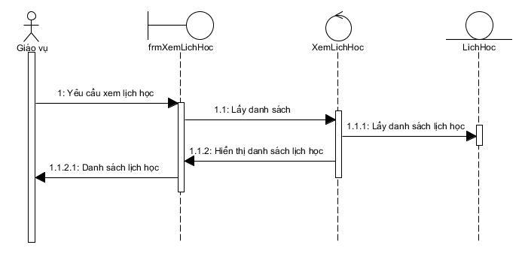

#### Thêm lịch học

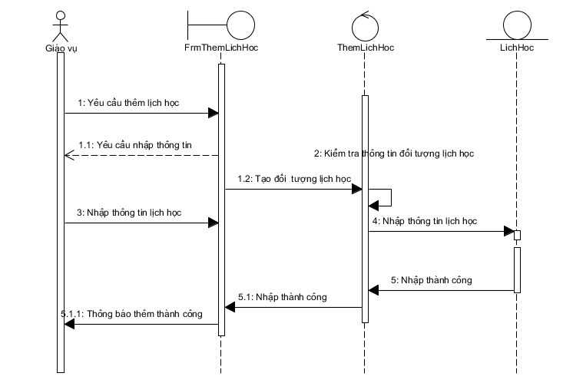

#### Xóa lịch học

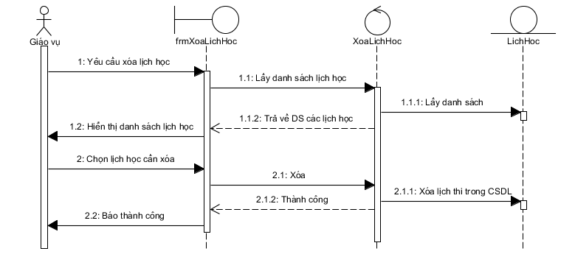

#### Thêm ngày lễ

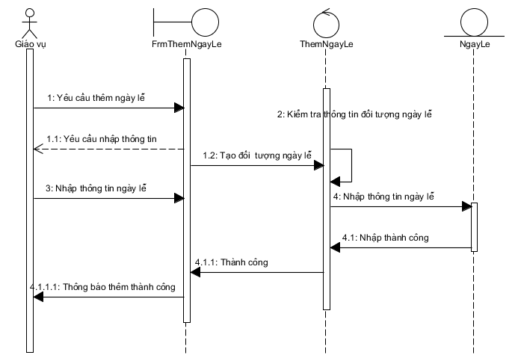

#### Cập nhật ngày lễ

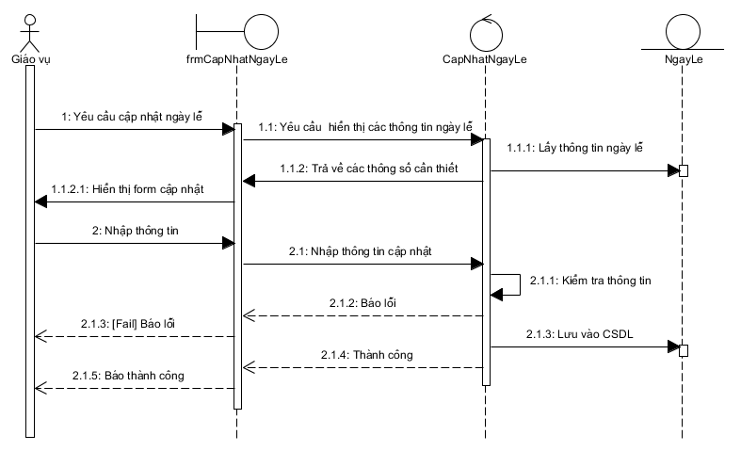

#### Xóa ngày lễ

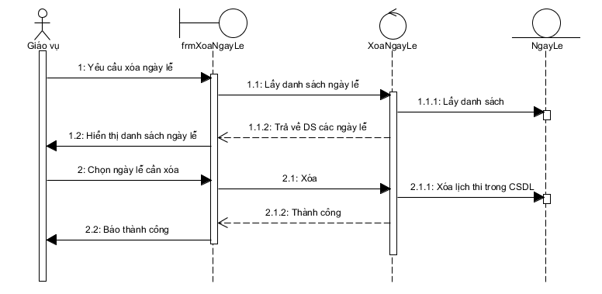

### Quản lý ca học

#### Thêm ca học

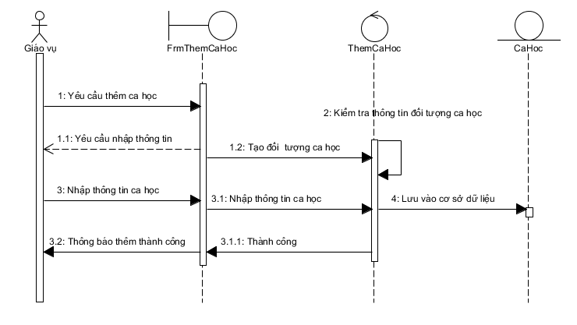

#### Cập nhật ca học

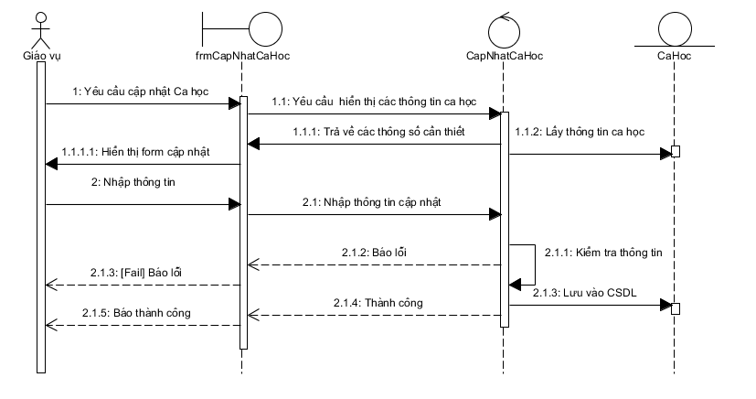

#### Xóa ca học

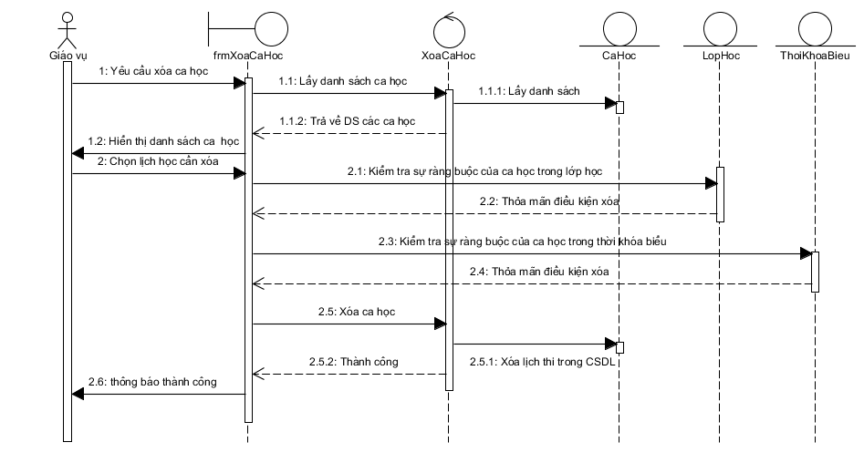

### Quản lý thời khóa biểu

#### Xem danh sách

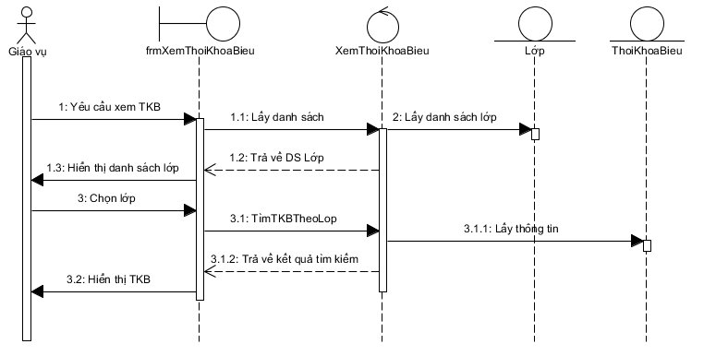

#### Xếp Thời khóa biểu

#### Xóa thời khóa biểu

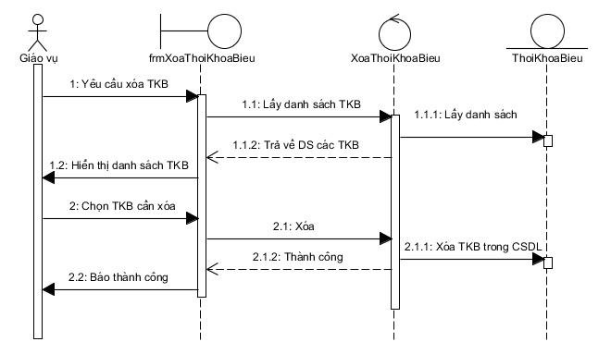

### Quản lý lớp học

#### Xem danh sách

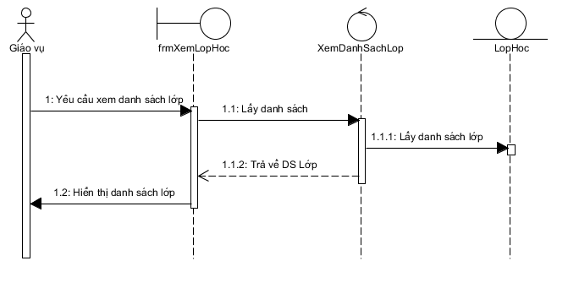

#### Thêm lớp học

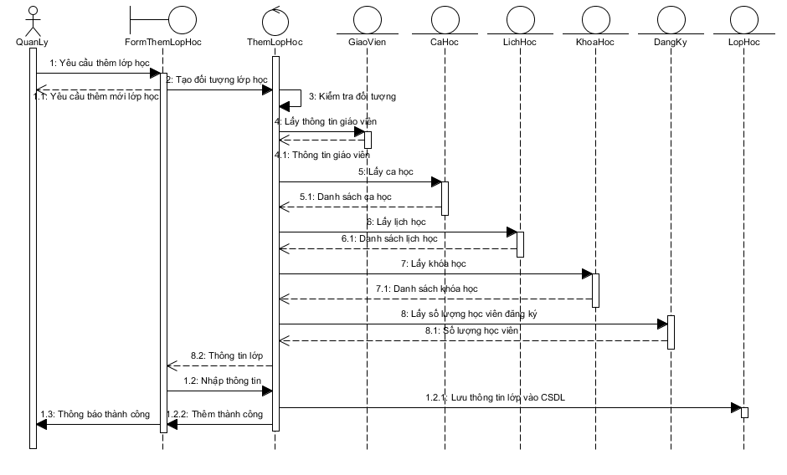

#### Sửa lớp học

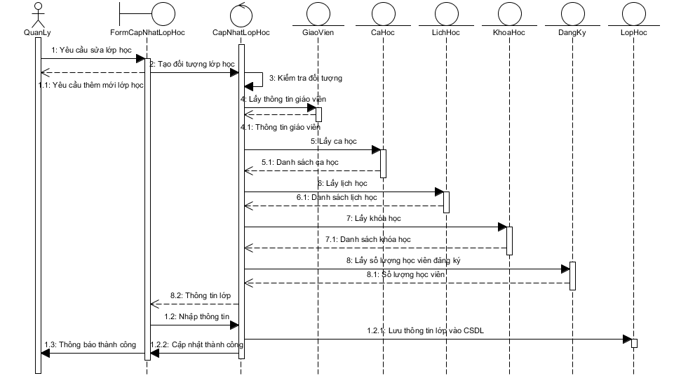

#### Xóa lớp học

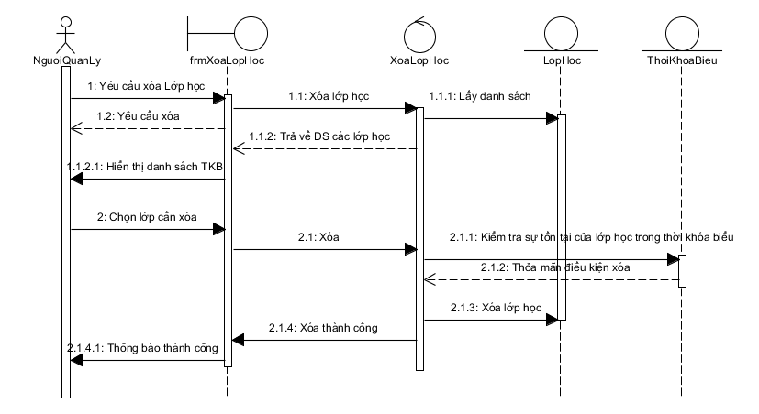

#### Tìm kiếm lớp học

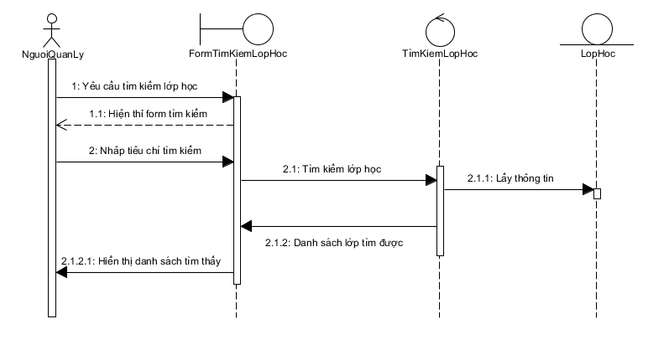

### Quản lý thiết bị

#### Xem danh sách

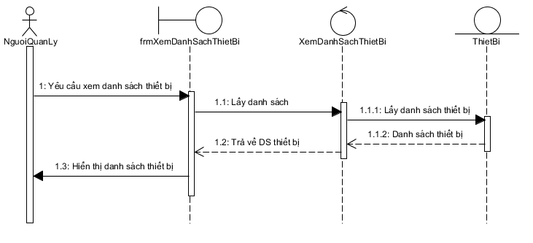

#### Thêm thiết bị

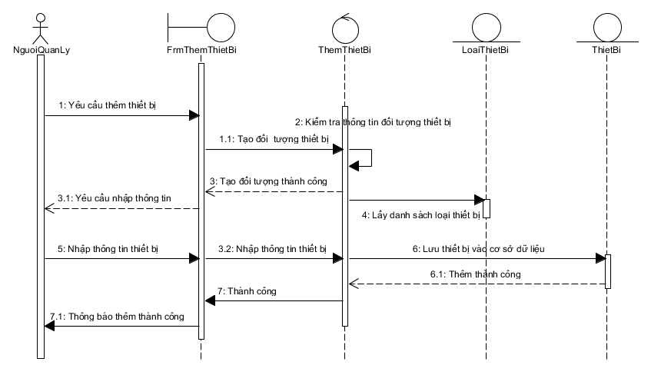

#### Cập nhật thiết bị

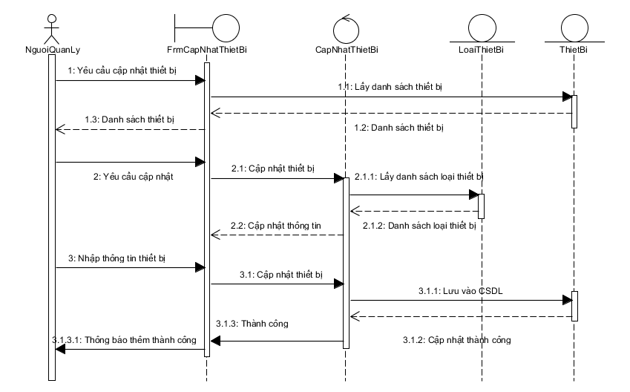

#### Xóa thiết bị

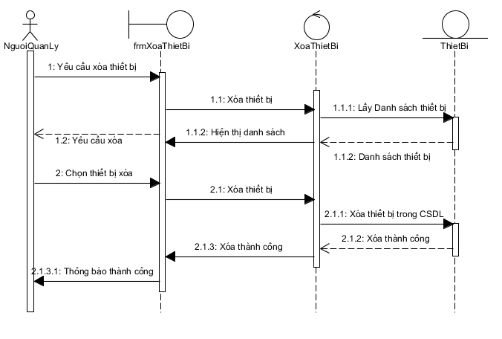

#### Tìm kiếm thiết bị

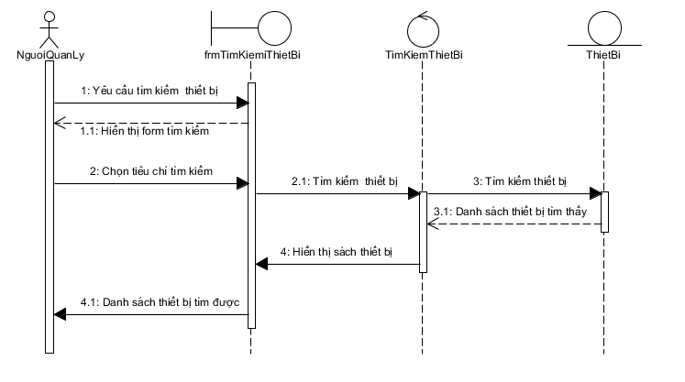

#### Danh sách loại thiết bị

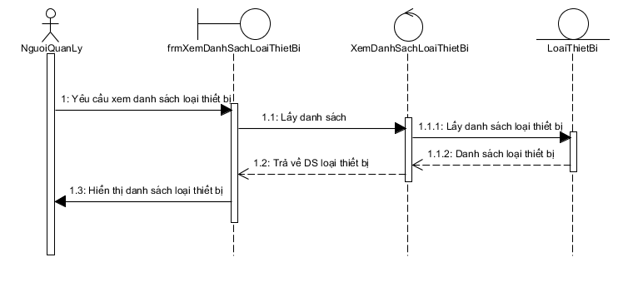

#### Thêm loại thiết bị

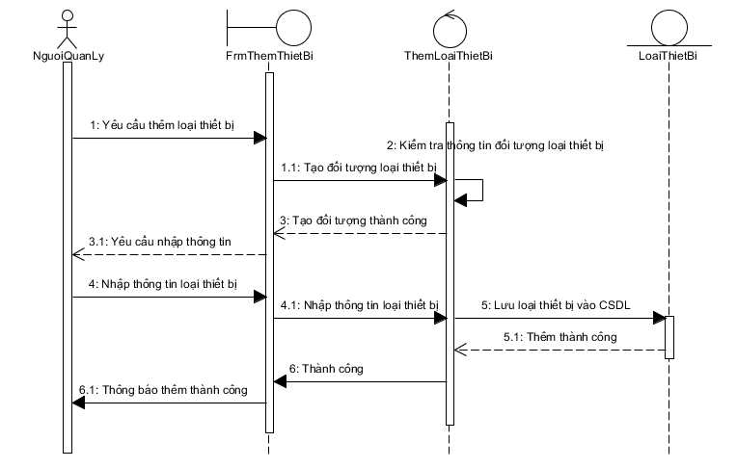

#### Cập nhật loại thiết bị

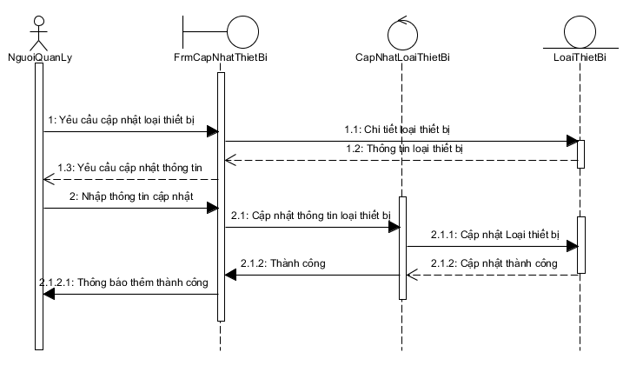

#### Xóa loại thiết bị

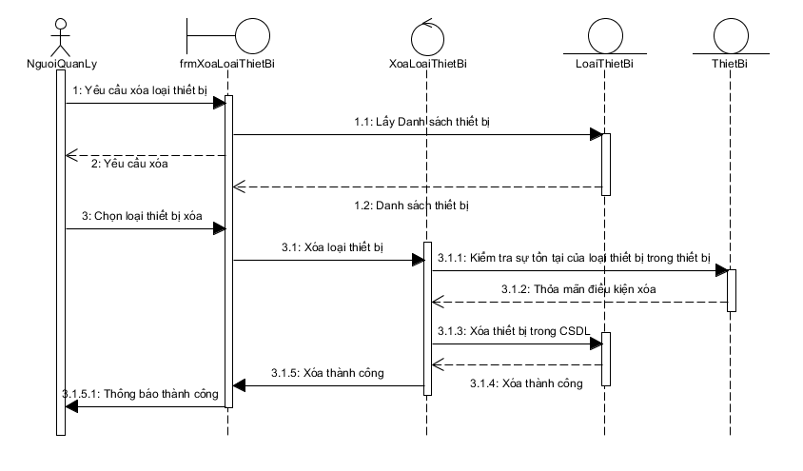

#### Tìm kiếm loại thiết bị

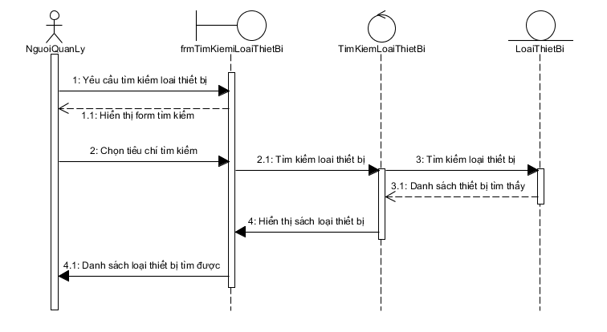

### Quản lý phòng học

#### Thêm phòng học

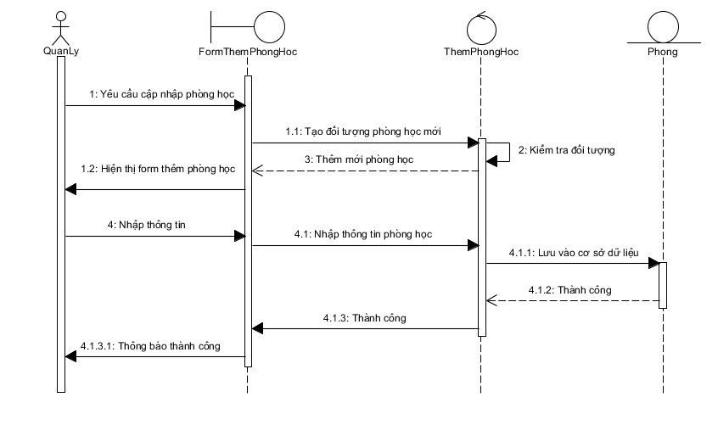

#### Cập nhật phòng học

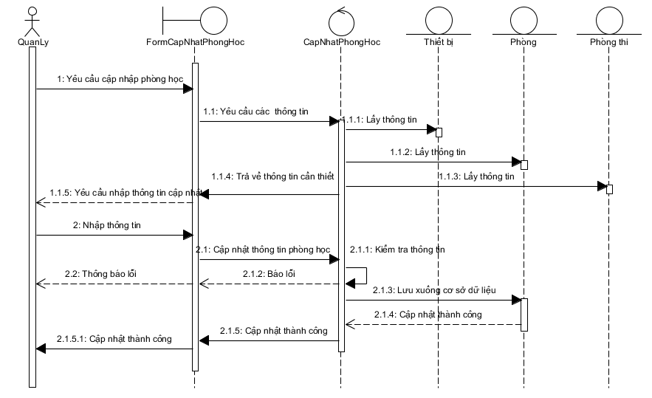

#### Xóa phòng học

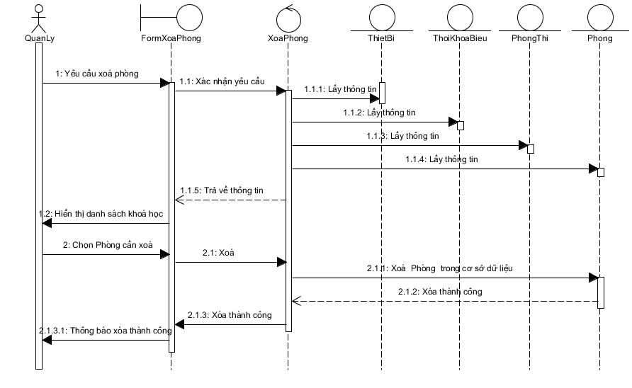

#### Tìm kiếm phòng

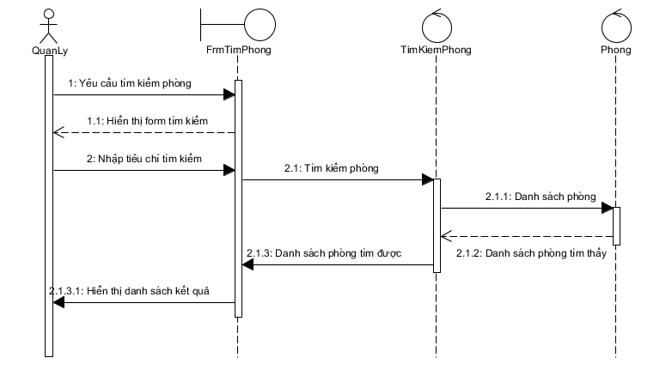

# XÂY DỰNG SƠ ĐỒ LỚP CHI TIẾT (GIAI ĐOẠN THIẾT KẾ)

## Bài tập 1. Xác định loại sản phẩm phần mềm và mô hình phát triển

Sản phẩm sẽ xây dựng: Phần mềm quản lý trung tâm tin học

Loại sản phẩm: WinForm

Mô hình phát triển: 3Layer

Ngôn ngữ lập trình sẽ sử dụng: Csharp 4.0

Những thư viện và công cụ sẽ sử dụng:

* Visual studio 2013 hỗ trợ viết code, sinh mã, debug
* Visual SN, Tortoise SVN hỗ trợ code theo team
* Devexpress hỗ trợ thiết kế giao diện
* Bltoolkit hỗ trợ ORM
* Advanced Installer hỗ trợ tạo gói cài đặt sản phẩm

Loại CSDL dữ liệu: dữ liệu SQL Server , dùng hệ quản trị CSDL SQL Server 2008R2 Enterprise

Kiến trúc sẽ xây dựng:

**Database**

**Data Access Layer**

**Business Logic Layer**

**Presentation Layer**

## Bài tập 2. Bổ sung các lớp còn thiếu

* Bổ sung các lớp hỗ trợ kiểm tra, quản lý lỗi phát sinh:
* Lớp **Ivalidator**: là một lớp giao diện yêu cầu tất cả các lớp dẫn xuất phải thực hiện phương thức kiểm tra sự hợp lệ của đối tượng trước khi Thêm / Sửa.
* Lớp **ValidateResult**: Chứa kết quả trả về sau khi thực hiện việc kiểm tra sự hợp lệ của đối tượng
* Lớp **ActionResult**: chứa kết quả của việc thực thi một hành động (thêm, xóa, sửa)
* Lớp **ActionResultAsElement**: chứa kết quả của việc thực thi một hành động (thêm, tìm kiếm), có trả về một đối tượng trung gian
* Lớp **ActionResultAsList**: chứa kết quả của việc thực thi một hành động (tìm kiếm, lọc), có trả về một danh sách các đốt tượng trung gian
* **Bổ sung các lớp hỗ trợ chung**

Theo kết quả đã phân tích từ các bài lab trước, chúng ta có các lớp thực thể sau: CaHoc, MonHoc, CapChungChi, ChamThi, ChungChi, DangKy, DiemThi, DotThu, PhieuThu, HocVien, KhoaHoc, LichHoc, LichThi, LoaiThietBi, LopHoc, MonHoc, NgayLe, NguoiDung, NhomNguoiDung, PhongHoc, ThietBi, SaoLuu,ThoiKhoaBieu, TrinhDoChuyenMon…

Do tất cả các lớp này đều phải thực hiện các thao tác chung như: Get dữ liệu, Thêm, Xóa, Sửa, Tìm kiếm… nên ta sẽ tạo ra một lớp hỗ trợ thực hiện tất cả các công việc chung là **GeneralManager**

* **Bổ sung các lớp hỗ trợ thao tác chi tiết đối với từng thực thể:**

### CaHoc

Với thực thể Ca học, ta cần có các lớp sau:

* **CaHoc**: Lưu giữ những thông tin về ca học
* **TabCaHoc**: hiển thị danh sách các ca học và hiển thi các nút như: Thêm, Xóa, Sửa, Tìm kiếm
* **CaHocManager** (kế thừa từ *Ivalidator*): chịu trách nhiệm điều khiển các xử lý, quản lý các lỗi, thống kê, thực thi các hàm xử lý phức tạp
* **frmThongTinCaHoc**: chịu trách nhiệm cho phép người dùng Thêm / Cập nhật các thông tin chi tiết về ca học
* **frmTimKiemCaHoc**: chịu trách nhiệm ghi nhận thông tin tìm kiếm và thực thi việc tìm kiếm các ca học

### MonHoc

Với thực thể môn học, ta cần có các lớp sau:

* **MonHoc**: Lưu giữ những thông tin về môn học
* **TabMonHoc**: hiển thị danh sách các môn học và hiển thi các nút như: Thêm, Xóa, Sửa, Tìm kiếm
* **MonHocManager** (kế thừa từ *Ivalidator*): chịu trách nhiệm điều khiển các xử lý, quản lý các lỗi, thống kê, thực thi các hàm xử lý phức tạp với các đối tượng môn học
* **frmThongTinMonHoc**: chịu trách nhiệm cho phép người dùng Thêm / Cập nhật các thông tin chi tiết về môn học
* **frmTimKiemMonHoc**: chịu trách nhiệm ghi nhận thông tin tìm kiếm và thực thi việc tìm kiếm các môn học

### CapChungChi

Với thực thể chứng chỉ cần cấp, ta cần có các lớp sau:

* **CapChungChi**: Lưu giữ những thông tin về chứng chỉ cần cấp
* **TabCapChungChi**: hiển thị danh sách các chứng chỉ cần cấp và hiển thi các nút như: Thêm, Xóa, Sửa, Tìm kiếm
* **CapChungChiManager** (kế thừa từ *Ivalidator*): chịu trách nhiệm điều khiển các xử lý, quản lý các lỗi, thống kê, thực thi các hàm xử lý phức tạp với các đối tượng chứng chỉ cần cấp
* **frmThongTinCapChungChi**: chịu trách nhiệm cho phép người dùng Thêm / Cập nhật các thông tin chi tiết về chứng chỉ cần cấp
* **frmTimKiemCapChungChi**: chịu trách nhiệm ghi nhận thông tin tìm kiếm và thực thi việc tìm kiếm các chứng chỉ cần cấp

### ChungChi

Với thực thể chứng chỉ, ta cần có các lớp sau:

* **ChungChi**: Lưu giữ những thông tin về chứng chỉ
* **TabChungChi**: hiển thị danh sách các chứng chỉ và hiển thi các nút như: Thêm, Xóa, Sửa, Tìm kiếm
* **ChungChiManager** (kế thừa từ *Ivalidator*): chịu trách nhiệm điều khiển các xử lý, quản lý các lỗi, thống kê, thực thi các hàm xử lý phức tạp với các đối tượng chứng chỉ
* **frmThongTinChungChi**: chịu trách nhiệm cho phép người dùng Thêm / Cập nhật các thông tin chi tiết về chứng chỉ
* **frmTimKiemChungChi**: chịu trách nhiệm ghi nhận thông tin tìm kiếm và thực thi việc tìm kiếm các chứng chỉ

### DangKy

Với thực thể đăng ký, ta cần có các lớp sau:

* **DangKy**: Lưu giữ những thông tin về đăng ký
* **DangKyManager** (kế thừa từ *Ivalidator*): chịu trách nhiệm điều khiển các xử lý, quản lý các lỗi, thống kê, thực thi các hàm xử lý phức tạp với các đối tượng đăng ký
* **frmThongTinDangKy**: chịu trách nhiệm cho phép người dùng Thêm / Cập nhật các thông tin chi tiết về đăng ký

### DiemThi

Với thực thể điểm thi, ta cần có các lớp sau:

* **DiemThi**: Lưu giữ những thông tin về điểm thi
* **TabDiemThi**: hiển thị danh sách các điểm thi và hiển thi các nút như: Thêm, Xóa, Sửa, Tìm kiếm
* **DiemThiManager** (kế thừa từ *Ivalidator*): chịu trách nhiệm điều khiển các xử lý, quản lý các lỗi, thống kê, thực thi các hàm xử lý phức tạp với các đối tượng điểm thi
* **frmThongTinDiemThi**: chịu trách nhiệm cho phép người dùng Thêm / Cập nhật các thông tin chi tiết về điểm thi
* **frmTimKiemDiemThi**: chịu trách nhiệm ghi nhận thông tin tìm kiếm và thực thi việc tìm kiếm các điểm thi

### DotThi

Với thực thể đợt thi, ta cần có các lớp sau:

* **DotThi**: Lưu giữ những thông tin về đợt thi
* **TabDotThi**: hiển thị danh sách các đợt thi và hiển thi các nút như: Thêm, Xóa, Sửa, Tìm kiếm
* **DotThiManager** (kế thừa từ *Ivalidator*): chịu trách nhiệm điều khiển các xử lý, quản lý các lỗi, thống kê, thực thi các hàm xử lý phức tạp với các đối tượng đợt thi
* **frmThongTinDotThi**: chịu trách nhiệm cho phép người dùng Thêm / Cập nhật các thông tin chi tiết về đợt thi
* **frmTimKiemDotThi**: chịu trách nhiệm ghi nhận thông tin tìm kiếm và thực thi việc tìm kiếm các đợt thi

### PhieuThu

Với thực thể học phí, ta cần có các lớp sau:

* **PhieuThu**: Lưu giữ những thông tin về học phí
* **TabPhieuThu**: hiển thị danh sách các học phí và hiển thi các nút như: Thêm, Xóa, Sửa, Tìm kiếm
* **PhieuThuManager** (kế thừa từ *Ivalidator*): chịu trách nhiệm điều khiển các xử lý, quản lý các lỗi, thống kê, thực thi các hàm xử lý phức tạp với các đối tượng học phí
* **frmThongTinPhieuThu**: chịu trách nhiệm cho phép người dùng Thêm / Cập nhật các thông tin chi tiết về học phí
* **frmTimKiemPhieuThu**: chịu trách nhiệm ghi nhận thông tin tìm kiếm và thực thi việc tìm kiếm các học phí
* **xrpPhieuThu:** report hỗ trợ in chi tiết phiếu thu

### HocVien

Với thực thể học viên, ta cần có các lớp sau:

* **HocVien**: Lưu giữ những thông tin về học viên
* **TabHocVien**: hiển thị danh sách các học viên và hiển thi các nút như: Thêm, Xóa, Sửa, Tìm kiếm
* **HocVienManager** (kế thừa từ *Ivalidator*): chịu trách nhiệm điều khiển các xử lý, quản lý các lỗi, thống kê, thực thi các hàm xử lý phức tạp với các đối tượng học viên
* **frmThongTinHocVien**: chịu trách nhiệm cho phép người dùng Thêm / Cập nhật các thông tin chi tiết về học viên
* **frmTimKiemHocVien**: chịu trách nhiệm ghi nhận thông tin tìm kiếm và thực thi việc tìm kiếm các học viên

### KhoaHoc

Với thực thể khóa học, ta cần có các lớp sau:

* **KhoaHoc**: Lưu giữ những thông tin về khóa học
* **TabKhoaHoc**: hiển thị danh sách các khóa học và hiển thi các nút như: Thêm, Xóa, Sửa, Tìm kiếm
* **KhoaHocManager** (kế thừa từ *Ivalidator*): chịu trách nhiệm điều khiển các xử lý, quản lý các lỗi, thống kê, thực thi các hàm xử lý phức tạp với các đối tượng khóa học
* **frmThongTinKhoaHoc**: chịu trách nhiệm cho phép người dùng Thêm / Cập nhật các thông tin chi tiết về khóa học
* **frmTimKiemKhoaHoc**: chịu trách nhiệm ghi nhận thông tin tìm kiếm và thực thi việc tìm kiếm các khóa học

### LichHoc

Với thực thể lịch học, ta cần có các lớp sau:

* **LichHoc**: Lưu giữ những thông tin về lịch học
* **TabLichHoc**: hiển thị danh sách các lịch học và hiển thi các nút như: Thêm, Xóa, Sửa, Tìm kiếm
* **LichHocManager** (kế thừa từ *Ivalidator*): chịu trách nhiệm điều khiển các xử lý, quản lý các lỗi, thống kê, thực thi các hàm xử lý phức tạp với các đối tượng lịch học
* **frmThongTinLichHoc**: chịu trách nhiệm cho phép người dùng Thêm / Cập nhật các thông tin chi tiết về lịch học
* **frmTimKiemLichHoc**: chịu trách nhiệm ghi nhận thông tin tìm kiếm và thực thi việc tìm kiếm các lịch học

### LichThi

Với thực thể lịch thi, ta cần có các lớp sau:

* **LichThi**: Lưu giữ những thông tin về lịch thi
* **TabLichThi**: hiển thị danh sách các lịch thi và hiển thi các nút như: Thêm, Xóa, Sửa, Tìm kiếm
* **LichThiManager** (kế thừa từ *Ivalidator*): chịu trách nhiệm điều khiển các xử lý, quản lý các lỗi, thống kê, thực thi các hàm xử lý phức tạp với các đối tượng lịch thi
* **frmXepLichThi**: chịu trách nhiệm cho phép người dùng Thêm / Cập nhật các thông tin chi tiết về lịch thi
* **frmTimKiemLichThi**: chịu trách nhiệm ghi nhận thông tin tìm kiếm và thực thi việc tìm kiếm các lịch thi

### LoaiThietBi

Với thực thể loại thiết bị, ta cần có các lớp sau:

* **LoaiThietBi**: Lưu giữ những thông tin về loại thiết bị
* **TabLoaiThietBi**: hiển thị danh sách các loại thiết bị và hiển thi các nút như: Thêm, Xóa, Sửa, Tìm kiếm
* **LoaiThietBiManager** (kế thừa từ *Ivalidator*): chịu trách nhiệm điều khiển các xử lý, quản lý các lỗi, thống kê, thực thi các hàm xử lý phức tạp với các đối tượng loại thiết bị
* **frmThongTinLoaiThietBi**: chịu trách nhiệm cho phép người dùng Thêm / Cập nhật các thông tin chi tiết về loại thiết bị
* **frmTimKiemLoaiThietBi**: chịu trách nhiệm ghi nhận thông tin tìm kiếm và thực thi việc tìm kiếm các loại thiết bị

### LopHoc

Với thực thể lớp học, ta cần có các lớp sau:

* **LopHoc**: Lưu giữ những thông tin về lớp học
* **TabLopHoc**: hiển thị danh sách các lớp học và hiển thi các nút như: Thêm, Xóa, Sửa, Tìm kiếm
* **LopHocManager** (kế thừa từ *Ivalidator*): chịu trách nhiệm điều khiển các xử lý, quản lý các lỗi, thống kê, thực thi các hàm xử lý phức tạp với các đối tượng lớp học
* **frmThongTinLopHoc**: chịu trách nhiệm cho phép người dùng Thêm / Cập nhật các thông tin chi tiết về lớp học
* **frmTimKiemLopHoc**: chịu trách nhiệm ghi nhận thông tin tìm kiếm và thực thi việc tìm kiếm các lớp học

### MonHoc

Với thực thể môn học, ta cần có các lớp sau:

* **MonHoc**: Lưu giữ những thông tin về môn học
* **TabMonHoc**: hiển thị danh sách các môn học và hiển thi các nút như: Thêm, Xóa, Sửa, Tìm kiếm
* **MonHocManager** (kế thừa từ *Ivalidator*): chịu trách nhiệm điều khiển các xử lý, quản lý các lỗi, thống kê, thực thi các hàm xử lý phức tạp với các đối tượng môn học
* **frmThongTinMonHoc**: chịu trách nhiệm cho phép người dùng Thêm / Cập nhật các thông tin chi tiết về môn học
* **frmTimKiemMonHoc**: chịu trách nhiệm ghi nhận thông tin tìm kiếm và thực thi việc tìm kiếm các môn học

### NgayLe

Với thực thể ngày lễ, ta cần có các lớp sau:

* **NgayLe**: Lưu giữ những thông tin về ngày lễ
* **TabNgayLe**: hiển thị danh sách các ngày lễ và hiển thi các nút như: Thêm, Xóa, Sửa, Tìm kiếm
* **NgayLeManager** (kế thừa từ *Ivalidator*): chịu trách nhiệm điều khiển các xử lý, quản lý các lỗi, thống kê, thực thi các hàm xử lý phức tạp với các đối tượng ngày lễ
* **frmThongTinNgayLe**: chịu trách nhiệm cho phép người dùng Thêm / Cập nhật các thông tin chi tiết về ngày lễ
* **frmTimKiemNgayLe**: chịu trách nhiệm ghi nhận thông tin tìm kiếm và thực thi việc tìm kiếm các ngày lễ

### NguoiDung

Với thực thể người dùng, ta cần có các lớp sau:

* **NguoiDung**: Lưu giữ những thông tin về người dùng
* **TabNguoiDung**: hiển thị danh sách các người dùng và hiển thi các nút như: Thêm, Xóa, Sửa, Tìm kiếm
* **NguoiDungManager** (kế thừa từ *Ivalidator*): chịu trách nhiệm điều khiển các xử lý, quản lý các lỗi, thống kê, thực thi các hàm xử lý phức tạp với các đối tượng người dùng
* **frmThongTinNguoiDung**: chịu trách nhiệm cho phép người dùng Thêm / Cập nhật các thông tin chi tiết về người dùng
* **frmTimKiemNguoiDung**: chịu trách nhiệm ghi nhận thông tin tìm kiếm và thực thi việc tìm kiếm các người dùng
* **frmDangNhap:** hiển thị yêu cầu người dùng nhập tài khoản và mật khẩu mới có thể sử dụng phần mềm
* **frmDoiMatKhau:** hiển thị các tùy chọn cho phép người dùng thay đổi mật khẩu

### GiaoVien

Với thực thể giáo viên, ta cần có các lớp sau:

* **GiaoVien**: Lưu giữ những thông tin về giáo viên
* **TabGiaoVien**: hiển thị danh sách các giáo viên và hiển thi các nút như: Thêm, Xóa, Sửa, Tìm kiếm
* **GiaoVienManager** (kế thừa từ *Ivalidator*): chịu trách nhiệm điều khiển các xử lý, quản lý các lỗi, thống kê, thực thi các hàm xử lý phức tạp với các đối tượng giáo viên
* **frmThongTinGiaoVien**: chịu trách nhiệm cho phép người dùng Thêm / Cập nhật các thông tin chi tiết về giáo viên
* **frmTimKiemGiaoVien**: chịu trách nhiệm ghi nhận thông tin tìm kiếm và thực thi việc tìm kiếm các giáo viên

### PhongHoc

Với thực thể phòng học, ta cần có các lớp sau:

* **PhongHoc**: Lưu giữ những thông tin về phòng học
* **TabPhongHoc**: hiển thị danh sách các phòng học và hiển thi các nút như: Thêm, Xóa, Sửa, Tìm kiếm
* **PhongHocManager** (kế thừa từ *Ivalidator*): chịu trách nhiệm điều khiển các xử lý, quản lý các lỗi, thống kê, thực thi các hàm xử lý phức tạp với các đối tượng phòng học
* **frmThongTinPhongHoc**: chịu trách nhiệm cho phép người dùng Thêm / Cập nhật các thông tin chi tiết về phòng học
* **frmTimKiemPhongHoc**: chịu trách nhiệm ghi nhận thông tin tìm kiếm và thực thi việc tìm kiếm các phòng học

### ThietBi

Với thực thể thiết bị, ta cần có các lớp sau:

* **ThietBi**: Lưu giữ những thông tin về thiết bị
* **TabThietBi**: hiển thị danh sách các thiết bị và hiển thi các nút như: Thêm, Xóa, Sửa, Tìm kiếm
* **ThietBiManager** (kế thừa từ *Ivalidator*): chịu trách nhiệm điều khiển các xử lý, quản lý các lỗi, thống kê, thực thi các hàm xử lý phức tạp với các đối tượng thiết bị
* **frmThongTinThietBi**: chịu trách nhiệm cho phép người dùng Thêm / Cập nhật các thông tin chi tiết về thiết bị
* **frmTimKiemThietBi**: chịu trách nhiệm ghi nhận thông tin tìm kiếm và thực thi việc tìm kiếm các thiết bị

### SaoLuu

Với thực thể SaoLuu ta cần có các lớp sau:

* **SaoLuu:** Lưu giữ những thông tin về các bản sao lưu
* **frmPhucHoi**: hiển thị danh sách các bản sao lưu và hiển thi các nút như: Xóa, Phục hồi
* **frmSaoLuu**: hiện thị các lựa chọn cho việc sao lưu cơ sở dữ liệu

### ThoiKhoaBieu

Với thực thể thời khóa biểu, ta cần có các lớp sau:

* **ThoiKhoaBieu**: Lưu giữ những thông tin về thời khóa biểu
* **TabThoiKhoaBieu**: hiển thị danh sách các thời khóa biểu và hiển thi các nút như: Thêm, Xóa, Sửa, Tìm kiếm, Xếp TKB
* **ThoiKhoaBieuManager** (kế thừa từ *Ivalidator*): chịu trách nhiệm điều khiển các xử lý, quản lý các lỗi, thống kê, thực thi các hàm xử lý phức tạp với các đối tượng thời khóa biểu
* **frmSapXepTKB**: chịu trách nhiệm hiển thị các tùy chọn cho phép sắp xếp thời khóa bieeyr một cách tự động
* **frmTimKiemThoiKhoaBieu**: chịu trách nhiệm ghi nhận thông tin tìm kiếm và thực thi việc tìm kiếm các thời khóa biểu

## Bài tập 3: Xác định mối quan hệ giữa các lớp

### Quyền sử dụng – Nhóm quyền

Mối quan hệ Association



### Người dùng – Nhóm người dùng

Mối quan hệ Association



### Giáo viên – Người dùng

Mối quan hệ Association



### Người dùng – Phiếu thu

Mối quan hệ Association



### Chi tiết phiếu thu – Phiếu thu

Mối quan hệ Association



### Chi tiết phiếu thu – Đăng ký

Mối quan hệ Association



### Thiết bị - Loại thiết bị

Mối quan hệ Association



### Thiết bị - Phòng học

Mối quan hệ Association



### Cấp chứng chỉ - Chứng chỉ

Mối quan hệ Association



### Trình độ chuyên môn – Giáo viên

Mối quan hệ Association



### Lớp học – Lịch học

Mối quan hệ Composition



### Lớp học – Giáo viên

Mối quan hệ Composition



### Thời khóa biểu – Lớp học

Mối quan hệ Association



### Thời khóa biểu – Phòng học

Mối quan hệ Association



### Giáo viên – Chấm thi

Mối quan hệ Association



### Đợt thi – Chấm thi

Mối quan hệ Association



### Học viên- Điểm thi

Mối quan hệ Association



### Đợt thi- Điểm thi

Mối quan hệ Association



### Học viên- Đăng ký

Mối quan hệ Association



### Học Viên - lịch thi

Mối quan hệ Association



### Phòng học- Lịch thi

Mối quan hệ Association



### Đợt thi- Lịch thi

Mối quan hệ Association



### Khoá học- đợt thi

Mối quan hệ Association



### Khoá học – lớp học

Mối quan hệ Association



### Khoá học- Đăng ký thi

Mối quan hệ Association



### Lớp học – Đăng ký lớp

Mối quan hệ Association



## Bài tập 4. Xác định và bổ sung các thuộc tính, phương thức cho từng lớp.

### ValidateResult



### ActionResult



### GeneralManager



### CaHoc

* **CaHoc**:



* **TabCaHoc**



* **CaHocManager**



* **frmThongTinCaHoc**:



* **frmTimKiemCaHoc**:



### MonHoc

* **MonHoc**:



* **TabMonHoc**:



* **MonHocManager**



* **frmThongTinMonHoc**:



* **frmTimKiemMonHoc**:



### CapChungChi

* **CapChungChi**:



* **TabCapChungChi**:



* **CapChungChiManager**



* **frmThongTinCapChungChi**:



* **frmTimKiemCapChungChi**:



### ChungChi

* **ChungChi**:



* **TabChungChi**:



* **ChungChiManager**



* **frmThongTinChungChi**



* **frmTimKiemChungChi**



### DangKy

* **DangKy**



* **DangKyManager**



* **frmDangKy**



### DiemThi

* **DiemThi**



* **TabDiemThi**:



* **DiemThiManager**



* **frmNhapDiemThi**



* **frmTimKiemDiemThi**:



### DotThi

* **DotThi**:



* **TabDotThi**:



* **DotThiManager**



* **frmThongTinDotThi**



* **frmTimKiemDotThi**



### PhieuThu

* **PhieuThu**:



* **TabPhieuThu**



* **PhieuThuManager**



* **frmThongTinPhieuThu**



* **frmTimKiemPhieuThu**



* **xrpPhieuThu**



### HocVien

* **HocVien**



* **TabHocVien**



* **HocVienManager**



* **frmThongTinHocVien**:



* **frmTimKiemHocVien**



### KhoaHoc

* **KhoaHoc**



* **TabKhoaHoc**



* **KhoaHocManager**



* **frmThongTinKhoaHoc**



* **frmTimKiemKhoaHoc**



### LichHoc

* **LichHoc**



* **TabLichHoc**



* **LichHocManager**



* **frmThongTinLichHoc**



* **frmTimKiemLichHoc**



### LichThi

* **LichThi**



* **TabLichThi**



* **LichThiManager**



* **frmXepLichThi**



* **frmTimKiemLichThi**



### LoaiThietBi

* **LoaiThietBi**



* **TabLoaiThietBi**



* **LoaiThietBiManager**



* **frmThongTinLoaiThietBi**



* **frmTimKiemLoaiThietBi**



### LopHoc

* **LopHoc**



* **TabLopHoc**



* **LopHocManager**



* **frmThongTinLopHoc**



* **frmTimKiemLopHoc**



### MonHoc

* **MonHoc**



* **TabMonHoc**



* **MonHocManager**



* **frmThongTinMonHoc**



* **frmTimKiemMonHoc**



### NgayLe

* **NgayLe**



* **TabNgayLe**



* **NgayLeManager**



* **frmThongTinNgayLe**



* **frmTimKiemNgayLe**



### NguoiDung

* **NguoiDung**



* **TabNguoiDung**



* **NguoiDungManager**



* **frmThongTinNguoiDung**



* **frmTimKiemNguoiDung**:



* **frmDangNhap:**



* **frmDoiMatKhau**



### GiaoVien

* **GiaoVien**:



* **TabGiaoVien**:



* **GiaoVienManager**



* **frmThongTinGiaoVien**



* **frmTimKiemGiaoVien**:



### PhongHoc

* **PhongHoc**



* **TabPhongHoc**



* **PhongHocManager**:



* **frmThongTinPhongHoc**



* **frmTimKiemPhongHoc**



### Thiết bị

Với thực thể thiết bị, ta cần có các lớp sau:

* **ThietBi**



* **TabThietBi**



* **ThietBiManager**



* **frmThongTinThietBi**



* **frmTimKiemThietBi**



### Sao Lưu

Với thực thể SaoLuu ta cần có các lớp sau:

* **SaoLuu**



* **frmPhucHoi**



* **frmSaoLuu**



### ThoiKhoaBieu

Với thực thể thời khóa biểu, ta cần có các lớp sau:

* **ThoiKhoaBieu**



* **TabThoiKhoaBieu**



* **ThoiKhoaBieuManager**



* **frmSapXepTKB**



* **frmTimKiemThoiKhoaBieu**



## Bài tập 5. Xây dựng bảng mô tả chi tiết cho các lớp

### Quản lý khóa học

|  |  |  |  |
| --- | --- | --- | --- |
| **Tên Lớp** | **KhoaHoc** | | |
| **Người Thiết Kế** | Võ Thị Hường | | |
| **Người Cài Đặt** | Võ Thị Hường | | |
| **Thời Gian** | 24h | | |
| **Thuộc Tính** | **Phạm Vi** | **Kiểu Dữ Liệu** | **Mô Tả** |
| MaKhoaHoc | public | int | Mã khóa học |
| MaMonHoc | public | int | Mã khóa học |
| NgayBD | public | Date | Ngày bắt đầu |
| **Phương thức** | **Mô tả ngắn gọn** | | |
| KhoaHoc GetByMaKhoaHoc(int maKH) | Tìm Khóa học có mã là maKH | | |
| IQueryable<KhoaHoc> GetAll() | Lấy tất cả danh sách khóa học | | |
| AddNew(KhoaHoc khoahoc) | Thêm Khóa học | | |
| Update(KhoaHoc khoahoc) | Cập nhật thông tin khóa học | | |
| Delete(KhoaHoc khoahoc) | Xóa khóa học | | |
| KhoaHoc GetByMonHoc(int maMH) | Tìm tài khoản theo mã môn học | | |
| KiemTraKhoaHoc(int maKH) | Kiểm tra khóa học đã tồn tại hay chưa | | |
| **Tên Phương Thức** | KhoaHoc GetByMaKhoaHoc(int maKH) | | |
| Mô tả chi tiết | Hàm này nhận tham số đầu vào là mã khóa học, dùng tìm khóa học theo mã khóa học | | |
| Danh sách tham số đầu vào | MaKH: int | | |
| Giá trị trả về | KhoaHoc | | |
| Các lỗi xảy ra | Không có | | |
| Có thay đổi dữ liệu không? | không | | |
| Sử dụng phương thức nào khác | Không có | | |
| **Tên Phương Thức** | IQueryable<KhoaHoc> GetAll() | | |
| Mô tả chi tiết | Hàm này lấy danh sách khóa học | | |
| Danh sách tham số đầu vào | Không có | | |
| Giá trị trả về | IQueryable< KhoaHoc> | | |
| Các lỗi xảy ra | Không có | | |
| Có thay đổi dữ liệu không? | không | | |
| Sử dụng phương thức nào khác | Không có | | |
| **Tên Phương Thức** | AddNew(KhoaHoc khoahoc) | | |
| Mô tả chi tiết | Hàm này dùng thêm một khóa học mới | | |
| Danh sách tham số đầu vào | MaKH: int, MaMH: int, NgayBD : date | | |
| Giá trị trả về | bool | | |
| Các lỗi xảy ra | Không có | | |
| Có thay đổi dữ liệu không? | có | | |
| Sử dụng phương thức nào khác | Không có | | |
| **Tên Phương Thức** | Update(KhoaHoc khoahoc) | | |
| Mô tả chi tiết | Hàm này dùng thay đổi thông tin khoá học | | |
| Danh sách tham số đầu vào | NgayBD : date | | |
| Giá trị trả về | bool | | |
| Các lỗi xảy ra | Không có | | |
| Có thay đổi dữ liệu không? | có | | |
| Sử dụng phương thức nào khác | Không có | | |
| **Tên Phương Thức** | Delete(KhoaHoc khoahoc) | | |
| Mô tả chi tiết | Hàm này dùng xóa một khóa học | | |
| Danh sách tham số đầu vào | MaKH: int, | | |
| Giá trị trả về | bool | | |
| Các lỗi xảy ra | Không có | | |
| Có thay đổi dữ liệu không? | có | | |
| Sử dụng phương thức nào khác | Không có | | |
| Giá trị trả về | bool | | |
| Các lỗi xảy ra | Không có | | |
| Có thay đổi dữ liệu không? | Không | | |
| Sử dụng phương thức nào khác | Không có | | |
| **Tên Phương Thức** | KiemTraKhoaHoc(int maKH) | | |
| Mô tả chi tiết | Hàm này nhận tham số đầu vào là mã khóa học, dùng kiểm tra khóa học theo mã khóa học | | |
| Danh sách tham số đầu vào | int maKH | | |
| Giá trị trả về | bool | | |
| Các lỗi xảy ra | Không có | | |
| Có thay đổi dữ liệu không? | Không | | |
| Sử dụng phương thức nào khác | Không có | | |
| **Tên Phương Thức** | KhoaHoc GetByMonHoc(int maMH) | | |
| Mô tả chi tiết | Hàm này nhận tham số đầu vào là mã môn học, dùng tìm khóa học theo môn học | | |
| Danh sách tham số đầu vào | maMH: int | | |
| Giá trị trả về | KhoaHoc | | |
| Các lỗi xảy ra | không | | |
| Có thay đổi dữ liệu không? | Không | | |
| Sử dụng phương thức nào khác | Không có | | |

### Quản lý phòng

|  |  |  |  |
| --- | --- | --- | --- |
| **Tên Lớp** | **PhongHoc** | | |
| **Người Thiết Kế** | Võ Thị Hường | | |
| **Người Cài Đặt** | Võ Thị Hường | | |
| **Thời Gian** | 24h | | |
| **Thuộc Tính** | **Phạm Vi** | **Kiểu Dữ Liệu** | **Mô Tả** |
| MaPhong | public | int | Mã phòng |
| TenPhong | public | string | Tên phòng |
| SucChua | public | int | Sức chứa |
| TrangThai | public | bool | Trạng thái phòng |
| **Phương thức** | **Mô tả ngắn gọn** | | |
| PhongHoc GetByMaPhong(int maPhong) | Tìm phòng có mã là maPhong | | |
| IQueryable<Phong> GetAll() | Lấy tất cả danh sách các phòng | | |
| AddNew(Phong phong) | Thêm phòng | | |
| Update(Phong phong) | Cập nhật thông tin phòng | | |
| Delete(Phong phong) | Xóa phòng | | |
| Phong TimKiemPhongTheoSucChua(int succhua) | Tìm phòng học theo sức chứa | | |
| KiemTraTrangThaiPhong(int maphong) | Kiểm tra trạng thái phòng | | |
| **Tên Phương Thức** | KhoaHoc GetByMaPhong(int maPhong) | | |
| Mô tả chi tiết | Hàm này nhận tham số đầu vào là mã phòng, dùng tìm phòng theo mã phòng | | |
| Danh sách tham số đầu vào | MaPhong: int | | |
| Giá trị trả về | Phòng | | |
| Các lỗi xảy ra | Không có | | |
| Có thay đổi dữ liệu không? | không | | |
| Sử dụng phương thức nào khác | Không có | | |
| **Tên Phương Thức** | IQueryable<Phong> GetAll() | | |
| Mô tả chi tiết | Hàm này lấy danh sách phòng | | |
| Danh sách tham số đầu vào | Không có | | |
| Giá trị trả về | IQueryable<Phong> | | |
| Các lỗi xảy ra | Không có | | |
| Có thay đổi dữ liệu không? | không | | |
| Sử dụng phương thức nào khác | Không có | | |
| **Tên Phương Thức** | AddNew(Phong phong) | | |
| Mô tả chi tiết | Hàm này dùng thêm một phòng mới | | |
| Danh sách tham số đầu vào | MaPhong: int, TenPhong : string, SucChua: int, Trangthai: bool | | |
| Giá trị trả về | bool | | |
| Các lỗi xảy ra | Không có | | |
| Có thay đổi dữ liệu không? | có | | |
| Sử dụng phương thức nào khác | Không có | | |
| **Tên Phương Thức** | Update(Phong phong) | | |
| Mô tả chi tiết | Hàm này dùng thay đổi thông tin phòng | | |
| Danh sách tham số đầu vào | TenPhong : string, SucChua: int, Trangthai: bool | | |
| Giá trị trả về | Phòng | | |
| Các lỗi xảy ra | Không có | | |
| Có thay đổi dữ liệu không? | có | | |
| Sử dụng phương thức nào khác | Không có | | |
| **Tên Phương Thức** | Delete(Phong phong) | | |
| Mô tả chi tiết | Hàm này dùng xóa một phòng | | |
| Danh sách tham số đầu vào | MaPhong: int | | |
| Giá trị trả về | bool | | |
| Các lỗi xảy ra | Không có | | |
| Có thay đổi dữ liệu không? | có | | |
| Sử dụng phương thức nào khác | Không có | | |
| Giá trị trả về | bool | | |
| Các lỗi xảy ra | Không có | | |
| Có thay đổi dữ liệu không? | Không | | |
| Sử dụng phương thức nào khác | Không có | | |
| **Tên Phương Thức** | Phong TimKiemPhongTheoSucChua(int succhua) | | |
| Mô tả chi tiết | Hàm này nhận tham số đầu vào là sức chứa, dùng tìm kiếm phòng học có sức chứa bằng sức chứa truyền vào | | |
| Danh sách tham số đầu vào | int succhua | | |
| Giá trị trả về | List<Phong> | | |
| Các lỗi xảy ra | Không có | | |
| Có thay đổi dữ liệu không? | Không | | |
| Sử dụng phương thức nào khác | Không có | | |
| **Tên Phương Thức** | KiemTraTrangThaiPhong(int maphong) | | |
| Mô tả chi tiết | Hàm này nhận tham số đầu vào là mã phong, dùng kiểm tra trạng thái của phòng | | |
| Danh sách tham số đầu vào | maphong: int | | |
| Giá trị trả về | bool | | |
| Các lỗi xảy ra | không | | |
| Có thay đổi dữ liệu không? | Không | | |
| Sử dụng phương thức nào khác | Không có | | |

### Quản lý thiết bị

|  |  |  |  |
| --- | --- | --- | --- |
| **Tên Lớp** | **ThietBi** | | |
| **Người Thiết Kế** | Võ Thị Hường | | |
| **Người Cài Đặt** | Võ Thị Hường | | |
| **Thời Gian** | 24h | | |
| **Thuộc Tính** | **Phạm Vi** | **Kiểu Dữ Liệu** | **Mô Tả** |
| MaThietBi | public | int | Mã thiết bị |
| LoaiThietBi | public | int | Loại thiêt bị |
| TenThietBi | public | string | Tên thiết bị |
| TinhTrang | public | bool | Tình trạng thiết bị |
| **Phương thức** | **Mô tả ngắn gọn** | | |
| ThietBi GetByMaThietBi(int maThietBi) | Tìm thiết bị có mã là maThietBi | | |
| IQueryable<ThietBi> GetAll() | Lấy tất cả danh sách các thiết bị | | |
| AddNew(ThietBi tb) | Thêm Thiết bị | | |
| Update(ThietBi tb) | Cập nhật thông tin thiết bị | | |
| Delete(ThietBi tb) | Xóa thiết bị | | |
| ThietBi TimKiemThietBiTheoLoai(int maloai) | Tìm thiết bị theo loại | | |
| KiemTraTinhTrangThietBi (int mathietbi) | Kiểm tra tình trạng thiết bị | | |
| **Tên Phương Thức** | ThietBi GetByMaThietBi(int maThietBi) | | |
| Mô tả chi tiết | Hàm này nhận tham số đầu vào là mã thiết bị, dùng tìm thiết bị theo mã thiết bị | | |
| Danh sách tham số đầu vào | maThietBi: int | | |
| Giá trị trả về | Thiết Bị | | |
| Các lỗi xảy ra | Không có | | |
| Có thay đổi dữ liệu không? | không | | |
| Sử dụng phương thức nào khác | Không có | | |
| **Tên Phương Thức** | IQueryable<ThietBi> GetAll() | | |
| Mô tả chi tiết | Hàm này lấy danh sách thiết bị | | |
| Danh sách tham số đầu vào | Không có | | |
| Giá trị trả về | IQueryable<ThietBi> | | |
| Các lỗi xảy ra | Không có | | |
| Có thay đổi dữ liệu không? | không | | |
| Sử dụng phương thức nào khác | Không có | | |
| **Tên Phương Thức** | AddNew(ThietBi tb) | | |
| Mô tả chi tiết | Hàm này dùng thêm một thiết bị mới | | |
| Danh sách tham số đầu vào | MaThietBi: int, TenThietBi : string, MaThietBi: int, TinhTrang: bool | | |
| Giá trị trả về | bool | | |
| Các lỗi xảy ra | Không có | | |
| Có thay đổi dữ liệu không? | có | | |
| Sử dụng phương thức nào khác | Không có | | |
| **Tên Phương Thức** | Update(ThietBi tb) | | |
| Mô tả chi tiết | Hàm này dùng thay đổi thông tin thiết bị | | |
| Danh sách tham số đầu vào | TenThietBi : string, MaThietBi: int, TinhTrang: bool | | |
| Giá trị trả về | Phòng | | |
| Các lỗi xảy ra | Không có | | |
| Có thay đổi dữ liệu không? | có | | |
| Sử dụng phương thức nào khác | Không có | | |
| **Tên Phương Thức** | Delete(ThietBi tb) | | |
| Mô tả chi tiết | Hàm này dùng xóa một thiết bị | | |
| Danh sách tham số đầu vào | MaThietBi: int | | |
| Giá trị trả về | bool | | |
| Các lỗi xảy ra | Không có | | |
| Có thay đổi dữ liệu không? | có | | |
| Sử dụng phương thức nào khác | Không có | | |
| Giá trị trả về | bool | | |
| Các lỗi xảy ra | Không có | | |
| Có thay đổi dữ liệu không? | Không | | |
| Sử dụng phương thức nào khác | Không có | | |
| **Tên Phương Thức** | ThietBi TimKiemThietBiTheoLoai(int maloai) | | |
| Mô tả chi tiết | Hàm này nhận tham số đầu vào là mã loại, dùng tìm kiếm thiết bị có loại thiết bị truyền vào là maloai | | |
| Danh sách tham số đầu vào | int maloai | | |
| Giá trị trả về | List<ThietBi> | | |
| Các lỗi xảy ra | Không có | | |
| Có thay đổi dữ liệu không? | Không | | |
| Sử dụng phương thức nào khác | Không có | | |
| **Tên Phương Thức** | KiemTraTinhTrangThietBi(int mathietbi) | | |
| Mô tả chi tiết | Hàm này nhận tham số đầu vào là mã thiết bị, dùng kiểm tra tình trạng của thiết bị | | |
| Danh sách tham số đầu vào | mathietbi: int | | |
| Giá trị trả về | bool | | |
| Các lỗi xảy ra | không | | |
| Có thay đổi dữ liệu không? | Không | | |
| Sử dụng phương thức nào khác | Không có | | |

### Quản lý học viên

|  |  |  |  |
| --- | --- | --- | --- |
| **Tên Lớp** | **HocVien** | | |
| **Người Thiết Kế** | Võ Thị Hường | | |
| **Người Cài Đặt** | Võ Thị Hường | | |
| **Thời Gian** | 24h | | |
| **Thuộc Tính** | **Phạm Vi** | **Kiểu Dữ Liệu** | **Mô Tả** |
| MaHocVien | public | int | Mã học viên |
| TenHocVien | public | string | Tên học viên |
| NgaySinh | public | date | Ngày sinh |
| GioiTinh | public | bool | Giới tính |
| DiaChi | public | string | Địa chỉ |
| Email | public | string | Email |
| SoDT | public | string | Số điện thoại |
| **Phương thức** | **Mô tả ngắn gọn** | | |
| HocVien GetByMaHocVien(int maHocVien) | Tìm học viên có mã là maHocVien | | |
| IQueryable<HocVien> GetAll() | Lấy tất cả danh sách học viên | | |
| AddNew(HocVien hv) | Thêm học viên | | |
| Update(HocVien hv) | Cập nhật thông tin học viên | | |
| Delete(HocVien hv) | Xóa học viên | | |
| HocVien TimKiemHocVien(int mahocvien) | Tìm kiếm học viên theo mã | | |
| **Tên Phương Thức** | HocVien GetByMaHocVien(int maHocVien) | | |
| Mô tả chi tiết | Hàm này nhận tham số đầu vào là mã học viên, dùng tìm thiết bị theo mã học viên | | |
| Danh sách tham số đầu vào | maHocVien: int | | |
| Giá trị trả về | HocVien | | |
| Các lỗi xảy ra | Không có | | |
| Có thay đổi dữ liệu không? | không | | |
| Sử dụng phương thức nào khác | Không có | | |
| **Tên Phương Thức** | IQueryable<HocVien> GetAll() | | |
| Mô tả chi tiết | Hàm này lấy danh sách học viên | | |
| Danh sách tham số đầu vào | Không có | | |
| Giá trị trả về | IQueryable<HocVien> | | |
| Các lỗi xảy ra | Không có | | |
| Có thay đổi dữ liệu không? | không | | |
| Sử dụng phương thức nào khác | Không có | | |
| **Tên Phương Thức** | AddNew(HocVien hv) | | |
| Mô tả chi tiết | Hàm này dùng thêm một học viên mới | | |
| Danh sách tham số đầu vào | MaHocVien: int, TenHocVien: string, NgaySinh: date, GioiTinh: bool, DiaChi: string, Email: string, SoDT: string | | |
| Giá trị trả về | bool | | |
| Các lỗi xảy ra | Không có | | |
| Có thay đổi dữ liệu không? | có | | |
| Sử dụng phương thức nào khác | Không có | | |
| **Tên Phương Thức** | Update(HocVien hv) | | |
| Mô tả chi tiết | Hàm này dùng thay đổi thông tin học viên | | |
| Danh sách tham số đầu vào | TenHocVien: string, NgaySinh: date, GioiTinh: bool, DiaChi: string, Email: string, SoDT: string | | |
| Giá trị trả về | HocVien | | |
| Các lỗi xảy ra | Không có | | |
| Có thay đổi dữ liệu không? | có | | |
| Sử dụng phương thức nào khác | Không có | | |
| **Tên Phương Thức** | Delete(HocVien hv) | | |
| Mô tả chi tiết | Hàm này dùng xóa một học viên | | |
| Danh sách tham số đầu vào | Mahocvien: int | | |
| Giá trị trả về | bool | | |
| Các lỗi xảy ra | Không có | | |
| Có thay đổi dữ liệu không? | có | | |
| Sử dụng phương thức nào khác | Không có | | |
| Giá trị trả về | bool | | |
| Các lỗi xảy ra | Không có | | |
| Có thay đổi dữ liệu không? | Không | | |
| Sử dụng phương thức nào khác | Không có | | |
| **Tên Phương Thức** | HocVien TimKiemHocVien(int mahocvien) | | |
| Mô tả chi tiết | Hàm này nhận tham số đầu vào là mã học viên, dùng tìm kiếm học viên có mã là học viên | | |
| Danh sách tham số đầu vào | int mahocvien | | |
| Giá trị trả về | List<HocVien> | | |
| Các lỗi xảy ra | Không có | | |
| Có thay đổi dữ liệu không? | Không | | |
| Sử dụng phương thức nào khác | Không có | | |

### Quản lý đăng nhập

|  |  |  |  |
| --- | --- | --- | --- |
| **Tên lớp** | **DangNhap** | | |
| Người thiết kế | Vũ Thị Thu Huyền | | |
| Người cài đặt | Vũ Thị Thu Huyền | | |
| Thời gian | 24h | | |
| **Thuộc tính** | **Phạm vi** | **Kiểu dữ liệu** | **Mô tả** |
| User name | public | string | Tên đăng nhập |
| Pasword | public | string | Mật khẩu người đăng nhập |
| **Phương thức** | **Mô tả ngắn ngọn** | | |
| TimMatKhau(string tenUser) | Tìm mật khẩu từ tên đăng nhập | | |
| Iquerytable<TaiKhoan>GetAll() | Lấy tất cả danh sách tên đăng nhập | | |
| DoimatKhau(string Tenuser) | Đổi mật khẩu | | |
| KiemTraDangNhap(string ten, string pass) | Kiểm tra thông tin đăng nhập | | |
| **Tên phương thức** | TimMatKhau(string tenUser) | | |
| Mô tả chi tiết | Hàm này để tìm reset mật khẩu từ tên đăng nhập trong trường hợp người dùng quên mật khẩu | | |
| Danh sách tham số đầu vào | Không có | | |
| Giá trị trả về | Iquerytable<TaiKhoan>GetAll() | | |
| Các lỗi xảy ra | Không có | | |
| Có thay đổi dữ liệu không? | Không | | |
| Sử dụng phương thức nào khác? | Không có | | |
| **Tên phương thức** | Iquerytable<TaiKhoan>GetAll() | | |
| Mô tả chi tiết | Hàm lấy tất cả danh sách tài khoản | | |
| Danh sách tham số đầu vào | Không có | | |
| Giá trị trả về | Iquerytable<TaiKhoan>GetAll() | | |
| Các lỗi xảy ra | Không có | | |
| Có thay đổi dữ liệu không? | Không có | | |
| Sử dụng phương thức nào khác? | Không có | | |
| **Tên phương thức** | DoimatKhau(string Tenuser) | | |
| Mô tả chi tiết | Hàm này dùng đổi mật khẩu | | |
| Danh sách tham số đầu vào | Tên username(tên đăng nhập) | | |
| Giá trị trả về | Không có | | |
| Các lỗi xảy ra | Có | | |
| Có thay đổi dữ liệu không? | Không | | |
| Sử dụng phương thức nào khác? | Không có | | |
| **Tên phương thức** | KiemTraDangNhap(string ten, string pass) | | |
| Mô tả chi tiết | Hàm này dùng kiểm tra đăng nhập | | |
| Danh sách tham số đầu vào | Username string (Tên đăng nhập) | | |
| Giá trị trả về | Bool | | |
| Các lỗi xảy ra | Có | | |
| Có thay đổi dữ liệu không? | Không | | |
| Sử dụng phương thức nào khác? | Không có | | |
| Các lỗi xảy ra | Có | | |
| Có thay đổi dữ liệu không? | Không | | |
| Sử dụng phương thức nào khác? | Không có | | |

### Quản lý học phí

|  |  |  |  |
| --- | --- | --- | --- |
| **Tên lớp** | **HocPhi** | | |
| Người thiết kế | Vũ Thị Thu Huyền | | |
| Người cài đặt | Vũ Thị Thu Huyền | | |
| Thời gian | 24h | | |
| **Thuộc tính** | **Phạm vi** | **Kiểu dữ liệu** | **Mô tả** |
| MaHV | Public | Int | Mã học viên |
| NgayDong | Public | Date time | Ngày học viên đóng tiền |
| SoTienDong | Public | Money | Số tiền học viên đã đóng |
| SoTienNo | Public | Money | Số tiền học viên còn nợ |
| **Phương thức** | **Mô tả ngắn ngọn** | | |
| Iquerytable<HocVien>GetAll() | Hàm lấy tất cả danh sách học viên | | |
| ThuHocPhi(string hp) | Hàm thu học phí | | |
| **Tên phương thức** | Iquerytable<TaiKhoan>Get | | |
| Mô tả chi tiết | Hàm lấy tất cả danh sách tài khoản | | |
| Danh sách tham số đầu vào | Không có | | |
| Giá trị trả về | Iquerytable<TaiKhoan>GetAll() | | |
| Các lỗi xảy ra | Không có | | |
| Có thay đổi dữ liệu không? | Không có | | |
| Sử dụng phương thức nào khác? | Không có | | |
| **Tên phương thức** | ThuHocPhi(string hp) | | |
| Mô tả chi tiết | Hàm này dùng để thu học phí | | |
| Danh sách tham số đầu vào | Ma học viên int | | |
| Giá trị trả về | Không có | | |
| Các lỗi xảy ra | Có | | |
| Có thay đổi dữ liệu không? | Không | | |
| Sử dụng phương thức nào khác? | Không có | | |

### Quản lý kỳ thi

|  |  |  |  |
| --- | --- | --- | --- |
| **Tên lớp** | **KyThi** | | |
| Người thiết kế | Vũ Thị Thu Huyền | | |
| Người cài đặt | Vũ Thị Thu Huyền | | |
| Thời gian | 24h | | |
| **Thuộc tính** | **Phạm vi** | **Kiểu dữ liệu** | **Mô tả** |
| Monthi | Public | String | Mã học viên |
| NgayThi | Public | Date time | Ngày học viên đóng tiền |
| KhoaThi | Public | String | Số tiền học viên đã đóng |
| ThoiGian | Public | Date time | Số tiền học viên còn nợ |
| DiaDiem | Public | string |  |
| GiamThi | Public | String |  |
| **Phương thức** | **Mô tả ngắn ngọn** | | |
| Iquerytable<HocVien>GetAll() | Hàm lấy tất cả danh sách ky thi | | |
| XepLichThi(lichthi lt) | Hàm này dùng để xếp lịch thi | | |
| CapNhatLichThi(lichthi lt) | Hàm này dùng để cập nhật lịch thi | | |
| XoaLichThi(lichthi lt) | Hàm này dùng để xoá lịch thi | | |
| Timkiemlichthi(lichthi lt) | Hàm này dùng để tìm kiếm lịch thi | | |
| **Tên phương thức** | Iquerytable<KyThi>Get | | |
| Mô tả chi tiết | Hàm lấy tất cả danh sách lịch thi | | |
| Danh sách tham số đầu vào | Không có | | |
| Giá trị trả về | Iquerytable<KyThi>GetAll() | | |
| Các lỗi xảy ra | Không có | | |
| Có thay đổi dữ liệu không? | Không có | | |
| Sử dụng phương thức nào khác? | Không có | | |
| **Tên phương thức** | XepLichThi(string lt) | | |
| Mô tả chi tiết | Hàm này dùng để xếp lịch thi | | |
| Danh sách tham số đầu vào | Hàm này nhận giá trị đầu vào là mã môn thi | | |
| Giá trị trả về | Không có | | |
| Các lỗi xảy ra | Có | | |
| Có thay đổi dữ liệu không? | Không | | |
| Sử dụng phương thức nào khác? | Không có | | |
| **Tên phương thức** | CapNhatLichThi(string lt) | | |
| Mô tả chi tiết | Hàm này nhận giá trị đầu vào là mã môn thi | | |
| Danh sách tham số đầu vào | Không có | | |
| Giá trị trả về | Không có | | |
| Các lỗi xảy ra | Có | | |
| Có thay đổi dữ liệu không? | Không | | |
| Sử dụng phương thức nào khác? | Không có | | |
| **Tên phương thức** | XoaLichThi(string lt) | | |
| Mô tả chi tiết | Hàm này dùng để xoá lịch thi | | |
| Danh sách tham số đầu vào | Hàm này nhận giá trị đầu vào là mã môn thi | | |
| Giá trị trả về | Không có | | |
| Các lỗi xảy ra | Có | | |
| Có thay đổi dữ liệu không? | Không | | |
| Sử dụng phương thức nào khác? | Không có | | |
| **Tên phương thức** | TimKiemLichThi(string lt) | | |
| Mô tả chi tiết | Hàm này dùng để Tìm kiếm lịch thi | | |
| Danh sách tham số đầu vào | Hàm này nhận giá trị đầu vào là mã môn thi | | |
| Giá trị trả về | Không có | | |
| Các lỗi xảy ra | Có | | |
| Có thay đổi dữ liệu không? | Không | | |
| Sử dụng phương thức nào khác? | Không có | | |

### Quản lý cấp chứng chỉ

|  |  |  |  |
| --- | --- | --- | --- |
| **Tên lớp** | **CapChungChi** | | |
| Người thiết kế | Vũ Thị Thu Huyền | | |
| Người cài đặt | Vũ Thị Thu Huyền | | |
| Thời gian | 24h | | |
| **Thuộc tính** | **Phạm vi** | **Kiểu dữ liệu** | **Mô tả** |
| MaChungChi | Public | String | Mã chứng chỉ |
| MaHocVien | Public | string | Mã học viên |
| NgayNhap | Public | Date time | Ngày nhập đã cấp chứng chỉ cho học viên |
| NgayNhan | Public | Date time | Ngày nhận chứng chỉ |
| **Phương thức** | **Mô tả ngắn ngọn** | | |
| Iquerytable<ChungChi>GetAll() | Lấy tất cả danh sách chứng chỉ | | |
| CapChungChi(ChungChi ch) | Hàm này dùng để xếp lịch thi | | |
| NhapChungChi(ChungChi ch) | Hàm này dùng để cập nhật lịch thi | | |
| PhatChungChi(ChungChi ch) | Hàm này dùng để xoá lịch thi | | |
| **Tên phương thức** | Iquerytable<TaiKhoan>Get | | |
| Mô tả chi tiết | Hàm lấy tất cả danh sách chứng chỉ | | |
| Danh sách tham số đầu vào | Không có | | |
| Giá trị trả về | Iquerytable<ChungChi>GetAll() | | |
| Các lỗi xảy ra | Không có | | |
| Có thay đổi dữ liệu không? | Không có | | |
| Sử dụng phương thức nào khác? | Không có | | |
| **Tên phương thức** | CapChungChi(ChungChi ch) | | |
| Mô tả chi tiết | Hàm này dùng để cấp chứng chỉ cho học viên | | |
| Danh sách tham số đầu vào | Hàm này nhận giá trị đầu vào là mã học viên | | |
| Giá trị trả về | Không có | | |
| Các lỗi xảy ra | không | | |
| Có thay đổi dữ liệu không? | Không | | |
| Sử dụng phương thức nào khác? | Không có | | |
| Sử dụng phương thức nào khác? | Không có | | |
| **Tên phương thức** | NhapChungChi(ChungChi ch) | | |
| Mô tả chi tiết | Hàm này dùng để nhập thông tin chứng chỉ | | |
| Danh sách tham số đầu vào | Hàm này nhận giá trị đầu vào là mã học viên | | |
| Giá trị trả về | không | | |
| Các lỗi xảy ra | Có | | |
| Có thay đổi dữ liệu không? | Không | | |
| Sử dụng phương thức nào khác? | Không có | | |
| Sử dụng phương thức nào khác? | Không có | | |
| **Tên phương thức** | PhatChungChi(ChungChi ch) | | |
| Mô tả chi tiết | Hàm này dùng để phát chứng chỉ | | |
| Danh sách tham số đầu vào | Hàm này nhận giá trị đầu vào là mã học viên | | |
| Giá trị trả về | bool | | |
| Các lỗi xảy ra | không | | |
| Có thay đổi dữ liệu không? | Không | | |
| Sử dụng phương thức nào khác? | Không có | | |
| Sử dụng phương thức nào khác? | Không có | | |

### Quản lý nhân viên

|  |  |  |  |
| --- | --- | --- | --- |
| **Tên Lớp** | **NhanVien** | | |
| **Người Thiết Kế** | Trần Thị Hoàng Yến | | |
| **Người Cài Đặt** | Trần Thị Hoàng Yến | | |
| **Thời Gian** | 24h | | |
| **Thuộc Tính** | **Phạm Vi** | **Kiểu Dữ Liệu** | **Mô Tả** |
| MaNV | public | string | Mã nhân viên |
| HoTenNV | public | string | Họ tên nhân viên |
| NgaySinh | public | date | Ngày sinh |
| GioiTinh | public | string | Giới tính |
| SDT | public | string | Số điện thoại |
| DiaChi | public | string | Địa chỉ |
| SoCMND | public | int | Số chứng minh nhân dân |
| ChucVu | public | string | Chức vụ |
| Email | public | string | Địa chỉ email |
| **Phương thức** | **Mô tả ngắn gọn** | | |
| NhanVien  GetByMaNhanVien  (string maNV) | Tìm nhân viên theo mã nhân viên | | |
| IQueryable< NhanVien> GetAll() | Lấy tất cả danh sách nhân viên | | |
| AddNew(NhanVien nhanVien) | Thêm nhân viên mới | | |
| Update(NhanVien nhanVien) | Cập nhật thông tin nhân viên | | |
| Delete(NhanVien nhanVien); | Xóa nhân viên | | |
| List<NhanVien> TimTheoTenNV(string tenNV) | Tìm nhân viên theo tên nhân viên | | |
| List<NhanVien> TimTheoMaNV(string maNV) | Tìm nhân viên theo mã nhân viên | | |
| **Tên Phương Thức** | NhanVien  GetByMaNhanVien(string maNV) | | |
| **Mô tả chi tiết** | Hàm này nhận tham số đầu vào là mã nhân viên(maNV) dùng tìm nhân viên theo mã. | | |
| **Danh sách tham số đầu vào** | maNV:string | | |
| **Giá trị trả về** | NhanVien | | |
| **Các lỗi xảy ra** | Không có | | |
| **Có thay đổi dữ liệu không?** | Không | | |
| **Sử dụng phương thức nào khác** | Không có | | |
| **Tên Phương Thức** | IQueryable<NhanVien> GetAll() | | |
| **Mô tả chi tiết** | Hàm này lấy tất cả danh sách nhân viên | | |
| **Danh sách tham số đầu vào** | Không có | | |
| **Giá trị trả về** | IQueryable<NhanVien> | | |
| **Các lỗi xảy ra** | Không có | | |
| **Có thay đổi dữ liệu không?** | Không | | |
| **Sử dụng phương thức nào khác** | Không có | | |
| **Tên Phương Thức** | AddNew(NhanVien nhanVien) | | |
| **Mô tả chi tiết** | Hàm này dùng để thêm nhân viên mới | | |
| **Danh sách tham số đầu vào** | nhanVien:NhanVien | | |
| **Giá trị trả về** | Bool | | |
| **Các lỗi xảy ra** | Không có | | |
| **Có thay đổi dữ liệu không?** | Có | | |
| **Sử dụng phương thức nào khác** | Không có | | |
| **Tên Phương Thức** | Update(NhanVien nhanVien) | | |
| **Mô tả chi tiết** | Hàm này dung để cập nhật thông tin nhân viên | | |
| **Danh sách tham số đầu vào** | nhanVien:NhanVien | | |
| **Giá trị trả về** | Bool | | |
| **Các lỗi xảy ra** | Không có | | |
| **Có thay đổi dữ liệu không?** | Có | | |
| **Sử dụng phương thức nào khác** | Không có | | |
| **Tên Phương Thức** | Delete(NhanVien nhanVien) | | |
| **Mô tả chi tiết** | Hàm này dùng để xóa nhân viên | | |
| **Danh sách tham số đầu vào** | nhanVien:NhanVien | | |
| **Giá trị trả về** | Bool | | |
| **Các lỗi xảy ra** | Không có | | |
| **Có thay đổi dữ liệu không?** | Có | | |
| **Sử dụng phương thức nào khác** | Không có | | |
| **Tên Phương Thức** | List<NhanVien> TimTheoTenNV(string nhanVien) | | |
| **Mô tả chi tiết** | Hàm này lấy tham số đầu vào là tên nhân viên(tenNV). Dùng sể tìm nhân viên theo tên nhân viên. Nếu tìm thấy trả về thông tin của nhân viên đó ,ngược lại hiển thị thông báo không có nhân viên này. | | |
| **Danh sách tham số đầu vào** | tenNV:string | | |
| **Giá trị trả về** | List<NhanVien> | | |
| **Các lỗi xảy ra** | Không có | | |
| **Có thay đổi dữ liệu không?** | Không | | |
| **Sử dụng phương thức nào khác** | Không có | | |
| **Tên Phương Thức** | List<NhanVien> TimTheoMaNV(string maNV) | | |
| **Mô tả chi tiết** | Hàm này lấy tham số đầu vào là mã nhân viên(maNV). Dùng để tìm nhân viên theo mã nhân viên. Nếu tìm thấy trả về thông tin của nhân viên đó ,ngược lại hiển thị thông báo không có nhân viên này. | | |
| **Danh sách tham số đầu vào** | maNV:string | | |
| **Giá trị trả về** | List<NhanVien> | | |
| **Các lỗi xảy ra** | Không có | | |
| **Có thay đổi dữ liệu không?** | Không | | |
| **Sử dụng phương thức nào khác** | Không có | | |

### Quản lý môn học

|  |  |  |  |
| --- | --- | --- | --- |
| **Tên Lớp** | **MonHoc** | | |
| **Người Thiết Kế** | Trần Thị Hoàng Yến | | |
| **Người Cài Đặt** | Trần Thị Hoàng Yến | | |
| **Thời Gian** | 24h | | |
| **Thuộc Tính** | **Phạm Vi** | **Kiểu Dữ Liệu** | **Mô Tả** |
| MaMH | public | string | Mã môn học |
| TenMH | Public | string | Tên môn học |
| MoTa | Public | string | Mô tả |
| SoBuoi | Public | string | Số buổi |
| ChungChiLienQuan | Public | string | Chứng chỉ liên quan |
| YeuCauChung | Public | string | Yêu cầu chung |
| HocPhi | Public | string | Học phí |
| LePhiThi | Public | string | Lệ phí thi |
| **Phương thức** | **Mô tả ngắn gọn** | | |
| MonHoc  GetByMaMonHoc  (string maMH) | Tìm môn học theo mã môn học | | |
| IQueryable< MonHoc> GetAll() | Lấy tất cả danh sách môn học | | |
| AddNew(MonHocmonHoc) | Thêm môn học mới | | |
| Update(MonHocmonHoc) | Cập nhật thông tin môn học | | |
| Delete(MonHocmonHoc); | Xóa môn học | | |
| List<MonHoc> TimTheoTenMH(string tenMH) | Tìm môn học theo tên môn học | | |
| List<MonHoc> TimTheoMaMH(string maMH) | Tìm môn học theo mã môn học | | |
| **Tên Phương Thức** | MonHoc  GetByMaMonHoc(string maMH) | | |
| **Mô tả chi tiết** | Hàm này nhận tham số đầu vào là mã môn học(maMH) dùng tìm môn học theo mã. | | |
| **Danh sách tham số đầu vào** | maMH:string | | |
| **Giá trị trả về** | MonHoc | | |
| **Các lỗi xảy ra** | Không có | | |
| **Có thay đổi dữ liệu không?** | Không | | |
| **Sử dụng phương thức nào khác** | Không có | | |
| **Tên Phương Thức** | IQueryable< MonHoc> GetAll() | | |
| **Mô tả chi tiết** | Hàm này lấy tất cả danh sách môn học | | |
| **Danh sách tham số đầu vào** | Không có | | |
| **Giá trị trả về** | IQueryable< MonHoc> | | |
| **Các lỗi xảy ra** | Không có | | |
| **Có thay đổi dữ liệu không?** | Không | | |
| **Sử dụng phương thức nào khác** | Không có | | |
| **Tên Phương Thức** | AddNew(MonHocmonHoc) | | |
| **Mô tả chi tiết** | Hàm này dùng để thêm môn học mới | | |
| **Danh sách tham số đầu vào** | monHoc: MonHoc | | |
| **Giá trị trả về** | Bool | | |
| **Các lỗi xảy ra** | Không có | | |
| **Có thay đổi dữ liệu không?** | Có | | |
| **Sử dụng phương thức nào khác** | Không có | | |
| **Tên Phương Thức** | Update(MonHocmonHoc) | | |
| **Mô tả chi tiết** | Hàm này dùng để cập nhật thông tin môn học | | |
| **Danh sách tham số đầu vào** | monHoc: MonHoc | | |
| **Giá trị trả về** | Bool | | |
| **Các lỗi xảy ra** | Không có | | |
| **Có thay đổi dữ liệu không?** | Có | | |
| **Sử dụng phương thức nào khác** | Không có | | |
| **Tên Phương Thức** | Delete(MonHocmonHoc) | | |
| **Mô tả chi tiết** | Hàm này dùng để xóa môn học | | |
| **Danh sách tham số đầu vào** | monHoc: MonHoc | | |
| **Giá trị trả về** | Bool | | |
| **Các lỗi xảy ra** | Không có | | |
| **Có thay đổi dữ liệu không?** | Có | | |
| **Sử dụng phương thức nào khác** | Không có | | |
| **Tên Phương Thức** | List< MonHoc> TimTheoTenMH(string monHoc) | | |
| **Mô tả chi tiết** | Hàm này lấy tham số đầu vào là tên môn học(tenMH). Dùng để tìm môn học theo tên môn học. Nếu tìm thấy trả về thông tin của môn học đó ,ngược lại hiển thị thông báo không có môn học này. | | |
| **Danh sách tham số đầu vào** | tenMH:string | | |
| **Giá trị trả về** | List< MonHoc> | | |
| **Các lỗi xảy ra** | Không có | | |
| **Có thay đổi dữ liệu không?** | không | | |
| **Sử dụng phương thức nào khác** | Không có | | |
| **Tên Phương Thức** | List<MonHoc> TimTheoMaMH(string maMH) | | |
| **Mô tả chi tiết** | Hàm này lấy tham số đầu vào là mã môn học(maMH). Dùng để tìm môn học theo mã môn học. Nếu tìm thấy trả về thông tin của môn học đó ,ngược lại hiển thị thông báo không có môn học này. | | |
| **Danh sách tham số đầu vào** | maMH:string | | |
| **Giá trị trả về** | List<MonHoc> | | |
| **Các lỗi xảy ra** | Không có | | |
| **Có thay đổi dữ liệu không?** | không | | |
| **Sử dụng phương thức nào khác** | Không có | | |

### Quản lý lớp học

|  |  |  |  |
| --- | --- | --- | --- |
| **Tên Lớp** | **LopHoc** | | |
| **Người Thiết Kế** | Trần Thị Hoàng Yến | | |
| **Người Cài Đặt** | Trần Thị Hoàng Yến | | |
| **Thời Gian** | 24h | | |
| **Thuộc Tính** | **Phạm Vi** | **Kiểu Dữ Liệu** | **Mô Tả** |
| MaLH | public | string | Mã lớp học |
| TenLH | public | string | Tên lớp học |
| CaHoc | public | string | Ca học |
| KhoaHoc | public | string | Khóa học |
| GiaoVienPhuTrach | public | string | Giáo viên phụ trách |
| **Phương thức** | **Mô tả ngắn gọn** | | |
| LopHoc  GetByMaLopHoc  (string maLH) | Tìm lớp học theo mã lớp học | | |
| IQueryable< LopHoc> GetAll() | Lấy tất cả danh sách lớp học | | |
| AddNew(LopHoclopHoc) | Thêm lớp học mới | | |
| Update(LopHoclopHoc) | Cập nhật thông tin lớp học | | |
| Delete(LopHoclopHoc); | Xóa lớp học | | |
| List< LopHoc> TimTheoTenLH(string tenLH) | Tìm lớp học theo tên lớp học | | |
| List<LopHoc> TimTheoCaHoc(string caHoc) | Tìm lớp học theo ca học | | |
| List<LopHoc> TimTheoKhoaHoc(string khoaHoc) | Tìm lớp học theo khóa học | | |
| **Tên Phương Thức** | LopHoc  GetByMaLopHoc(string maLH) | | |
| **Mô tả chi tiết** | Hàm này nhận tham số đầu vào là mã lớp học(maLH) dùng tìm lớp học theo mã. | | |
| **Danh sách tham số đầu vào** | maLH:string | | |
| **Giá trị trả về** | LopHoc | | |
| **Các lỗi xảy ra** | Không có | | |
| **Có thay đổi dữ liệu không?** | không | | |
| **Sử dụng phương thức nào khác** | Không có | | |
| **Tên Phương Thức** | IQueryable< LopHoc> GetAll() | | |
| **Mô tả chi tiết** | Hàm này lấy tất cả danh sách lớp học | | |
| **Danh sách tham số đầu vào** | Không có | | |
| **Giá trị trả về** | IQueryable< LopHoc> | | |
| **Các lỗi xảy ra** | Không có | | |
| **Có thay đổi dữ liệu không?** | không | | |
| **Sử dụng phương thức nào khác** | Không có | | |
| **Tên Phương Thức** | AddNew(LopHoclopHoc) | | |
| **Mô tả chi tiết** | Hàm này dùng để thêm lớp học mới | | |
| **Danh sách tham số đầu vào** | lopHoc: lopHoc | | |
| **Giá trị trả về** | Bool | | |
| **Các lỗi xảy ra** | Không có | | |
| **Có thay đổi dữ liệu không?** | có | | |
| **Sử dụng phương thức nào khác** | Không có | | |
| **Tên Phương Thức** | Update(LopHoclopHoc) | | |
| **Mô tả chi tiết** | Hàm này dùng để cập nhật thông tin lớp học | | |
| **Danh sách tham số đầu vào** | lopHoc: LopHoc | | |
| **Giá trị trả về** | Bool | | |
| **Các lỗi xảy ra** | Không có | | |
| **Có thay đổi dữ liệu không?** | có | | |
| **Sử dụng phương thức nào khác** | Không có | | |
| **Tên Phương Thức** | Delete(LopHoclopHoc) | | |
| **Mô tả chi tiết** | Hàm này dùng để xóa lớp học | | |
| **Danh sách tham số đầu vào** | lopHoc: LopHoc | | |
| **Giá trị trả về** | Bool | | |
| **Các lỗi xảy ra** | Không có | | |
| **Có thay đổi dữ liệu không?** | có | | |
| **Sử dụng phương thức nào khác** | Không có | | |
| **Tên Phương Thức** | List< LopHoc> TimTheoTenLH(string lopHoc) | | |
| **Mô tả chi tiết** | Hàm này lấy tham số đầu vào là tên lớp học(tenLH). Dùng để tìm lớp học theo tên lớp học. Nếu tìm thấy trả về thông tin của lớp học đó ,ngược lại hiển thị thông báo không có lớp học này. | | |
| **Danh sách tham số đầu vào** | tenLH:string | | |
| **Giá trị trả về** | List< LopHoc> | | |
| **Các lỗi xảy ra** | Không có | | |
| **Có thay đổi dữ liệu không?** | không | | |
| **Sử dụng phương thức nào khác** | Không có | | |
| **Tên Phương Thức** | List<LopHoc> TimTheoCaHoc(string caHoc) | | |
| **Mô tả chi tiết** | Hàm này lấy tham số đầu vào là ca học(caHoc). Dùng để tìm lớp học theo ca học. Nếu tìm thấy trả về thông tin của lớp học đó ,ngược lại hiển thị thông báo không có lớp học này. | | |
| **Danh sách tham số đầu vào** | caHoc:string | | |
| **Giá trị trả về** | List<LopHoc> | | |
| **Các lỗi xảy ra** | Không có | | |
| **Có thay đổi dữ liệu không?** | không | | |
| **Sử dụng phương thức nào khác** | Không có | | |
| **Tên Phương Thức** | List<LopHoc> TimTheoKhoaHoc(string khoaHoc) | | |
| **Mô tả chi tiết** | Hàm này lấy tham số đầu vào là khóa học(khoaHoc). Dùng để tìm lớp học theo khóa học. Nếu tìm thấy trả về thông tin của lớp học đó ,ngược lại hiển thị thông báo không có lớp học này. | | |
| **Danh sách tham số đầu vào** | khoaHoc:string | | |
| **Giá trị trả về** | List<LopHoc> | | |
| **Các lỗi xảy ra** | Không có | | |
| **Có thay đổi dữ liệu không?** | không | | |
| **Sử dụng phương thức nào khác** | Không có | | |

# THIẾT KẾ CƠ SỞ DỮ LIỆU

## Bài tập 1. Tạo cơ sở dữ liệu và thiết kế các bảng ứng với các lớp thực thể

### Bảng NguoiDung

|  |
| --- |
| NguoiDung |
| + MaNguoiDung: int  + TenDangNhap : nchar  + MatKhau: nvarchar  + HoTen: nvarchar  + GioiTinh: nvarchar  + NgaySinh: date  + Email: nvarchar  + DiaChi: nvarchar  + SoDienThoai: nchar  + SoCMND: nchar  + NhomNguoiDung: int  + TrangThai: nchar |
|  |

|  |  |  |  |
| --- | --- | --- | --- |
| NguoiDung | | | |
| Colunmn Name | Data Type | Size | Allow Null |
| MaNguoiDung | int |  |  |
| TenDangNhap | nchar | 30 |  |
| MatKhau | nvarchar | 50 |  |
| HoTen | nvarchar | 50 |  |
| GioiTinh | nvarchar | 10 |  |
| NgaySinh | date |  |  |
| Email | nvarchar | 50 |  |
| DiaChi | nvarchar | 50 |  |
| SoDienThoai | nchar | 20 |  |
| SoCMND | nchar | 20 |  |
| NhomNguoiDung | int |  | x |
| TrangThai |  | 50 | x |

|  |  |  |  |  |  |  |  |  |  |  |  |
| --- | --- | --- | --- | --- | --- | --- | --- | --- | --- | --- | --- |
| NguoiDung | | | | | | | | | | |  |
| Ma Nguoi Dung | Ten Dang Nhap | MatKhau | HoTen | GioiTinh | NgaySinh | Email | DiaChi | So Dien Thoai | So CMND | Nhom Nguoi Dung | TrangThai |
|  |  |  |  |  |  |  |  |  |  |  |  |

### Bảng NhomNguoiDung

|  |
| --- |
| NhomNguoiDung |
| + MaNhom : int  + TenNhom : nvarchar  + MoTa: nvarchar |
|  |

|  |  |  |  |
| --- | --- | --- | --- |
| NhomNguoiDung | | | |
| Colunmn Name | Data Type | Size | Allow Null |
| MaNhom | int |  |  |
| TenNhom | nvarchar | 50 |  |
| MoTa | nvarchar | 50 | x |

|  |  |  |
| --- | --- | --- |
| NhomNguoiDung | | |
| MaNhom | TenNhom | MoTa |
|  |  |  |

### Bảng NhomQuyen

|  |
| --- |
| NhomQuyen |
| +MaNhomQuyen : int  +TenNhomQuyen: nvarchar  +MoTa : nvarchar |
|  |

|  |  |  |  |
| --- | --- | --- | --- |
| NhomQuyen | | | |
| Column Name | Data Type | Size | Allow Nulls |
| MaNhomQuyen | Int |  |  |
| TenNhomQuyen | Nvarchar | 50 | x |
| MoTa | Nvarchar | 50 |  |

|  |  |  |
| --- | --- | --- |
| NhomQuyen | | |
| MaNhomQuyen | TenNhomQuyen | MoTa |
|  |  |  |

### Bảng QuyenSuDung

|  |
| --- |
| QuyenSuDung |
| +MaQuyen : int  +TenQuyen: nvarchar  +ViTriBit: int  +NhomQuyen : int |
|  |

|  |  |  |  |
| --- | --- | --- | --- |
| QuyenSuDung | | | |
| Column Name | Data Type | Size | Allow Nulls |
| MaQuyen | Int |  |  |
| TenQuyen | nvarchar | 50 |  |
| ViTriBit | Int |  |  |
| NhomQuyen | Int |  |  |

|  |  |  |  |
| --- | --- | --- | --- |
| QuyenSuDung | | | |
| MaQuyen | TenQuyen | ViTriBit | NhomQuyen |
|  |  |  |  |

### Bảng KhoaHoc

|  |
| --- |
| KhoaHoc |
| +MaKhoaHoc: int  +MaMonHoc: int  +NgayBatDau: int  +ToChucThi: bit |
|  |

|  |  |  |  |
| --- | --- | --- | --- |
| KhoaHoc | | | |
| Colunmn Name | Data Type | Size | Allow Null |
| MaKhoaHoc | Int |  |  |
| MaMonHoc | Int |  |  |
| NgayBatDau | smalldatetime |  | x |
| ToChucThi | bit |  | x |

|  |  |  |  |
| --- | --- | --- | --- |
| KhoaHoc | | | |
| MaKhoaHoc | MaMonHoc | NgayBatDau | ToChucThi |
|  |  |  |  |

### Bảng MonHoc

|  |
| --- |
| MonHoc |
| +MaMonHoc : int  +TenMonHoc: nvarchar  +MoTa: nvarchar  +SoBuoi: int  +HocPhi: money  +LePhiThi: money  +ChungChi: int |
|  |

|  |  |  |  |
| --- | --- | --- | --- |
| MonHoc | | | |
| Colunmn Name | Data Type | Size | Allow Null |
| MaMonHoc |  |  |  |
| TenMonHoc | nvarchar | 50 |  |
| MoTa | nvarchar | 50 | x |
| SoBuoi | int |  |  |
| HocPhi | money |  |  |
| LePhiThi | money |  | x |
| ChungChi | int |  | x |

|  |  |  |  |  |  |  |
| --- | --- | --- | --- | --- | --- | --- |
| MonHoc | | | | | | |
| MaMonHoc | TenMonHoc | MoTa | SoBuoi | HocPhi | LePhiThi | ChungChi |
|  |  |  |  |  |  |  |

### Bảng CaHoc

|  |
| --- |
| CaHoc |
| +MaCaHoc:int  +TenCaHoc:nvarchar  +GioBatDau:datetime  +GioKetThuc: datetime |
|  |

|  |  |  |  |
| --- | --- | --- | --- |
| CaHoc | | | |
| Column Name | Data Type | Size | Allow Null |
| MaCaHoc | int |  |  |
| TenCaHoc | nvarchar | 50 |  |
| GioBatDau | datetime |  |  |
| GioKetThuc | datetime |  |  |

|  |  |  |  |
| --- | --- | --- | --- |
| CaHoc | | | |
| MaCaHoc | TenCaHoc | GioBatDau | GioKetThuc |
|  |  |  |  |

### Bảng ThoiKhoaBieu

|  |
| --- |
| ThoiKhoaBieu |
| +MaTKB : int  +MaLop : int  +MaPhong : int  +CaHoc : int |
|  |

|  |  |  |  |
| --- | --- | --- | --- |
| ThoiKhoaBieu | | | |
| Column Name | Data Type | Size | Allow Nulls |
| MaTKB | Int |  |  |
| MaLop | Int |  |  |
| MaPhong | Int |  |  |
| CaHoc | Int |  |  |

|  |  |  |  |
| --- | --- | --- | --- |
| ThoiKhoaBieu | | | |
| MaTKB | MaLop | MaPhong | CaHoc |
|  |  |  |  |

### Bảng DangKy

|  |
| --- |
| DangKy |
| +MaDangKy:int  +MaHocVien: int  +NgayDangKy: datetime  +MaLop: int  +MaKhoaHoc: int  +LoaiDangKy: int  +MonHoc:int |
|  |

|  |  |  |  |
| --- | --- | --- | --- |
| DangKy | | | |
| Column Name | Data Type | Size | Allow Null |
| MaDangKy | int |  |  |
| MaHocVien | int |  |  |
| NgayDangKy | datetime |  |  |
| MaLop | date |  | X |
| MaKhoaHoc | date |  | X |
| LoaiDangKy |  |  |  |
| MonHoc |  |  | X |

|  |  |  |  |  |  |  |
| --- | --- | --- | --- | --- | --- | --- |
| DangKy | | | | | | |
| MaDang Ky | MaHoc Vien | NgayDangKy | MaLop | MaKhoa Hoc | Loai DangKy | MonHoc |
|  |  |  |  |  |  |  |

### Bảng HocVien

|  |
| --- |
| HocVien |
| +MaHocVien:int  +TenHocVien: nvarchar  +NgaySinh: smalldatetime  +GioiTinh: nvarchar  +DiaChi: nvarchar  +Email: nvarchar  +SoDT: nchar |
|  |

|  |  |  |  |
| --- | --- | --- | --- |
| HocVien | | | |
| Column Name | Data Type | Size | Allow Null |
| MaHocVien | int |  |  |
| TenHocVien | nvarchar | 50 |  |
| NgaySinh | smalldatetime |  |  |
| GioiTinh | nvarchar | 50 |  |
| DiaChi | nvarchar | 50 | X |
| Email | nvarchar | 50 | X |
| SoDT | nchar | 20 |  |

|  |  |  |  |  |  |  |
| --- | --- | --- | --- | --- | --- | --- |
| HocVien | | | | | | |
| MaHocVien | TenHocVien | NgaySinh | GioiTinh | DiaChi | Email | SoDT |
|  |  |  |  |  |  |  |

### Bảng PhieuThu

|  |
| --- |
| PhieuThu |
| +MaPhieuThu : int  +TongSoTien : money  +NgayNop: date  +DaVaoSo: bit  +NguoiNhan :int |
|  |

|  |  |  |  |
| --- | --- | --- | --- |
| PhieuThu | | | |
| Column Name | Data Type | Size | Allow Nulls |
| MaPhieuThu | Int |  |  |
| TongSoTien | money |  |  |
| NgayNop | date |  |  |
| DaVaoSo | bit |  | x |
| NguoiNhan | int |  |  |

|  |  |  |  |  |
| --- | --- | --- | --- | --- |
| PhieuThu | | | | |
| MaPhieuThu | TongSoTien | NgayNop | DaVaoSo | NguoiNhan |
|  |  |  |  |  |

### Bảng ChiTietPhieuThu

|  |
| --- |
| ChiTietPhieuThu |
| +MaPhieuThu:int  +MaDangKy:int  +SoTien:money  +ID: int |
|  |

|  |  |  |  |
| --- | --- | --- | --- |
| ChiTietPhieuThu | | | |
| Column Name | Data Type | Size | Allow Null |
| MaPhieuThu | int |  |  |
| MaDangKy | int |  |  |
| SoTien | money |  |  |
| ID | int |  |  |

|  |  |  |  |
| --- | --- | --- | --- |
| ChiTietPhieuThu | | | |
| MaPhieuThu | MaDangKy | SoTien | ID |
|  |  |  |  |

### Bảng ChungChi

|  |
| --- |
| ChungChi |
| +MaChungChi:int  +TenChungChi: nvarchar  +NoiCap: nvarchar  +ThoiHan: int |
|  |

|  |  |  |  |
| --- | --- | --- | --- |
| ChungChi | | | |
| Column Name | Data Type | Size | Allow Null |
| MaChungChi | int |  |  |
| TenChungChi | nvarchar | 50 |  |
| NoiCap | nvarchar | 50 | x |
| ThoiHan | int |  | x |

|  |  |  |  |
| --- | --- | --- | --- |
| ChungChi | | | |
| MaChungChi | TenChungChi | NoiCap | ThoiHan |
|  |  |  |  |

### Bảng CapChungChi

|  |
| --- |
| CapChungChi |
| +ID:int  +MaChungChi: int  +MaHocVien: int  +NgayNhap: date  + NgayNhan: date |
|  |

|  |  |  |  |
| --- | --- | --- | --- |
| CapChungChi | | | |
| Column Name | Data Type | Size | Allow Null |
| ID | int |  |  |
| MaChungChi | int |  |  |
| MaHocVien | date |  |  |
| NgayNhap | date |  |  |
| NgayNhan | date |  |  |

|  |  |  |  |  |
| --- | --- | --- | --- | --- |
| CapChungChi | | | | |
| ID | MaChungChi | MaHocVien | NgayNhap | NgayNhan |
|  |  |  |  |  |

### Bảng PhongHoc

|  |
| --- |
| PhongHoc |
| +MaPhong : int  +TenPhong: nvarchar  +SucChua: int  +TrangThaiPhong: nvarchar |
|  |

|  |  |  |  |
| --- | --- | --- | --- |
| PhongHoc | | | |
| Column Name | Data Type | Size | Allow Nulls |
| MaPhong | Int |  |  |
| TenPhong | nvarchar | 50 |  |
| SucChua | int |  |  |
| TrangThaiPhong | nvarchar | 50 | x |

|  |  |  |  |
| --- | --- | --- | --- |
| PhongHoc | | | |
| MaPhong | TenPhong | SucChua | TrangThaiPhong |
|  |  |  |  |

### Bảng ThietBi

|  |
| --- |
| ThietBi |
| +MaThietBi : int  +LoaiThietBi : int  +TenThietBi: nvarchar  +TinhTrang : nvarchar  +Phong: int |
|  |

|  |  |  |  |
| --- | --- | --- | --- |
| ThietBi | | | |
| Column Name | Data Type | Size | Allow Nulls |
| MaThietBi | Int |  |  |
| LoaiThietBi | Int |  |  |
| TenThietBi | nvarchar | 50 |  |
| Tình Trang | nvarchar | 50 |  |
| Phong | int |  | x |

|  |  |  |  |  |
| --- | --- | --- | --- | --- |
| ThietBi | | | | |
| MaThietBi | LoaiThietBi | TenThietBi | TinhTrang | Phong |
|  |  |  |  |  |

### Bảng LoaiThietBi

|  |
| --- |
| LoaiThietBi |
| +MaLoaiThietBi: int  +TenLoaiThietBi: nvarchar |
|  |

|  |  |  |  |
| --- | --- | --- | --- |
| LoaiThietBi | | | |
| Colunmn Name | Data Type | Size | Allow Null |
| MaLoaiThietBi | int |  |  |
| TenLoaiThietBi | nvarchar | 50 |  |

|  |  |
| --- | --- |
| LoaiThietBi | |
| MaLoaiThietBi | TenLoaiThietBi |
|  |  |

### Bảng DiemThi

|  |
| --- |
| DiemThi |
| +ID:int  +DotThi: int  +DiemThucHanh:smallint  +DiemLyThuyet: smallint  + HocVien: int |
|  |

|  |  |  |  |
| --- | --- | --- | --- |
| DiemThi | | | |
| Column Name | Data Type | Size | Allow Null |
| ID | int |  |  |
| DotThi | int |  |  |
| DiemThucHanh | smallint |  | x |
| DiemLyThuyet | smallint |  | x |
| HocVien | int |  |  |

|  |  |  |  |  |
| --- | --- | --- | --- | --- |
| DiemThi | | | | |
| ID | DotThi | DiemThucHanh | DiemLyThuyet | HocVien |
|  |  |  |  |  |

### Bảng GiaoVien

|  |
| --- |
| GiaoVien |
| +MaGiaoVien:int  +MaNguoiDung:int  +BangCap: nvarchar  +ChuyenNganh: nvarchar |
|  |

|  |  |  |  |
| --- | --- | --- | --- |
| GiaoVien | | | |
| Column Name | Data Type | Size | Allow Null |
| MaGiaoVien | int |  |  |
| MaNguoiDung | int |  |  |
| BangCap | nvarchar | 50 | x |
| ChuyenNganh | nvarchar | 50 | x |

|  |  |  |  |
| --- | --- | --- | --- |
| GiaoVien | | | |
| MaGiaoVien | MaNguoiDung | BangCap | ChuyenNganh |
|  |  |  |  |

### Bảng TrinhDoChuyenMon

|  |
| --- |
| TrinhDoChuyenMon |
| +MaGiaoVien : int  +MaMonHoc : int  +ID : int |
|  |

|  |  |  |  |
| --- | --- | --- | --- |
| TrinhDoChuyenMon | | | |
| Column Name | Data Type | Size | Allow Nulls |
| MaGiaoVien | Int |  |  |
| MaMonHoc | Int |  |  |
| ID | Int |  |  |

|  |  |  |
| --- | --- | --- |
| TrinhDoChuyenMon | | |
| MaGiaoVien | MaMonHoc | ID |
|  |  |  |

### Bảng LopHoc

|  |
| --- |
| LopHoc |
| +MaLop : int  +KhoaHoc: int  +TenLop: nchar  +GiaoVienGiangDay: int  +CaHoc: int  +LichHoc: int |
|  |

|  |  |  |  |
| --- | --- | --- | --- |
| LopHoc | | | |
| Colunmn Name | Data Type | Size | Allow Null |
| MaLop | int |  |  |
| KhoaHoc | int |  |  |
| TenLop | nchar | 10 |  |
| GiaoVienGiangDay | int |  |  |
| CaHoc | int |  |  |
| LichHoc | int |  |  |

|  |  |  |  |  |  |
| --- | --- | --- | --- | --- | --- |
| LopHoc | | | | | |
| MaLop | KhoaHoc | TenLop | GiaoVienGiangDay | CaHoc | LichHoc |
|  |  |  |  |  |  |

|  |  |  |  |
| --- | --- | --- | --- |
| LichHoc | | | |
| Colunmn Name | Data Type | Size | Allow Null |
| MaLichHoc | int |  |  |
| TenLichHoc | nvarchar | 50 |  |
| GhiChu | nvarchar | 50 | x |
| ThuHai | bit |  | x |
| ThuBa | bit |  | x |
| ThuTu | bit |  | x |
| ThuNam | bit |  | x |
| ThuSau | bit |  | x |
| ThuBay | bit |  | x |
| ChuNhat | bit |  | x |

### Bảng LichHoc

|  |
| --- |
| LichHoc |
| +MaLichHoc: int  +TenLichHoc: nvarchar  +GhiChu: nvarchar  +ThuHai: bit  +ThuBa: bit  +ThuTu: bit  +ThuNam: bit  +ThuSau: bit  +ThuBay: bit  +ChuNhat: bit |
|  |

|  |  |  |  |  |  |  |  |  |  |
| --- | --- | --- | --- | --- | --- | --- | --- | --- | --- |
| LichHoc | | | | | | | | | |
| MaLichHoc | TenLichHoc | GhiChu | ThuHai | ThuBa | ThuTu | ThuNam | ThuSau | ThuBay | ChuNhat |
|  |  |  |  |  |  |  |  |  |  |

### Bảng LichThi

|  |
| --- |
| LichThi |
| +ID: int  +DotThi: int  +HocVien: int  +PhongThi: int  +GioBatDau: datetime |
|  |

|  |  |  |  |
| --- | --- | --- | --- |
| LichThi | | | |
| Colunmn Name | Data Type | Size | Allow Null |
| ID | int |  |  |
| DotThi | int |  |  |
| HocVien | int |  |  |
| PhongThi | int |  |  |
| GioBatDau | datetime |  |  |

|  |  |  |  |  |
| --- | --- | --- | --- | --- |
| LichThi | | | | |
| ID | DotThi | HocVien | PhongThi | GioBatDau |
|  |  |  |  |  |

### Bảng DotThi

|  |
| --- |
| DotThi |
| +MaDotThi:int  +MaKhoaHoc:int  +HinhThucThi: nvarchar  +ThoiGianThi: int |
|  |

|  |  |  |  |
| --- | --- | --- | --- |
| DotThi | | | |
| Column Name | Data Type | Size | Allow Null |
| MaDotThi | int |  |  |
| MaKhoaHoc | int |  |  |
| HinhThucThi | nvarchar | 50 |  |
| ThoiGianThi | int |  |  |

|  |  |  |  |
| --- | --- | --- | --- |
| DotThi | | | |
| MaDotThi | MaKhoaHoc | HinhThucThi | ThoiGianThi |
|  |  |  |  |

### Bảng NgayLe

|  |
| --- |
| NgayLe |
| +Ngay : smalldatetime  +MoTa: nvarchar |
|  |

|  |  |  |  |
| --- | --- | --- | --- |
| NgayLe | | | |
| Colunmn Name | Data Type | Size | Allow Null |
| Ngay | smalldatetime |  |  |
| MoTa | nvarchar | 50 | x |

|  |  |
| --- | --- |
| NgayLe | |
| Ngay | MoTa |
|  |  |

## Bài tập 2. Chuyển đổi mối kết hợp 1-1

Trong các bảng mà nhóm đã thiết kế, không tồn tại bảng nào có mối kết hợp 1-1 với bảng khác

## Bài tập 3. Chuyển đổi mối kết hợp 1-n

### Quyền sử dụng – Nhóm quyền

Một nhóm quyền có thể có nhiều quyền sử dụng



|  |  |  |
| --- | --- | --- |
| NhomQuyen | | |
| MaNhomQuyen | TenNhomQuyen | MoTa |
|  |  |  |

1

∞

|  |  |  |  |
| --- | --- | --- | --- |
| QuyenSuDung | | | |
| MaQuyen | TenQuyen | ViTriBit | NhomQuyen |
|  |  |  |  |

### Người dùng – Nhóm người dùng

Một nhóm người dùng có thể có nhiều người dùng



|  |  |  |
| --- | --- | --- |
| NhomNguoiDung | | |
| MaNhom | TenNhom | MoTa |
|  |  |  |

|  |  |  |  |  |  |  |  |  |  |
| --- | --- | --- | --- | --- | --- | --- | --- | --- | --- |
| NguoiDung | | | | | | | | | |
| Ma Nguoi Dung | Ten Dang Nhap | Mat  Khau | HoTen | Gioi  Tinh | NgaySinh | Email | So Dien Thoai | So CMND | Nhom Nguoi Dung |
|  |  |  |  |  |  |  |  |  |  |

1

∞

### Phiếu thu – Người dùng

Một người dùng có thể thu nhiều phiếu thu



|  |  |  |  |  |  |  |  |  |  |
| --- | --- | --- | --- | --- | --- | --- | --- | --- | --- |
| NguoiDung | | | | | | | | | |
| Ma Nguoi Dung | Ten Dang Nhap | Mat  Khau | HoTen | Gioi  Tinh | NgaySinh | Email | So Dien Thoai | So CMND | Nhom Nguoi Dung |
|  |  |  |  |  |  |  |  |  |  |

|  |  |  |  |  |
| --- | --- | --- | --- | --- |
| PhieuThu | | | | |
| MaPhieuThu | TongSoTien | NgayNop | DaVaoSo | NguoiNhan |
|  |  |  |  |  |

∞

1

### Phiếu thu – Chi tiết phiếu thu

Một phiếu thu có ít nhất 1 chi tiết phiếu thu



|  |  |  |  |  |
| --- | --- | --- | --- | --- |
| PhieuThu | | | | |
| MaPhieuThu | TongSoTien | NgayNop | DaVaoSo | NguoiNhan |
|  |  |  |  |  |

1

∞

|  |  |  |  |
| --- | --- | --- | --- |
| ChiTietPhieuThu | | | |
| MaPhieuThu | MaDangKy | SoTien | ID |
|  |  |  |  |

### Thiết bị - Loại thiết bị

Một loại thiết bị bao gồm nhiều thiết bị



|  |  |
| --- | --- |
| LoaiThietBi | |
| MaLoaiThietBi | TenLoaiThietBi |
|  |  |

1

∞

|  |  |  |  |  |
| --- | --- | --- | --- | --- |
| ThietBi | | | | |
| MaThietBi | LoaiThietBi | TenThietBi | TinhTrang | Phong |
|  |  |  |  |  |

### Phòng học – Thiết bị

Một phòng học có nhiều thiết bị



|  |  |  |  |
| --- | --- | --- | --- |
| PhongHoc | | | |
| MaPhong | TenPhong | SucChua | TrangThaiPhong |
|  |  |  |  |

1

∞

|  |  |  |  |  |
| --- | --- | --- | --- | --- |
| ThietBi | | | | |
| MaThietBi | LoaiThietBi | TenThietBi | TinhTrang | Phong |
|  |  |  |  |  |

### Chứng chỉ - Cấp chứng chỉ

Có thể cấp được nhiều chứng chỉ cho học viên



|  |  |  |  |
| --- | --- | --- | --- |
| ChungChi | | | |
| MaChungChi | TenChungChi | NoiCap | ThoiHan |
|  |  |  |  |

1

∞

|  |  |  |  |  |
| --- | --- | --- | --- | --- |
| CapChungChi | | | | |
| ID | MaChungChi | MaHocVien | NgayNhap | NgayNhan |
|  |  |  |  |  |

### Lớp học – Giáo viên

Một giáo viên có thể phụ trách nhiều lớp



|  |  |  |  |
| --- | --- | --- | --- |
| GiaoVien | | | |
| MaGiaoVien | MaNguoiDung | BangCap | ChuyenNganh |
|  |  |  |  |

1

∞

|  |  |  |  |  |  |
| --- | --- | --- | --- | --- | --- |
| LopHoc | | | | | |
| MaLop | KhoaHoc | TenLop | GiaoVienGiangDay | CaHoc | LichHoc |
|  |  |  |  |  |  |

### Lớp học – Thời khóa biểu

Một lớp có thời khóa biểu học vào nhiều buổi khác nhau



|  |  |  |  |  |  |
| --- | --- | --- | --- | --- | --- |
| LopHoc | | | | | |
| MaLop | KhoaHoc | TenLop | GiaoVienGiangDay | CaHoc | LichHoc |
|  |  |  |  |  |  |

1

∞

|  |  |  |  |
| --- | --- | --- | --- |
| ThoiKhoaBieu | | | |
| MaTKB | MaLop | MaPhong | CaHoc |
|  |  |  |  |

### Phòng học – Thời khóa biểu

Một phòng học có thể được xếp TKB nhiều lần khác nhau vào các thời gian khác nhau



|  |  |  |  |
| --- | --- | --- | --- |
| PhongHoc | | | |
| MaPhong | TenPhong | SucChua | TrangThaiPhong |
|  |  |  |  |

1

∞

|  |  |  |  |
| --- | --- | --- | --- |
| ThoiKhoaBieu | | | |
| MaTKB | MaLop | MaPhong | CaHoc |

### Lớp học – Đăng ký lớp

Một lớp học được nhiều học viên đăng ký



|  |  |  |  |  |  |
| --- | --- | --- | --- | --- | --- |
| LopHoc | | | | | |
| MaLop | KhoaHoc | TenLop | GiaoVienGiangDay | CaHoc | LichHoc |
|  |  |  |  |  |  |

1

∞

|  |  |  |  |
| --- | --- | --- | --- |
| DangKyLop | | | |
| MaDang Ky | MaHoc Vien | NgayDangKy | MaLop |
|  |  |  |  |

### Khóa học – Đăng ký thi

Một khóa học có thể có nhiều học viên đăng ký thi



|  |  |  |  |
| --- | --- | --- | --- |
| KhoaHoc | | | |
| MaKhoaHoc | MaMonHoc | NgayBatDau | ToChucThi |
|  |  |  |  |

1

∞

|  |  |  |  |
| --- | --- | --- | --- |
| DangKyThi | | | |
| MaDang Ky | MaHoc Vien | NgayDangKy | MaKhoaHoc |
|  |  |  |  |

### Lớp học – Khóa học

Một khóa học có thể mở nhiều lớp



|  |  |  |  |
| --- | --- | --- | --- |
| KhoaHoc | | | |
| MaKhoaHoc | MaMonHoc | NgayBatDau | ToChucThi |
|  |  |  |  |

1

∞

|  |  |  |  |  |  |
| --- | --- | --- | --- | --- | --- |
| LopHoc | | | | | |
| MaLop | KhoaHoc | TenLop | GiaoVienGiangDay | CaHoc | LichHoc |
|  |  |  |  |  |  |

### Khóa học – Đợt thi

Một khóa học có thể mở nhiều đợt thi



|  |  |  |  |
| --- | --- | --- | --- |
| KhoaHoc | | | |
| MaKhoaHoc | MaMonHoc | NgayBatDau | ToChucThi |
|  |  |  |  |

1

∞

|  |  |  |  |
| --- | --- | --- | --- |
| DotThi | | | |
| MaDotThi | MaKhoaHoc | HinhThucThi | ThoiGianThi |
|  |  |  |  |

### Lịch thi – Đợt thi

Nhiều lịch thi được xếp cho một đợt thi



|  |  |  |  |
| --- | --- | --- | --- |
| DotThi | | | |
| MaDotThi | MaKhoaHoc | HinhThucThi | ThoiGianThi |
|  |  |  |  |

1

∞

|  |  |  |  |  |
| --- | --- | --- | --- | --- |
| LichThi | | | | |
| ID | DotThi | HocVien | PhongThi | GioBatDau |
|  |  |  |  |  |

### Phòng học – Lịch thi

Một phòng học có thể được xếp nhiều người thi vào những giờ khác nhau



|  |  |  |  |
| --- | --- | --- | --- |
| PhongHoc | | | |
| MaPhong | TenPhong | SucChua | TrangThaiPhong |
|  |  |  |  |

1

∞

|  |  |  |  |  |
| --- | --- | --- | --- | --- |
| LichThi | | | | |
| ID | DotThi | HocVien | PhongThi | GioBatDau |
|  |  |  |  |  |

### Lịch thi – Học viên

Một học viên có thể thi nhiều lần vào các đợt thi khác nhau, hoặc ở các khóa học khác nhau



|  |  |  |  |  |  |  |
| --- | --- | --- | --- | --- | --- | --- |
| HocVien | | | | | | |
| MaHocVien | TenHocVien | NgaySinh | GioiTinh | DiaChi | Email | SoDT |
|  |  |  |  |  |  |  |

1

∞

|  |  |  |  |  |
| --- | --- | --- | --- | --- |
| LichThi | | | | |
| ID | DotThi | HocVien | PhongThi | GioBatDau |
|  |  |  |  |  |

### Học viên – Đăng ký

Một học viên có thể đăng ký nhiều lần



|  |  |  |  |  |  |  |
| --- | --- | --- | --- | --- | --- | --- |
| HocVien | | | | | | |
| MaHocVien | TenHocVien | NgaySinh | GioiTinh | DiaChi | Email | SoDT |
|  |  |  |  |  |  |  |

1

∞

|  |  |  |  |  |  |  |
| --- | --- | --- | --- | --- | --- | --- |
| DangKy | | | | | | |
| MaDang Ky | MaHoc Vien | NgayDangKy | MaLop | MaKhoa Hoc | Loai DangKy | MonHoc |
|  |  |  |  |  |  |  |

### Điểm thi – Đợt thi

Một đợt thi có nhiều điểm thi



|  |  |  |  |
| --- | --- | --- | --- |
| DotThi | | | |
| MaDotThi | MaKhoaHoc | HinhThucThi | ThoiGianThi |
|  |  |  |  |

1

∞

|  |  |  |  |  |
| --- | --- | --- | --- | --- |
| DiemThi | | | | |
| ID | DotThi | DiemThucHanh | DiemLyThuyet | HocVien |
|  |  |  |  |  |

### Điểm thi – Học viên

Một học viên có nhiều điểm thi



|  |  |  |  |  |  |  |
| --- | --- | --- | --- | --- | --- | --- |
| HocVien | | | | | | |
| MaHocVien | TenHocVien | NgaySinh | GioiTinh | DiaChi | Email | SoDT |
|  |  |  |  |  |  |  |

1

∞

|  |  |  |  |  |
| --- | --- | --- | --- | --- |
| DiemThi | | | | |
| ID | DotThi | DiemThucHanh | DiemLyThuyet | HocVien |
|  |  |  |  |  |

### Mô học – Chứng chỉ

Một chứng chỉ có thể bao gồm nhiều môn học



|  |  |  |  |
| --- | --- | --- | --- |
| ChungChi | | | |
| MaChungChi | TenChungChi | NoiCap | ThoiHan |
|  |  |  |  |

1

∞

|  |  |  |  |  |  |  |
| --- | --- | --- | --- | --- | --- | --- |
| MonHoc | | | | | | |
| MaMonHoc | TenMonHoc | MoTa | SoBuoi | HocPhi | LePhiThi | ChungChi |
|  |  |  |  |  |  |  |

### Khóa học – Môn học

Một môn học có thể mở nhiều khóa học



|  |  |  |  |  |  |  |
| --- | --- | --- | --- | --- | --- | --- |
| MonHoc | | | | | | |
| MaMonHoc | TenMonHoc | MoTa | SoBuoi | HocPhi | LePhiThi | ChungChi |
|  |  |  |  |  |  |  |

1

∞

|  |  |  |  |
| --- | --- | --- | --- |
| KhoaHoc | | | |
| MaKhoaHoc | MaMonHoc | NgayBatDau | ToChucThi |
|  |  |  |  |

## Bài tập 4. Chuyển đổi mối kết hợp n-n

### Giáo viên – Môn học

1 giáo viên có thể thông thạo nhiều môn học, 1 môn học cũng có thể có nhiều giáo viên thông thạo



|  |  |  |  |
| --- | --- | --- | --- |
| GiaoVien | | | |
| MaGiaoVien | MaNguoiDung | BangCap | ChuyenNganh |
|  |  |  |  |

|  |  |  |
| --- | --- | --- |
| TrinhDoChuyenMon | | |
| MaGiaoVien | MaMonHoc | ID |
|  |  |  |

1

∞

∞

1

|  |  |  |  |  |  |  |
| --- | --- | --- | --- | --- | --- | --- |
| MonHoc | | | | | | |
| MaMonHoc | TenMonHoc | MoTa | SoBuoi | HocPhi | LePhiThi | ChungChi |
|  |  |  |  |  |  |  |

### Giáo viên – Đợt thi

Một giáo viên có thể phụ trách chấm điểm cho nhiều đợt thi, một đợt thi cũng có thể do nhiều giáo viên chấm



|  |  |  |  |
| --- | --- | --- | --- |
| GiaoVien | | | |
| MaGiaoVien | MaNguoiDung | BangCap | ChuyenNganh |
|  |  |  |  |

1

∞

|  |  |  |
| --- | --- | --- |
| ChamThi | | |
| ID | MaGV | MaDotThi |
|  |  |  |

∞

1

|  |  |  |  |
| --- | --- | --- | --- |
| DotThi | | | |
| MaDotThi | MaKhoaHoc | HinhThucThi | ThoiGianThi |
|  |  |  |  |

### Nhóm người dùng – Nhóm quyền

Một nhóm người dùng có thể có nhiều quyền, một nhóm quyền cũng có thể phân quyền cho nhiều nhóm người dùng



|  |  |  |
| --- | --- | --- |
| NhomNguoiDung | | |
| MaNhom | TenNhom | MoTa |
|  |  |  |

1

∞

|  |  |  |  |
| --- | --- | --- | --- |
| NhomQuyen_NhomNguoiDung | | | |
| ID | NhomNguoiDung | NhomQuyen | GiaTri |
|  |  |  |  |

∞

1

|  |  |  |
| --- | --- | --- |
| NhomQuyen | | |
| MaNhomQuyen | TenNhomQuyen | MoTa |
|  |  |  |

## Bài tập 5. Chuyển đổi mối liên kết kế thừa

### Đăng ký học – Đăng ký thi



|  |  |  |  |  |  |
| --- | --- | --- | --- | --- | --- |
| DangKy | | | | | |
| MaDang Ky | MaHoc Vien | NgayDangKy | MaLop | MaKhoa Hoc | **Loai DangKy** |
|  |  |  |  |  |  |

## Bài tập 7. Tạo các thủ tục và hàmcần thiết

Do chương trình được sử dụng trong mạng Lan và cũng là 1 trung tâm nhỏ, CSDL không quá lớn. Để rút ngắn thời gian viết mã và thiết kế phần mềm, nhóm chúng em không dùng StoredProcedure và function mà xử lý bằng Linq ở tầng BussinessLogic, tuy nhiên tốc độ thực thi và độ an toàn dữ liệu sẽ bị giảm đôi chút

## Bài tập 8. Tạo chỉ mục

Các cột được tạo chỉ mục trong bảng:

Bảng **NguoiDung**: TenDangNhap, MatKhau

Bảng **CaHoc**: GioBatDau, GioKetThuc

Bảng **ChungChi**: TenChungChi

Bảng **GiaoVien**: TenGiaoVien

Bảng **ThietBi**: LoaiThietBi

Bảng **NhomQuyen**_**NhomND**: NhomQuyen, NhomNguoiDung

Bảng **ChiTietPhieuThu**: ChiTietPhieuThu

Bảng **PhongHoc**: SucChua

Bảng **DiemThi**: MaHocVien

Bang **PhieuThu**: SoTien

## Bài tập 9. Tạo các trigger và các ràng buộc toàn vẹn

Ràng buộc toàn vẹn:

Bảng **DiemThi**: tổng điểm thực hành và điểm lý thuyết không quá 10, và điểm không được âm.

Bảng **NguoiDung**: số CMND, số điện thoại và email không được trùng với người khác.

Bảng **DangKy**: ai đã đăng ký thi/học khóa học nào rồi thì ko thể đăng ký tiếp khóa học ấy nữa.